Шет ауданы білім бөлімінің
«Дарья жалпы білім беретін мектебі»
2023-2024 оқу жылы психолог жұмысының жылдық талдау есебі
Дарья ЖББМ 2023-2024 оқу жылы орта және жоғарғы буында 1-11 сыныптар аралығында 74 оқушы білім алады. Аралас мектеп. Сабақ қазақ және орыс тілдерінде өтеді. Жұмыс жылдық жоспар бойынша жүргізіледі. Мектепте 2 педагог-психолог жұмыс атқарады. Кадиркулова К.Н мен Аманжол З. 2 тоқсаннан бастап жұмыс жасайды. Сауалнамалар арнайы өңделген «HR+» психологиялық-педагогикалық мониторингтің автоматтандырылған жүйесімен алғаш жүргізіледі.
Мақсаты: оқушылардың психологиялық даму үдерістерін басқару. Диагностикалық жұмыстар арқылы балалардың танымдық процестерінің даму деңгейін анықтау арқылы, түзету және жеке даралық жұмыстар жүргізу.
Психологиялық жұмыстардың міндеттері:
- Оқытудың түрлі кезеңдерінде оқушылардың психологиялық даму нәтижелерін бақылап зерттеп, зерделеп отыру;
- Оқушылардың дамуындағы мәселені шешуге психологиялық көмек көрсету үшін жағдай жасау;
- Балалардың оқу, тәрбие және даму үдерістеріне кеңес беру және ақпараттық психологиялық қолдау көрсету.
Психологиялық қызмет жұмысы 5 бағытты қамтиды:
- Психодиагностикалық бағыт;
- Ағарушылық-профилактикалық бағыт;
- Психологиялық кеңес беру бағыты;
- Түзету-дамытушылық бағыты;
- Әлеуметтік-диспетчерлік бағыт.
Оқушылармен жүргізілген психологиялық жұмыстар мынандай:
Психодиагностика бағыты бойынша жұмыстар:
1-сынып оқушыларының мектепке бейімделуіне байланысты «Сәтті бейімделу» тақырыбында психологиялық сабақ өткізілді.
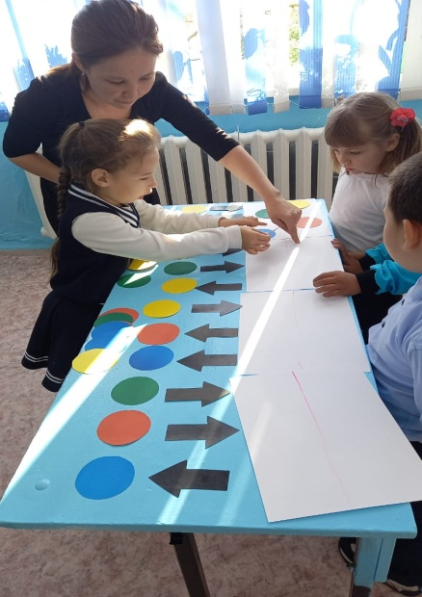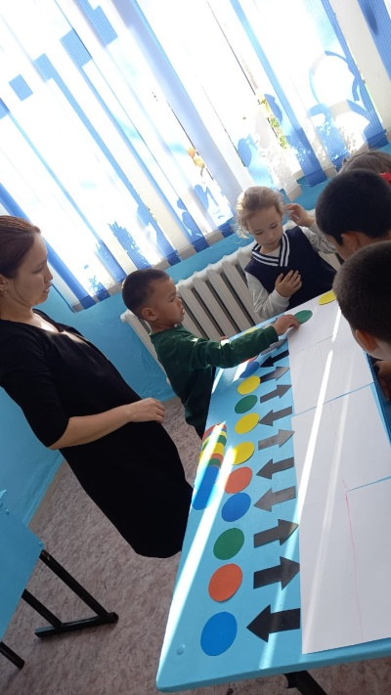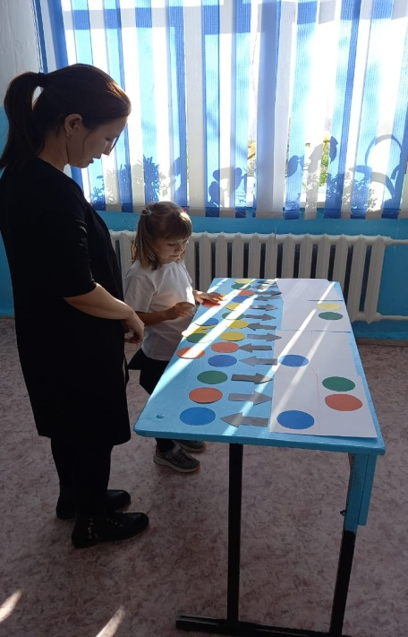
5-сынып оқушыларының орта буынға ауысуы танысу және бейімделуін кешенді зерттеу. Оқу мотивациясының деңгейін зертеу. Проективті әдіс. Мақсаты: Оқушылардың орта буынға бейімделуіне психологиялық көмек көрсету, таным процестерін дамыту,жағымды қарым-қатынас орнату.
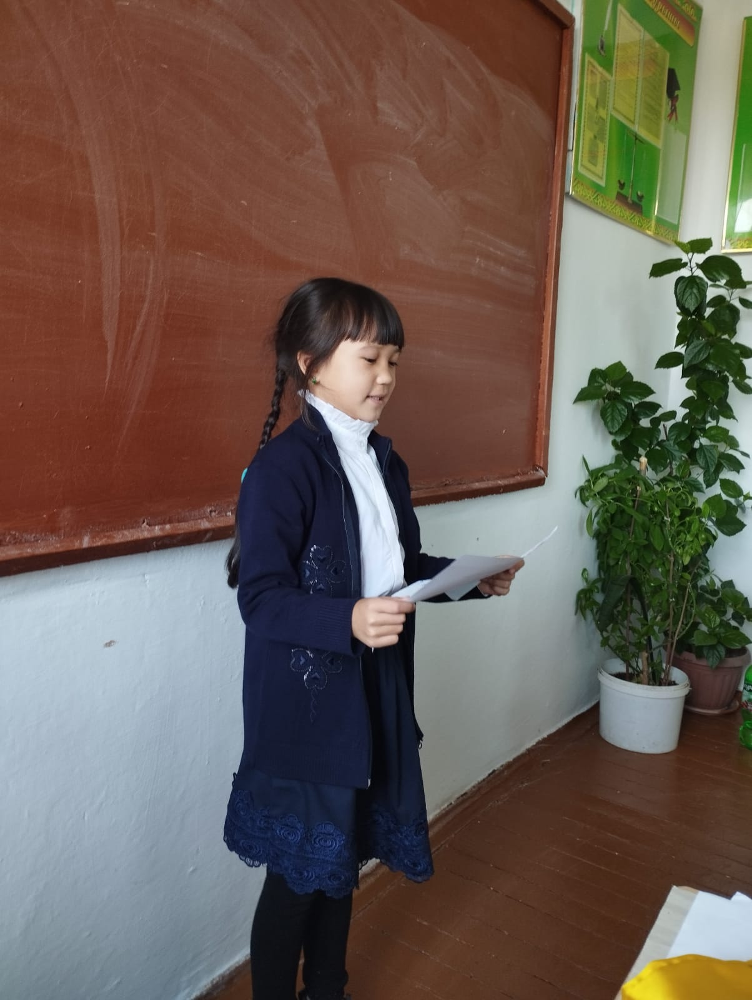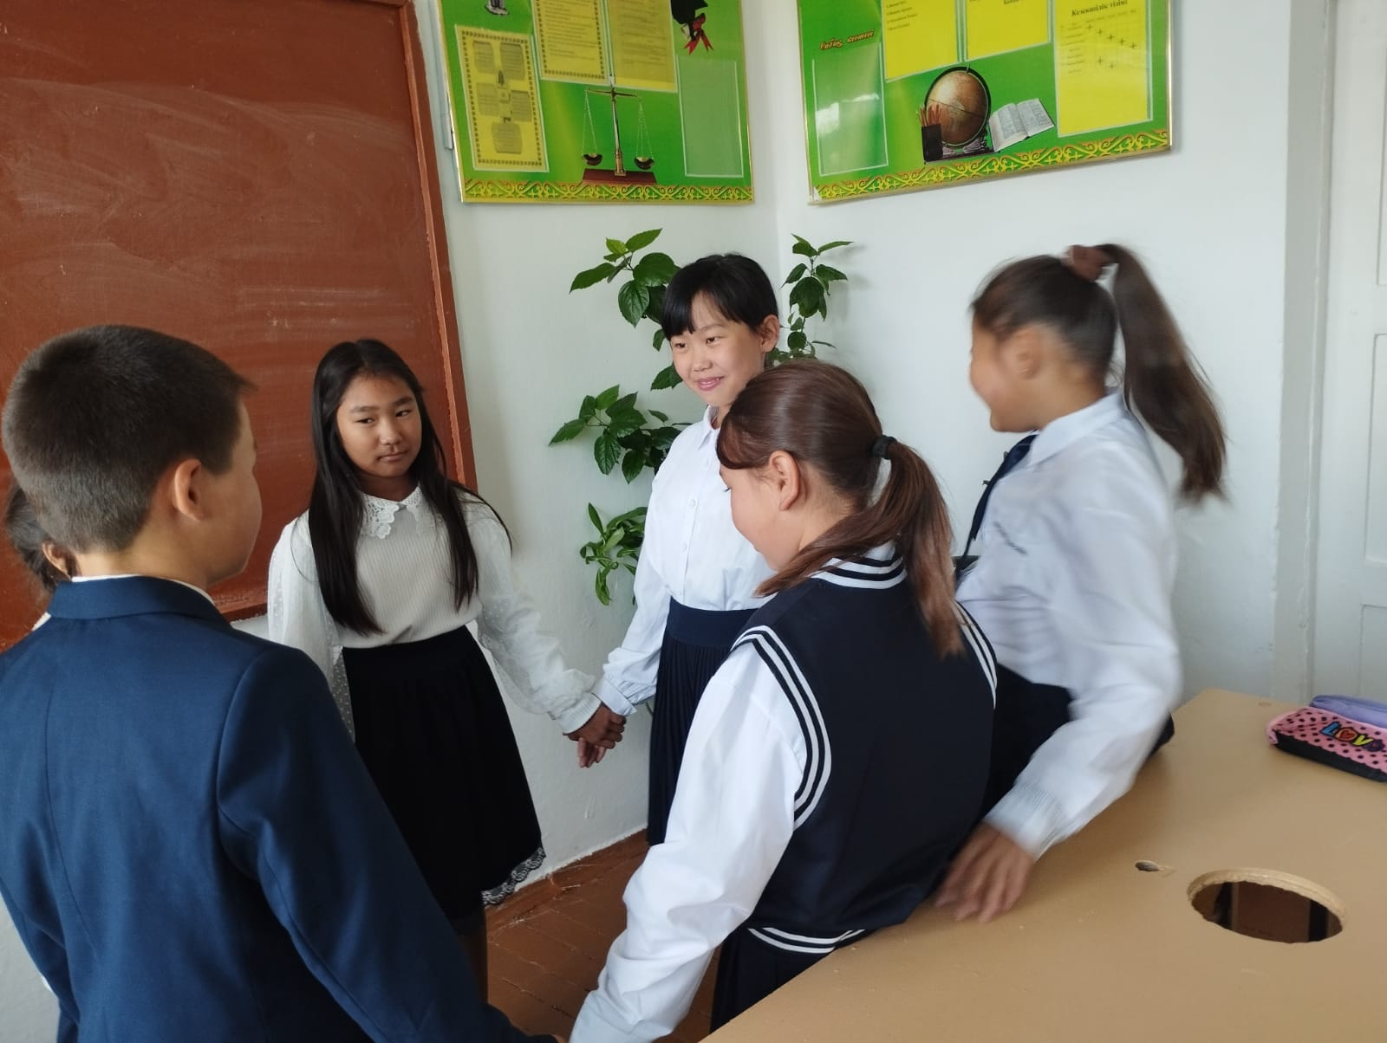
Филлипстің мектепке үрейлену деңгейін саралау әдістемесі. Мектеп психологының жиі кездесетін мәселелерінің бірі-мектептегі мазасыздық. Бұл жағдайды уақтылы анықтау өте маңызды, өйткені ол баланың өмірінің барлық салаларына теріс әсер етеді: денсаулығы мен психикалық жағдайы, құрдастарымен және мұғалімдермен қарым-қатынас, мектептегі үлгерім, оқу орнындағы және одан тыс жерлердегі мінез-құлық. Мектептегі мазасыздықты анықтау. Әдістеме бойынша 5 сынып оқушыларынан алды. 7 оқушы қатысты. Нәтижесінде төмен алаңдаушылық – 6, ортадан жоғары – 1 оқушы анықталды.

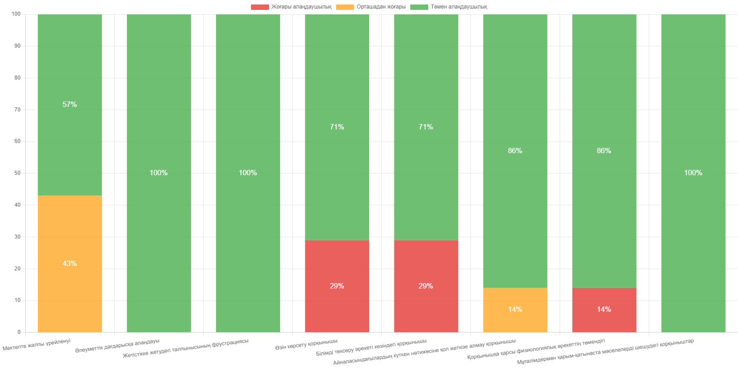
Оқушыларының мектепке бейімделуін кешенді зерттеу. «Адамның суретін салу», «Сөздер көшірмесі», «Нүктелер көшірмесі» тақырыптары бойынша 1 сынып оқушыларынан алынды.
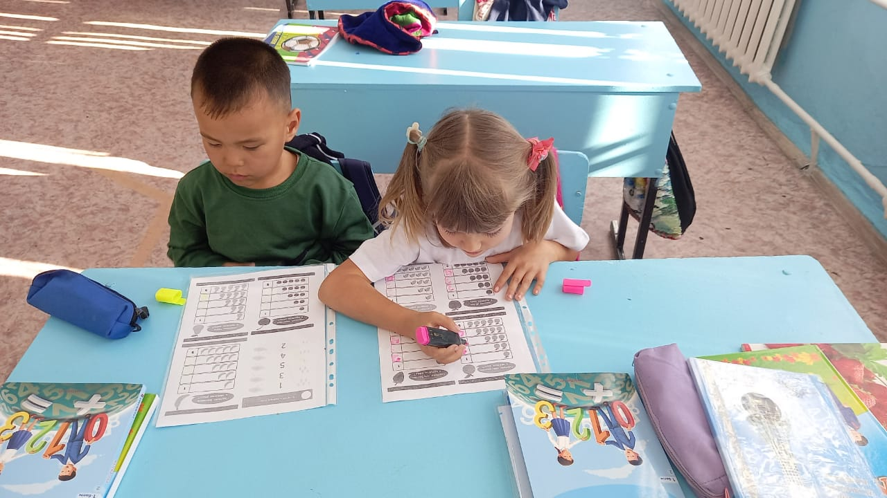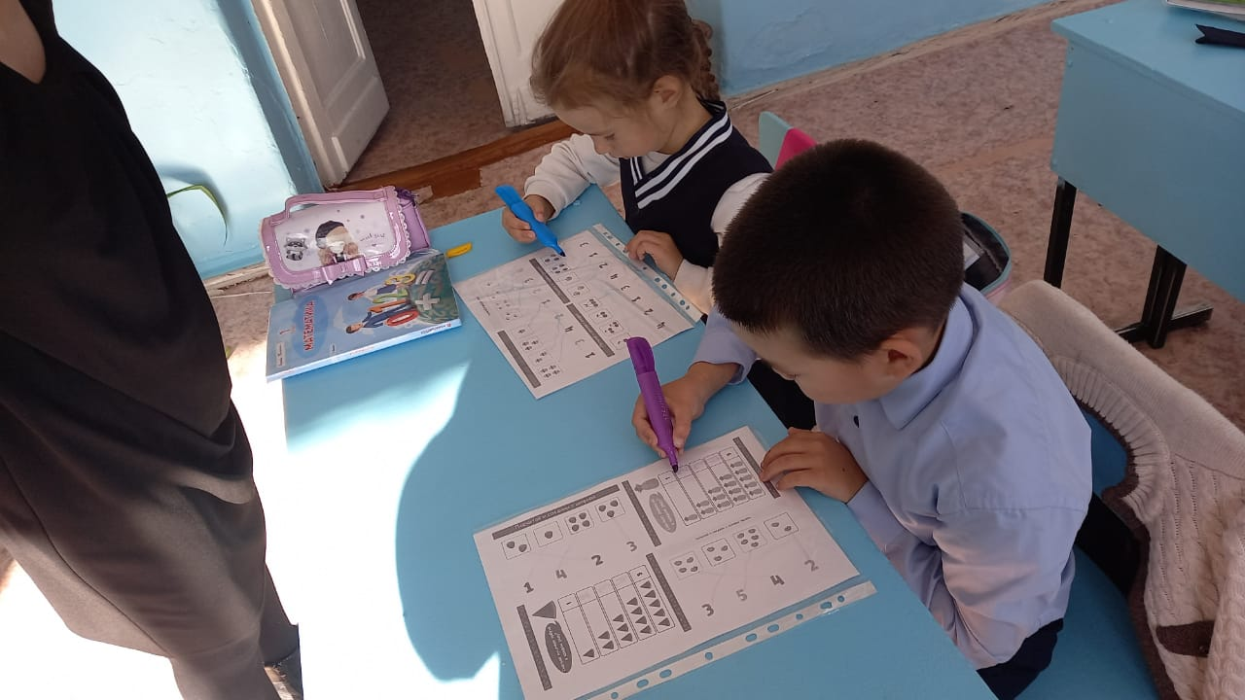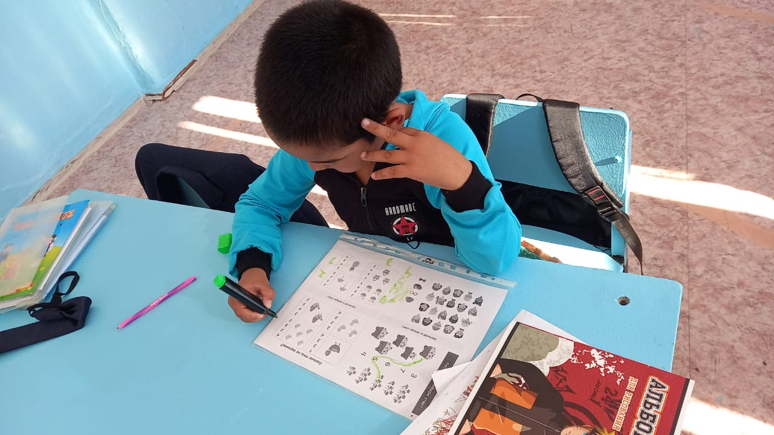
Бастауыш сынып оқушыларының оқу мотивациясының деңгейін бағалау. Н.Г.Лусканованың әдістемесі. Әдістеменің мақсаты - мектептің мотивациясын анықтау. Ұсынылған техниканың авторы баланың мектеп ұсынған барлық талаптарды жақсы орындауға және өзін жақсы жағынан көрсетуге деген ынтасының болуы оқушыны қажетті ақпаратты таңдауда және есте сақтауда белсенді болуға мәжбүр ететінін айтады.
Әдістеме бойынша 2-4 сынып оқушыларынан алды. 18 оқушы қатысты. Нәтижесінде жоғары деңгей – 12, оқудың жақсы мотивациясы – 4, мектепке оң көзқарас, бірақ мектеп сабақтан тыс жақтарымен көбірек таратды – 2 анықталды.
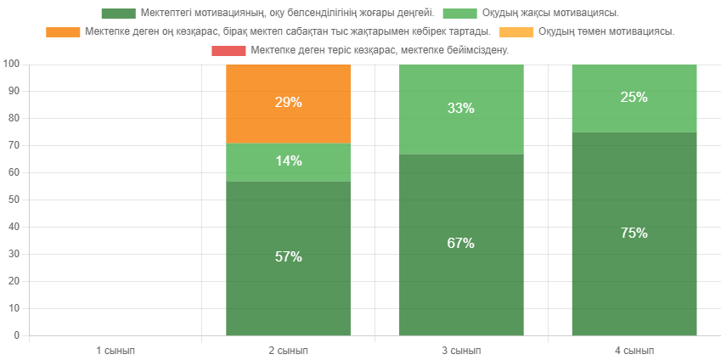
Жоғары сынып оқушыларының оқу мотивациясын анықтау. Спилберг-Андрееваның мотивация тесті. Мақсаты: жасөспірім студенттердің оқуға деген мотивациясы мен оқуға деген эмоционалдық қатынастарын зерттеу.
Өткізілуі: оқудың мотивациясы мен оқуға эмоционалды қатынасын диагностикалаудың ұсынылған әдісі Ч.Д. Спилберг, когнитивті белсенділік, мазасыздық және ашулану деңгейлерін нақты күйлер ретінде және жеке қасиеттер ретінде зерттеуге бағытталған. Әдістеме бойынша 6-11 сыныптарға 44 оқушы қатысты.

Нәтижелер түсіндірмесі
I деңгей - i деңгей - оқытудың танымдық мотивациясының айқын басымдылығымен және оған жағымды эмоционалды көзқараспен өнімді мотивация
II деңгей - өнімді мотивация, оқуға оң көзқарас, әлеуметтік нормативке сәйкестік
III деңгей - танымдық мотивациясы біршама төмендеген орташа деңгей
IV деңгей - мотивацияның төмендеуі, «мектептегі зерігу» алаңдаушылығы, оқуға деген теріс эмоционалды көзқарас
V деңгей - оқуға күрт теріс көзқарас

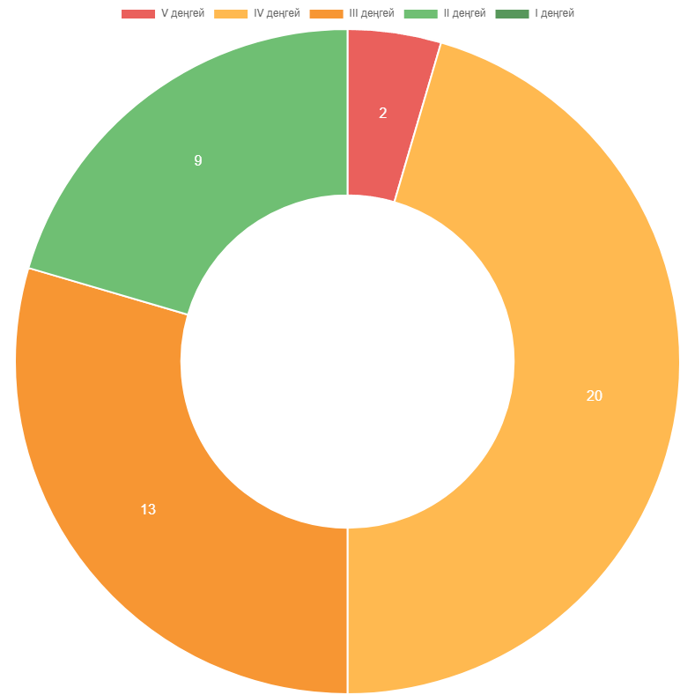
Түзету және дамыту жұмыстары
1 сынып оқушыларына «Өз балаңа үлгі бол!» ата-аналар жиналысы өтті.
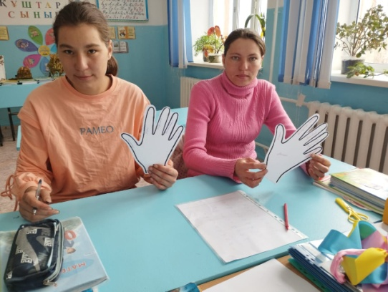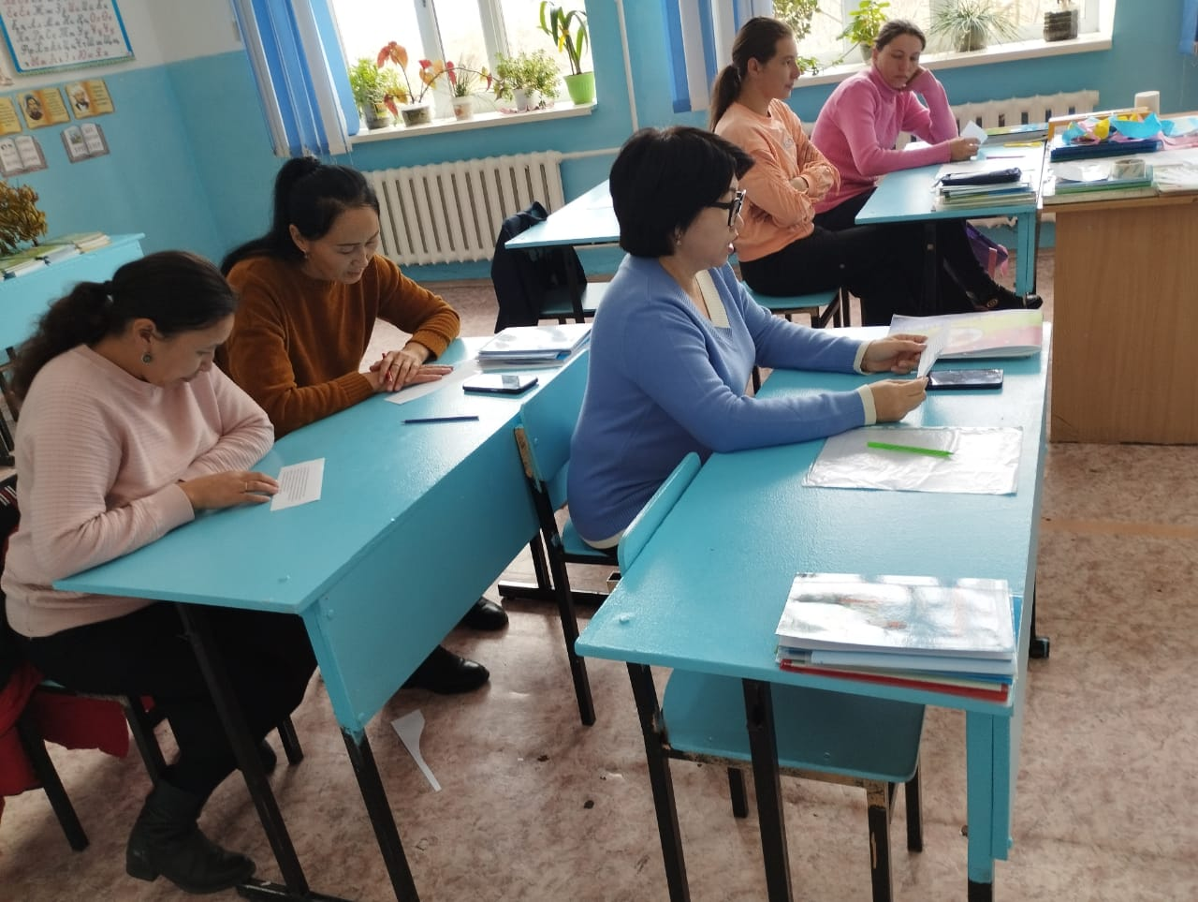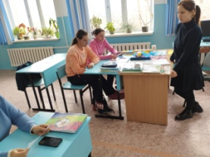
5-сыныптардың жоғары сыныпқа бейімделуіне психологиялық қолдау көрсету бойынша ата-аналар жиналысы өтті.
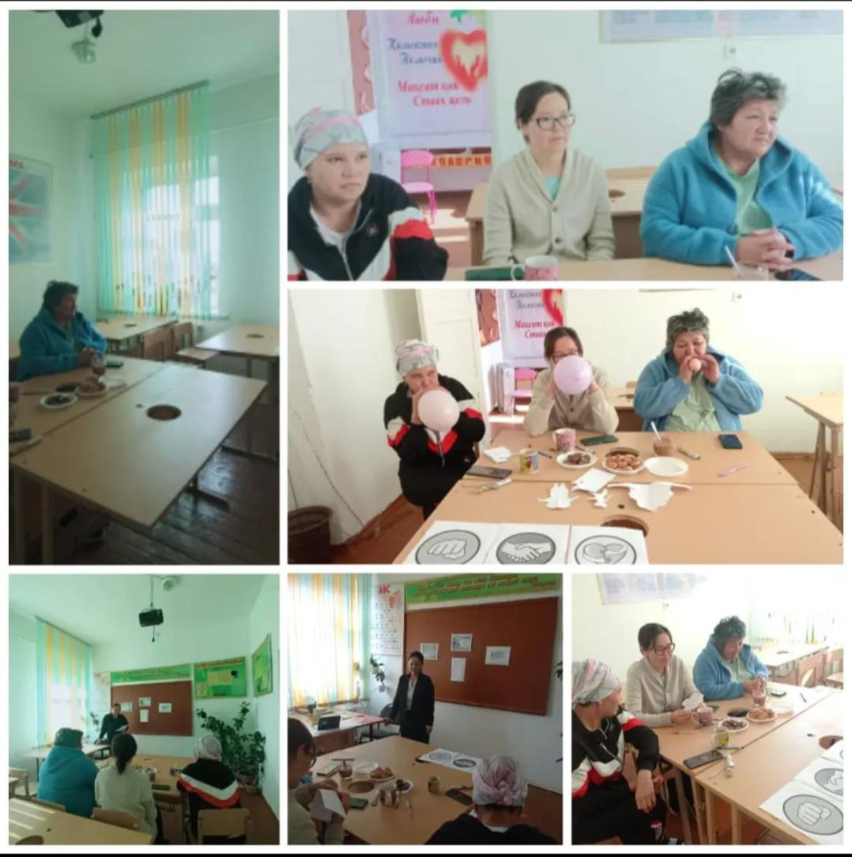

6 сынып оқушылары ата – аналар жиналысы өтті. «Бала тәрбиесі баршаға ортақ» тақырыбында баяндама оқылып, психологиялық тренинг өткізілді.

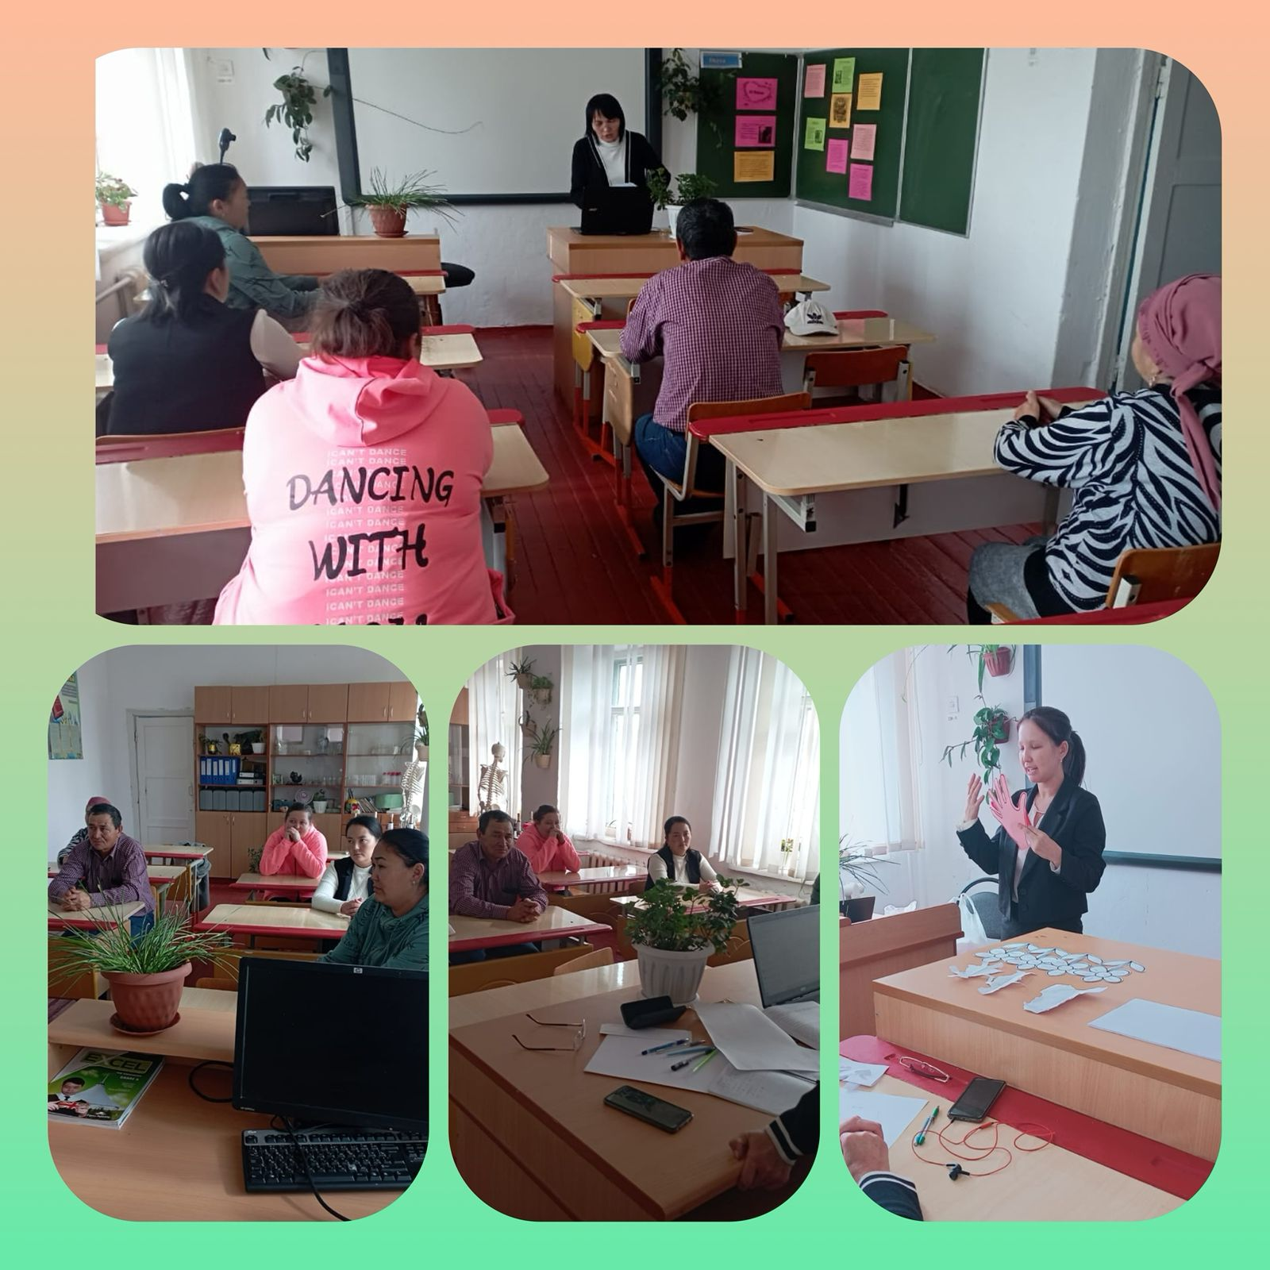
7 сынып оқушылары ата – аналар жиналысы өтті. «Отбасым – жанұям» тақырыбында баяндама өтті. . Сонымен қатар «Бала-ата-ананың, отбасының, адамгершілік өмірінің, тәрбиелігінің айнасы» тақырыбында баяндама оқылып,слайд көрсетілді.
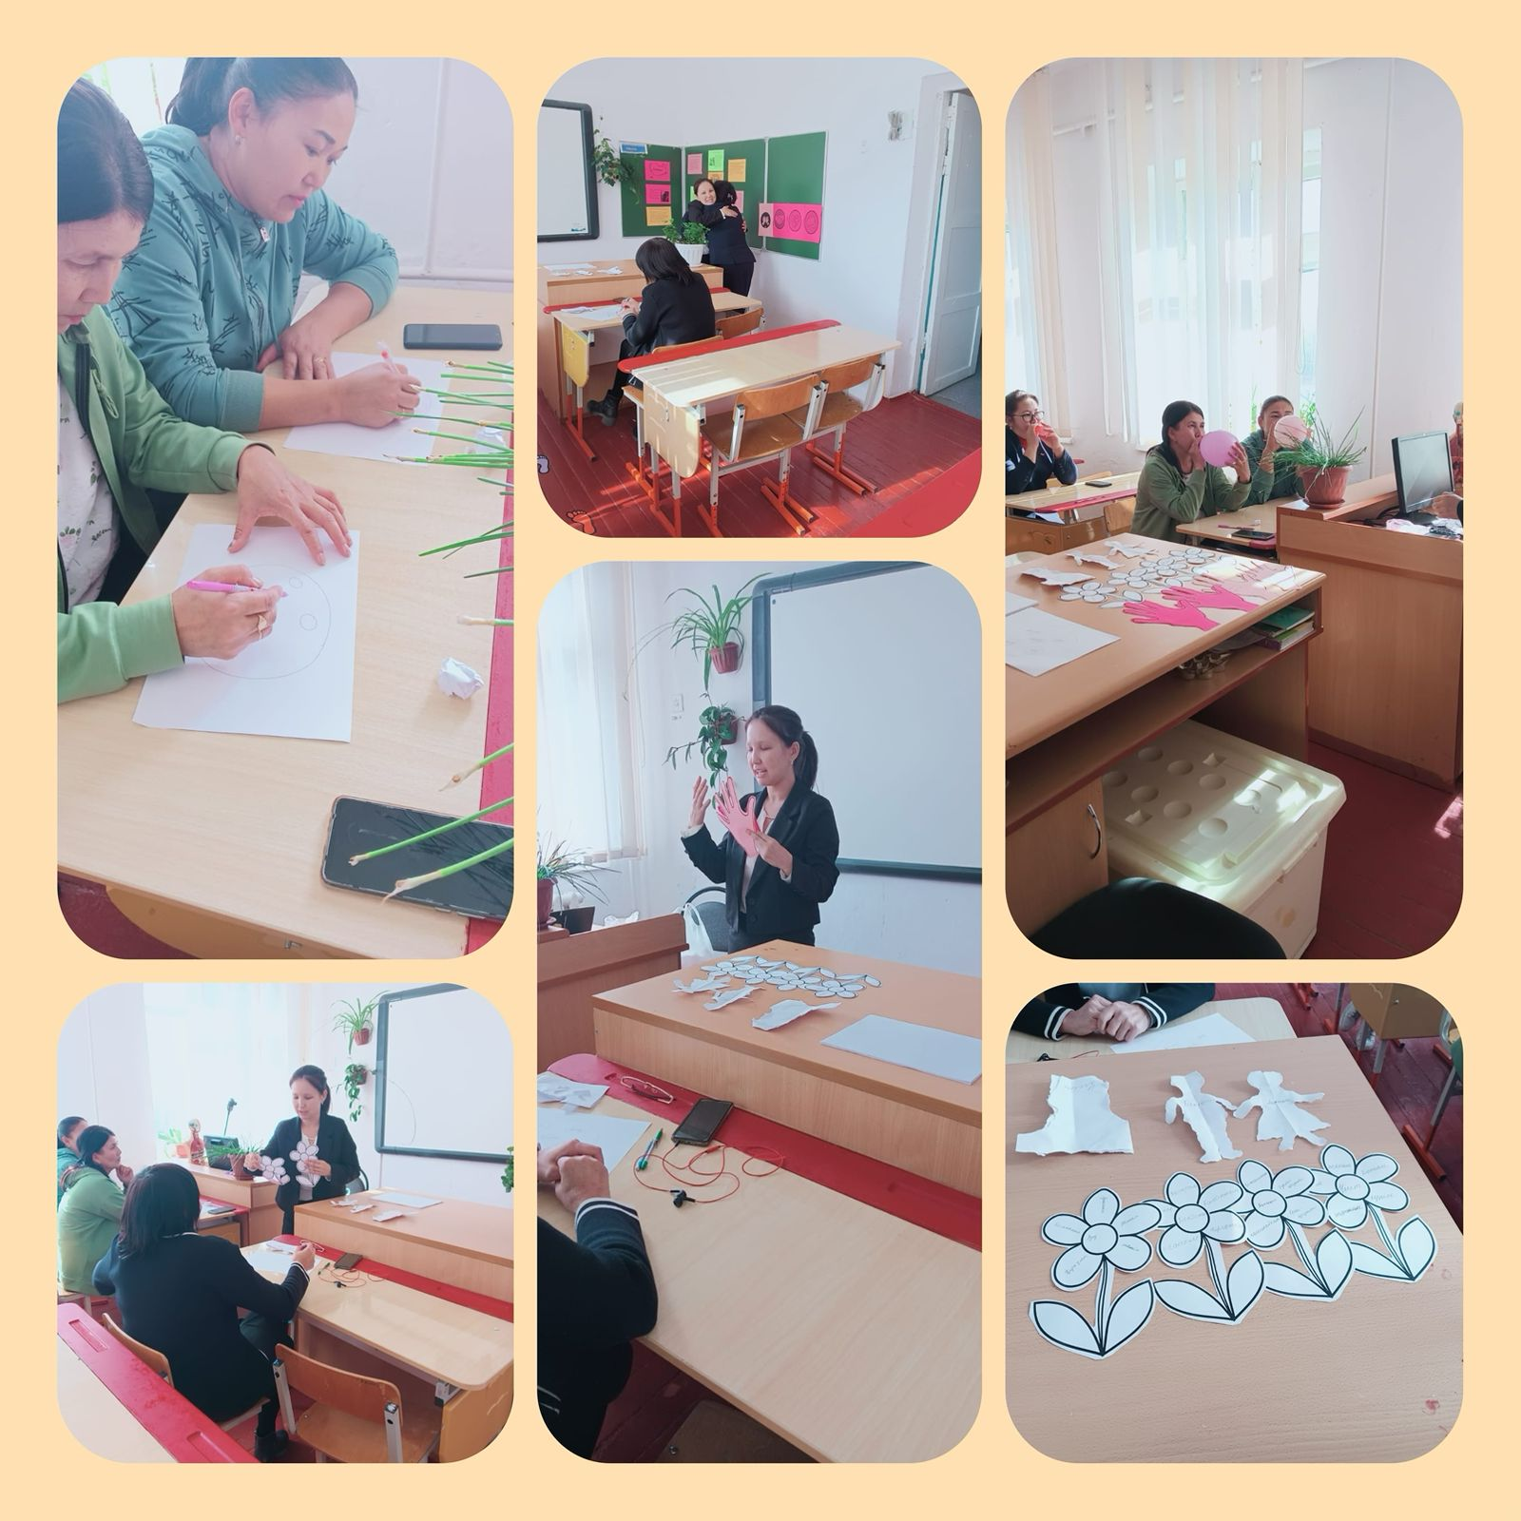
6-7 сынып оқушыларының ата-аналар жиналысы өтті. Проблемы подросткого возраста тақырыбында баяндама оқылып, тренинг өткізілді.
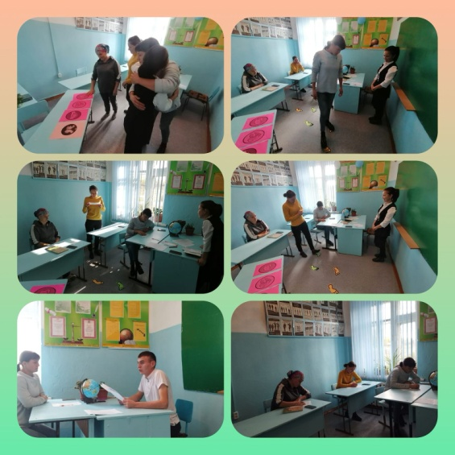
8 сынып оқушыларының ата аналар жиналысы өтті. «Отбасы-тәрбие басы» тақырыбында баяндама оқылып, тренинг өткізілді.
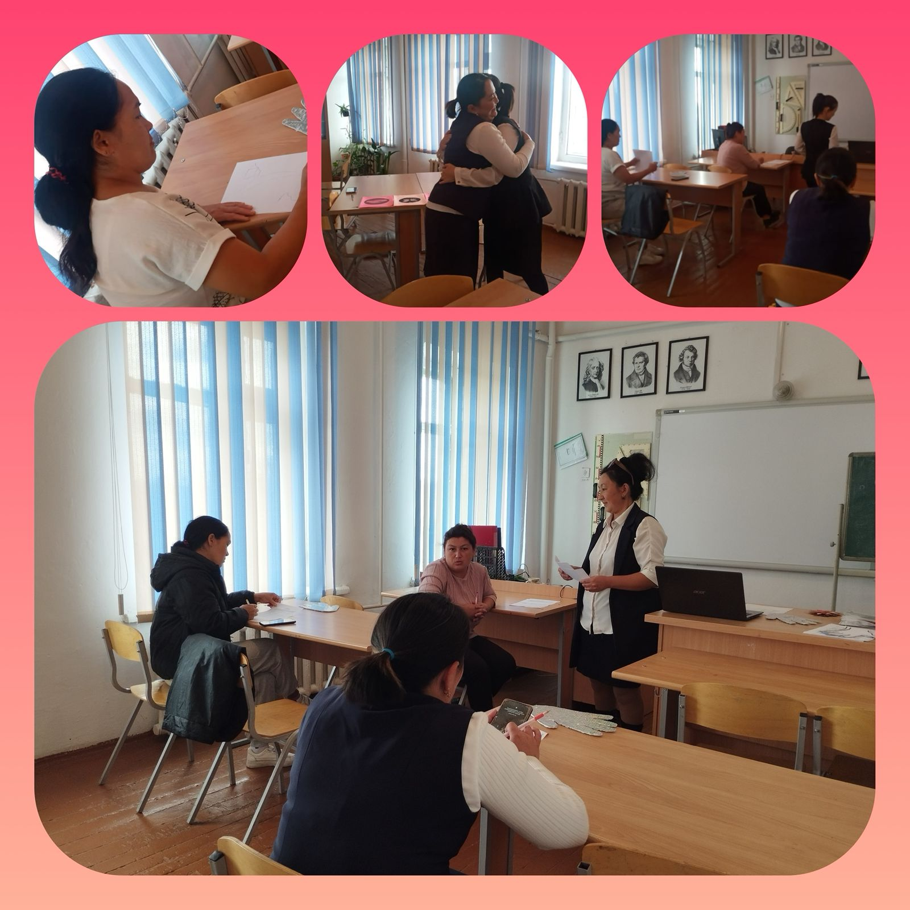
9 сынып оқушыларының «Оқу мен тәрбие егіз» ата-аналарына жиналысы өтті. Психологиялық тренинг жүргізілді.
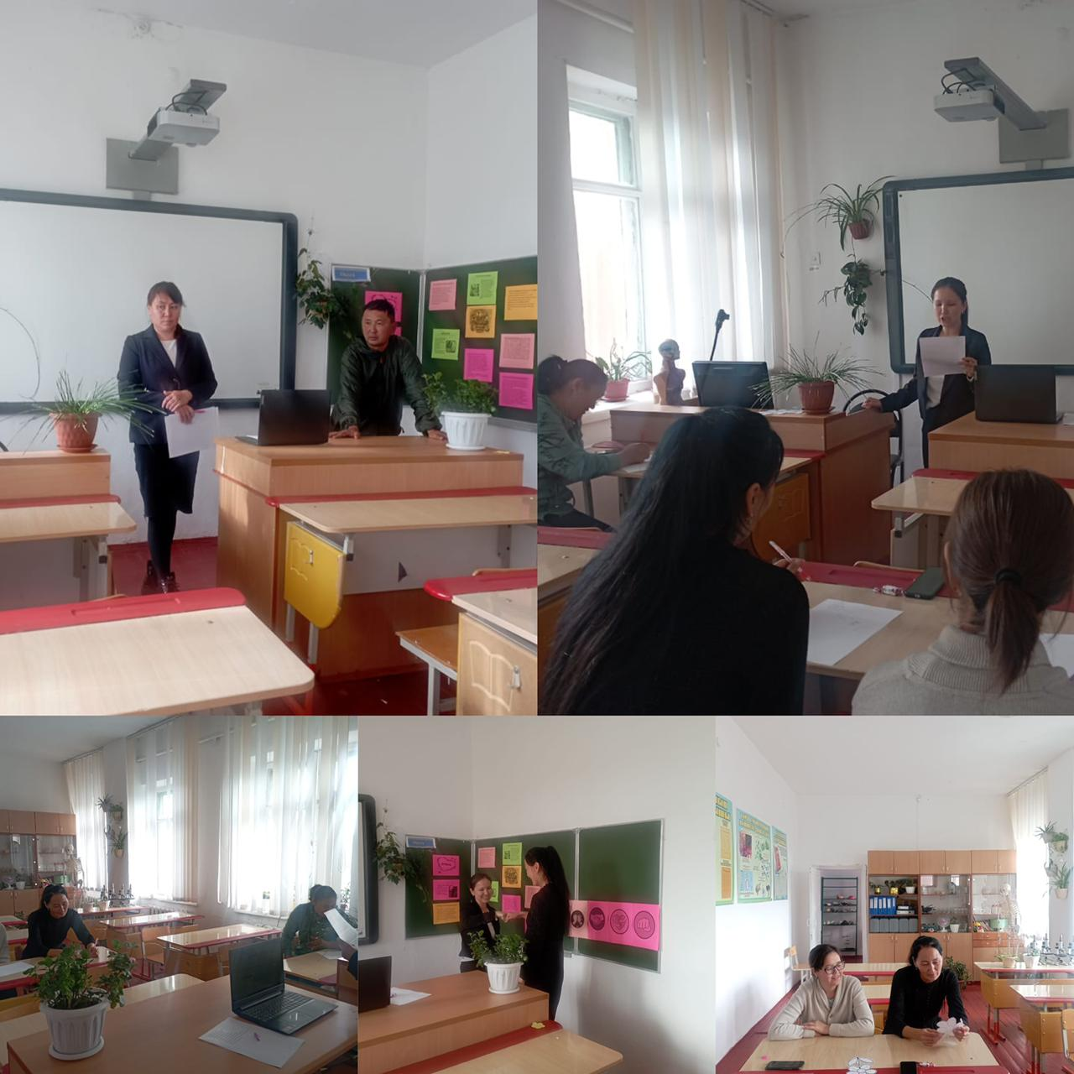
10 сынып оқушылары ата-аналар жиналысы өтті. «Отбасындағы бала тәрбиесі» тақырыбында баяндама оқылып, тренинг өткізілді.
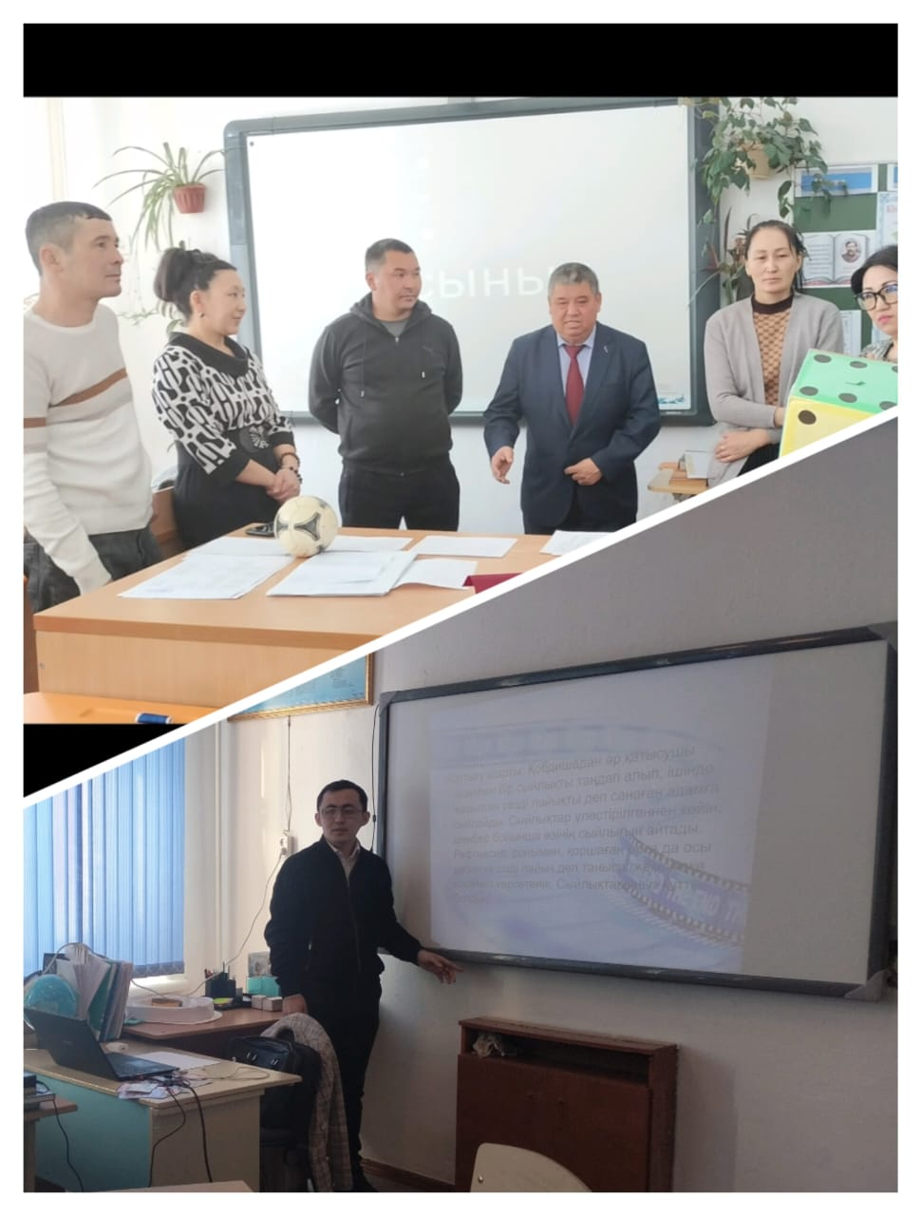
11 сынып оқушылары ата-аналар жиналысы өтті. «Тәрбиенің ең тамаша мектебі-отбасы" тақырыбында баяндама оқылып, тренинг өткізілді.
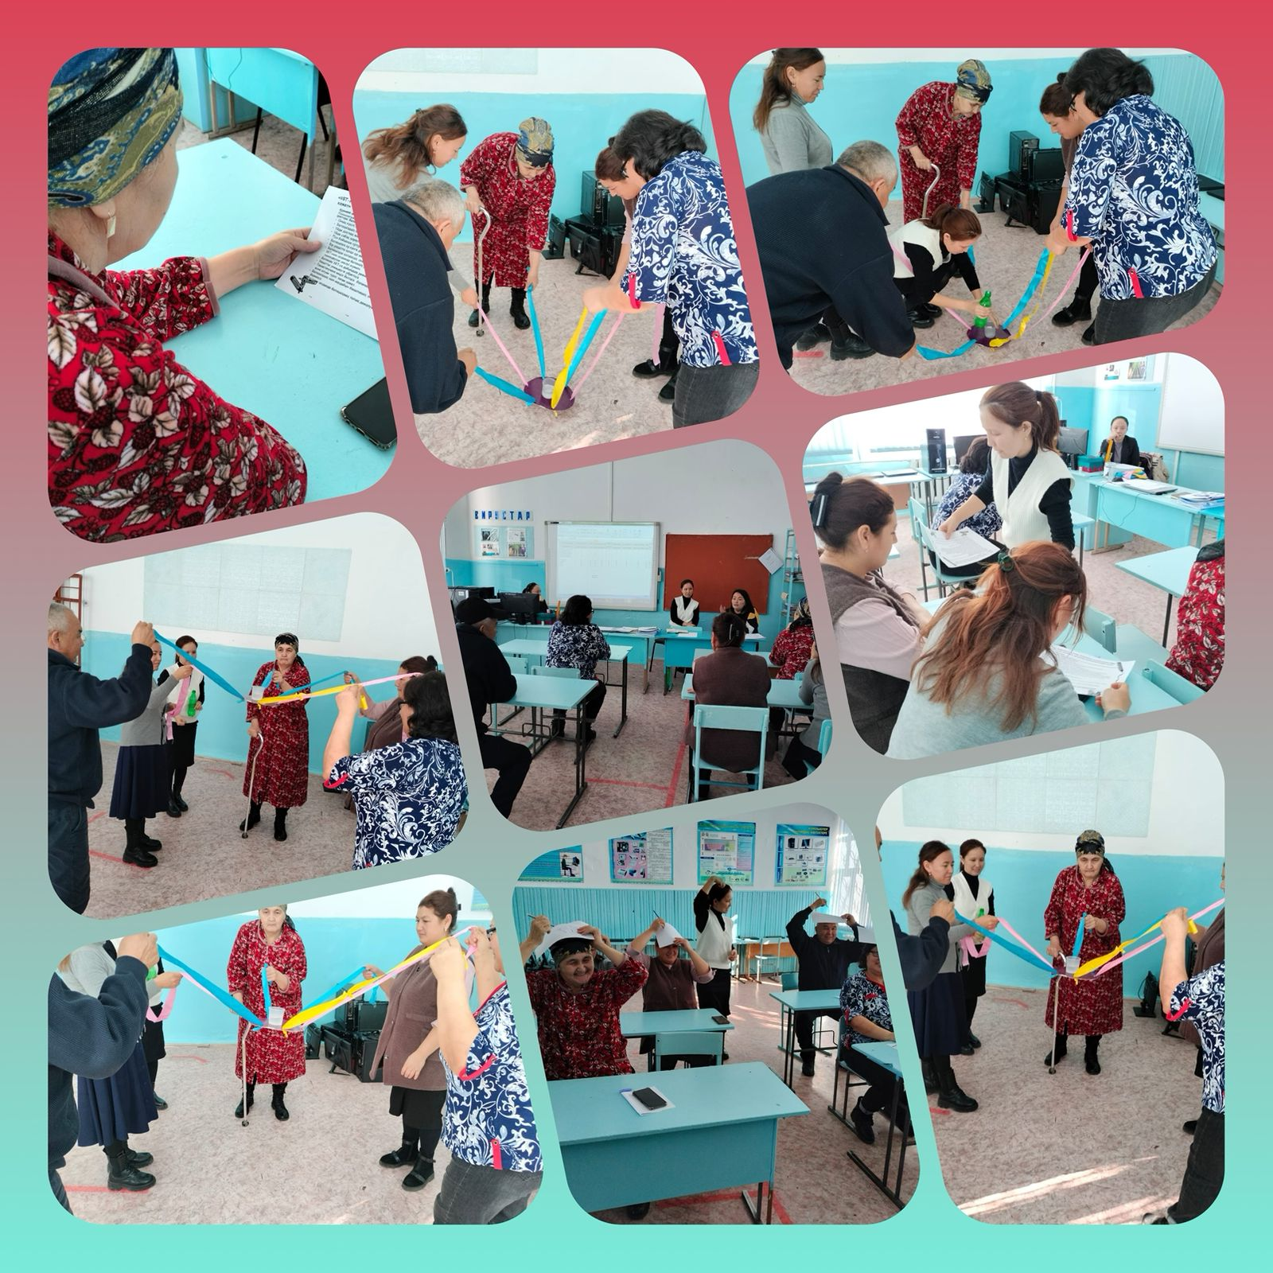

Оқу мотивациясының деңгейін бағалау сауалнамасы (5-11 сыныптар) Оқушыларға 14 тұжырымдаманың тізімі ұсынылады, 1-4 тұжырымдамалар - кең әлеуметтік мотивтерге, 5-10 тұжырымдамалар жеке мотивтерге, ал 11-14-оқу – танымдық мотивтерге жатады. Қатысушылар 5 сынып – 7 оқушы бар.

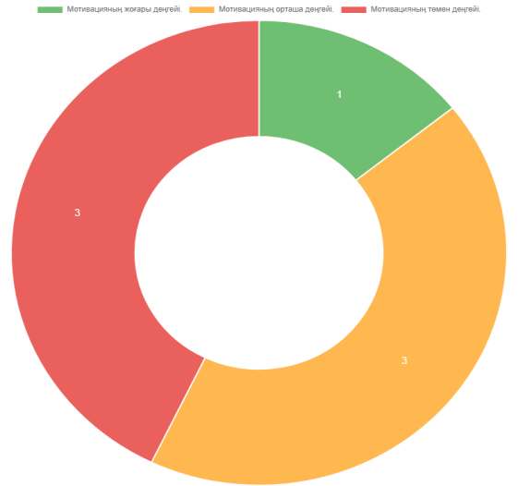

Э.Ф.Замбацявичененің бастауыш сынып оқушыларының ақыл-ой дамуы деңгейін анықтаудың стандартталған әдістемесі өткізілді. 2-4 сынып оқушыларында 18 оқушы бар. Оның 17 өтті, 1 оқушыға бөлек өткізілді.

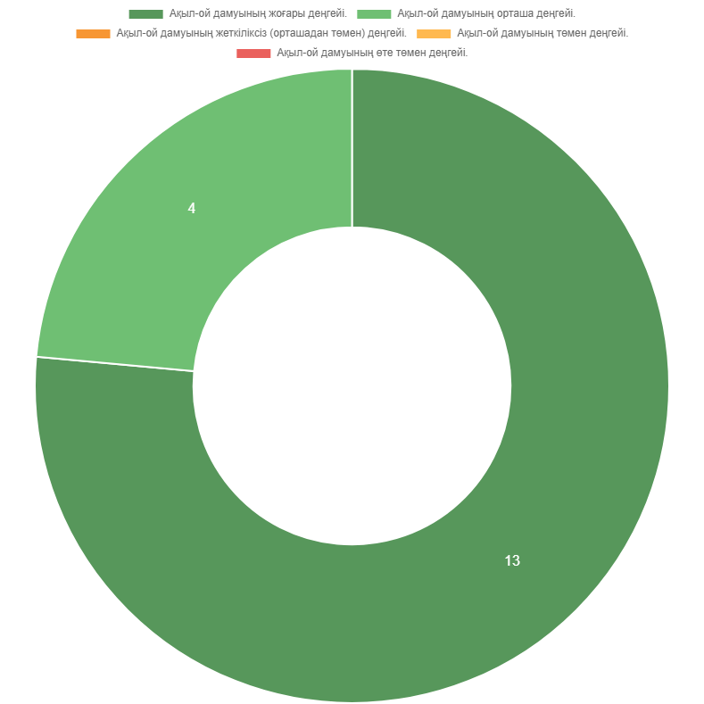

Агрессивтілікті диагностикалауға арналған Басс-Дарки әдістемесі. Басс-Дарки әдісі агрессия мен дұшпандықтың негізгі белгілерінің көріну деңгейін зерттеуге арналған. Тестке жеке адаммен отбасы мүшелерімен қарым-қатынаста, оқу кезінде немесе жұмыста болатын жағдайлар кіреді. Тест негізгі деструктивті тенденцияларды, қатынастарды, теріс тәжірибелерді, сондай-ақ оқиғаларды бағалауды зерттейді. Тестті 7-11 сынып оқушыларына қолданылып, 38 оқушы қату қажет болады. 1 оқушы қатыспады.

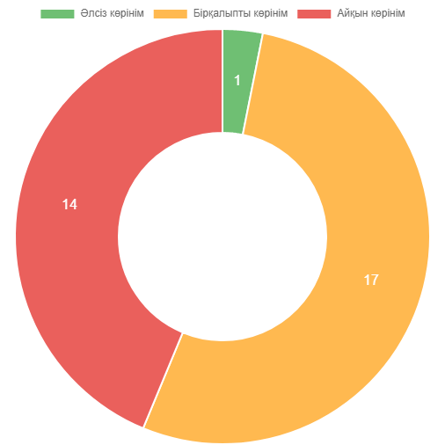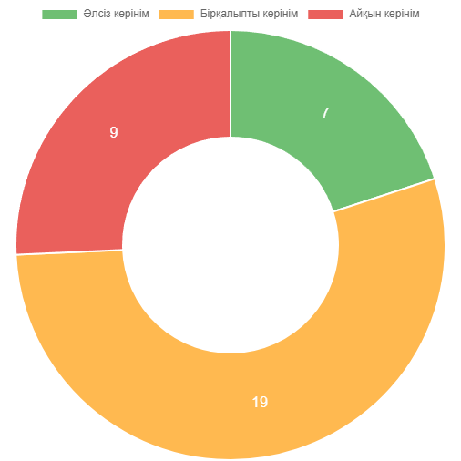
Дұшпандық индексі Агрессия индексі
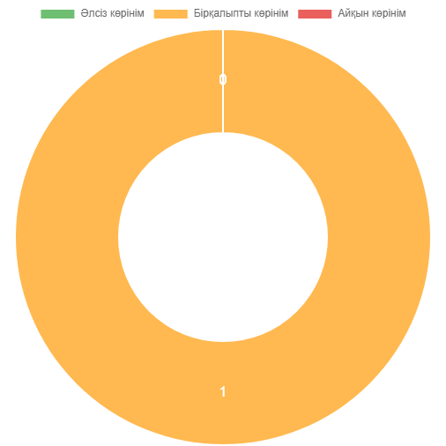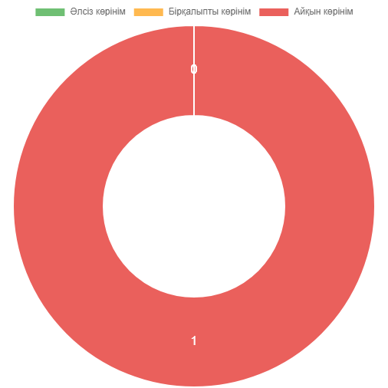
Ақыл-ой дамуының мектептік тесті (АДМТ — ШТУР) әдістемесі.6 тапсырма жиынтығы (субтест) кіреді: "Хабардарлық" (2 субтест), "Аналогия", "Жіктеу"; "Жалпылау", "Сандық қатарлар". Тесттің екі "А" және "В" формасы бар, тестілеуді дұрыс өткізу үшін нұсқаулықтарды қатаң сақтау керек, тесттердің орындалу уақытын бақылау керек (секундомер көмегімен), тапсырмаларды орындау кезінде субъектілерге көмектеспеу керек. 8-9 сыныптарға 16 оқушы қатысты.
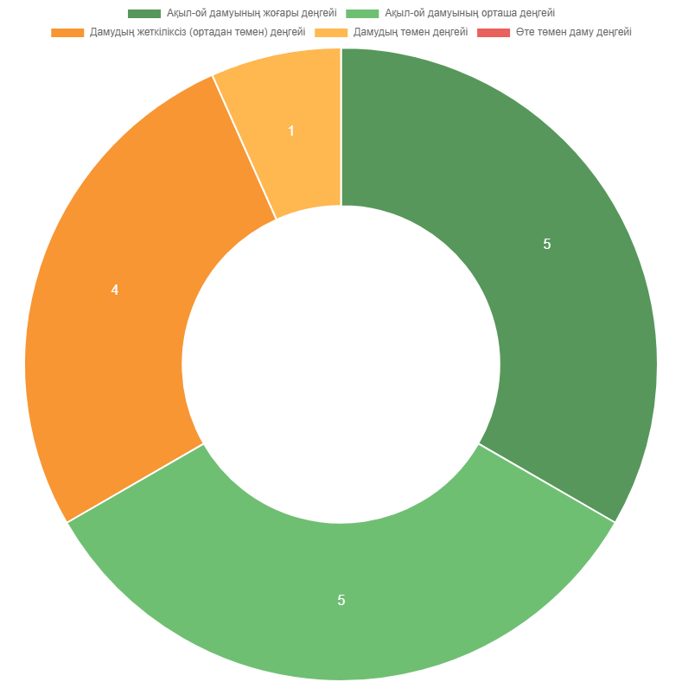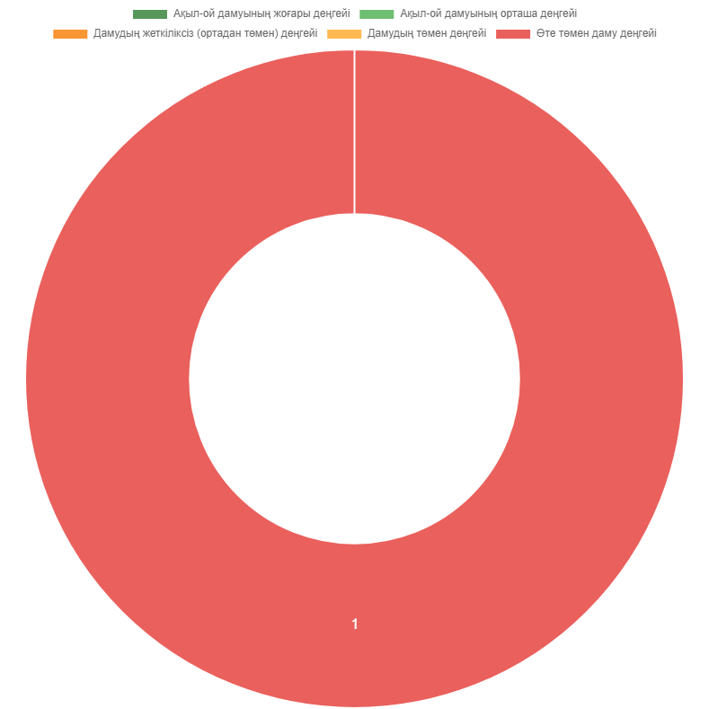

Г.АЙЗЕНК сауалнамасы. Тесттің мақсаты: сауалнама экстраверсияны, интроверсияны және невротизмді диагностикалауға арналған, сонымен қатар "өтірік шкаласын" құрайтын тоғыз сұрақты қамтиды. Кілтке сәйкес келетін жауаптар бір баллмен бағаланады. 6-9 сыныптарда 34 оқушы бар.

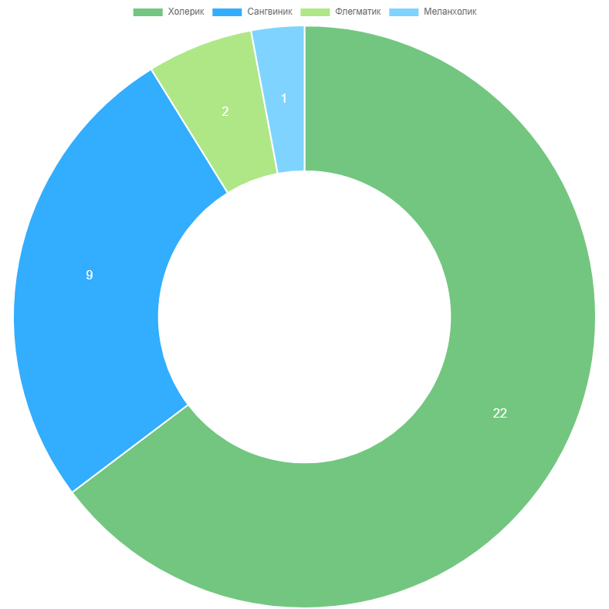

«Қыз қылығымен сымбатты» тақырыбында 5-11 сынып оқушыларымен жұмыс өткізілді. 5-11 сыныптарда 26 қыз оқушы бар. Оның 20сы қатысты. «Қыз қылығымен сымбатты» тақырыбында мектеп педагог-психологы К.Н Кадиркулова тренинг элементтерін көрсетіп, тәлімгер Б. Рустамбекова «Қыздарға нәзіктік жарасар...» тақырыбында баяндама оқыды.
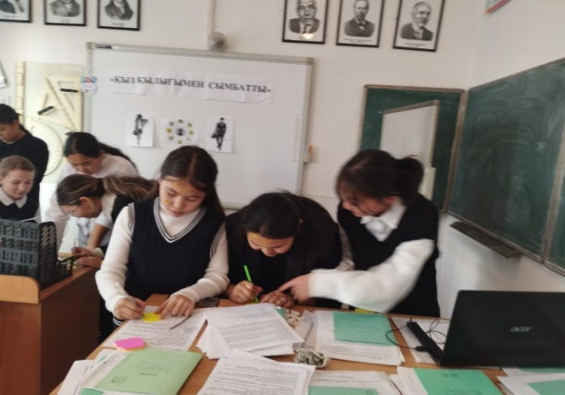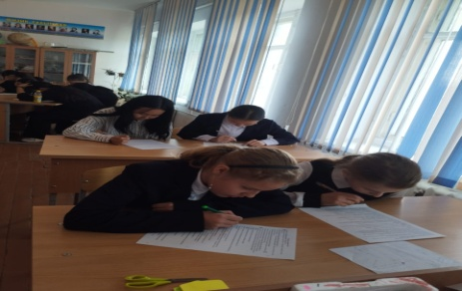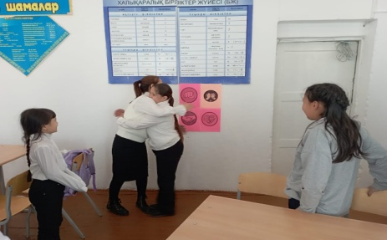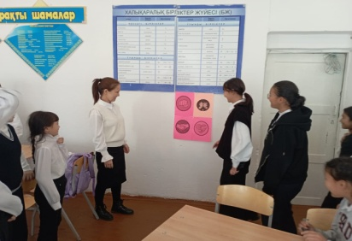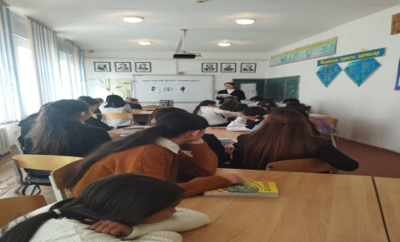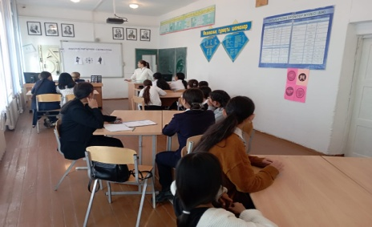
«Жаман әдеттерден аулақ бол!» тақырыбында 5-11 сынып оқушыларымен жұмыс өткізілді. 5-11 сыныптарда 24 ер оқушы бар. Оның 15і қатысты. «Жаман әдеттерден аулақ бол!» тақырыбында мектеп педагог-психологы К.Н Кадиркулова бейнебаян мен слайдтар көрсетіп, дене шынықтыру мұғалімі А.Н Аушахманов баяндама оқыды.
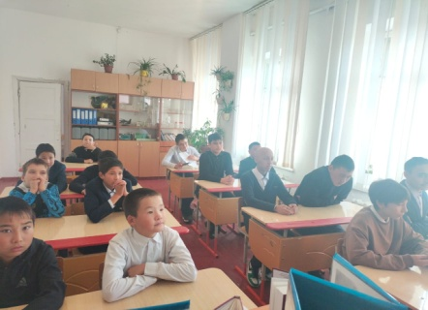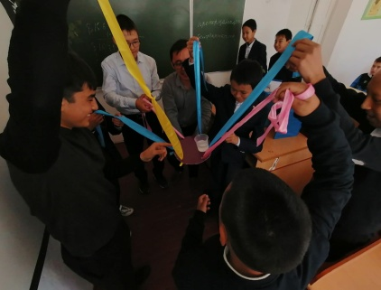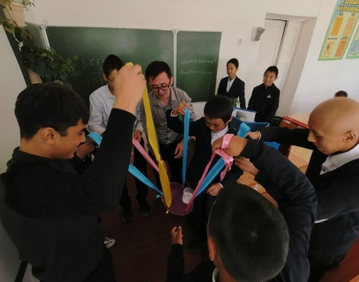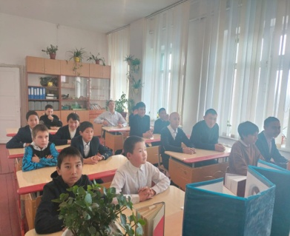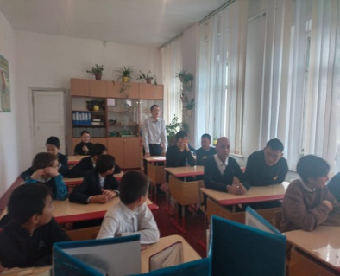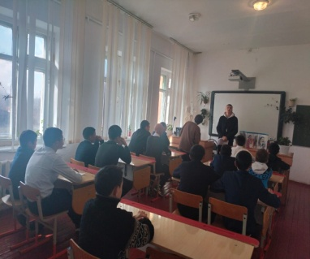
«Лудомания» тақырыбында 7-11 сынып оқушыларымен әкімшіліктің өтініші бойынша жұмыс өткізілді. Оқушыларға лудомания тақырыбында баяндама оқылып, бейнероликтер көрсетілді. Бала өміріне қауіп қатер көрсететін ойындар жайлы түсіндірме жұмыстар жүргізілді. Оқушылылар ойындарға қатысты ойларын айтып, пікірталасқа қатысты.
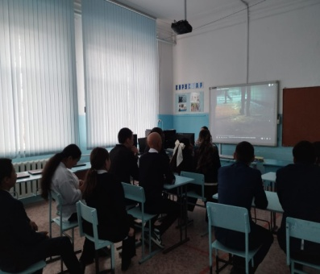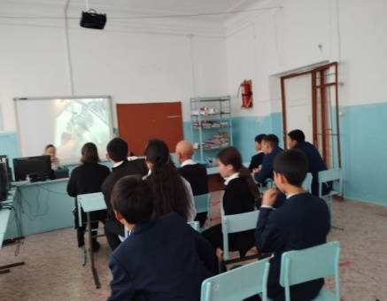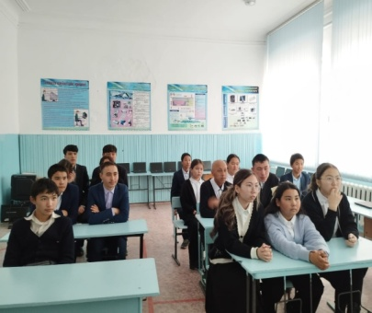
Жас мамандарды қолдау бойынша - Аманжол З, Аушахманов А.Н, Ергалиева А. сауалнама тапсырды. Сауалнама бойынша жас мамандар бастапқы жылы қандай қиындықтар болғаны, қазіргі таңда жұмысы қалай екенін байқадым. Жас мамандарға ай сайын психологиялық қолдау көрсетіліп отырады.
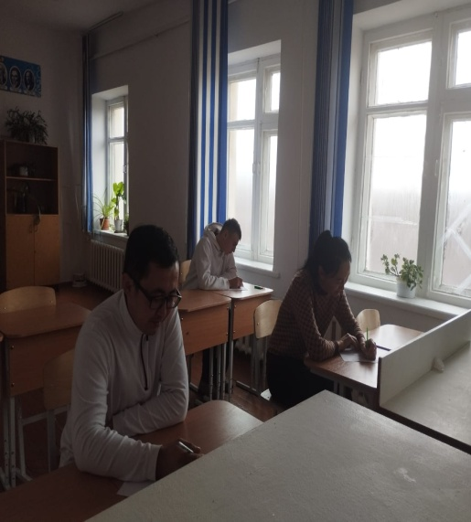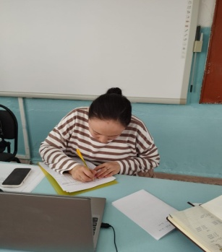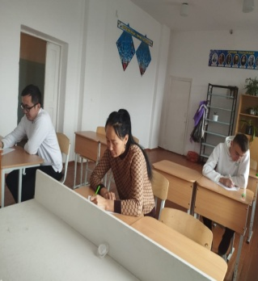
Кәмілетке толмағандар арасында аутодеструктивті, бейәлеуметтік және тәуелділік жүріс-тұрыстардың алдын алу және инклюзивті білім беруді жүзеге асыруға ықпал ету жоспары бойынша «Суицид вахтерларын оқыту» жүргізілді. Мұғалімдер мен кіші қызметкерлерден 46 адам қатысты.
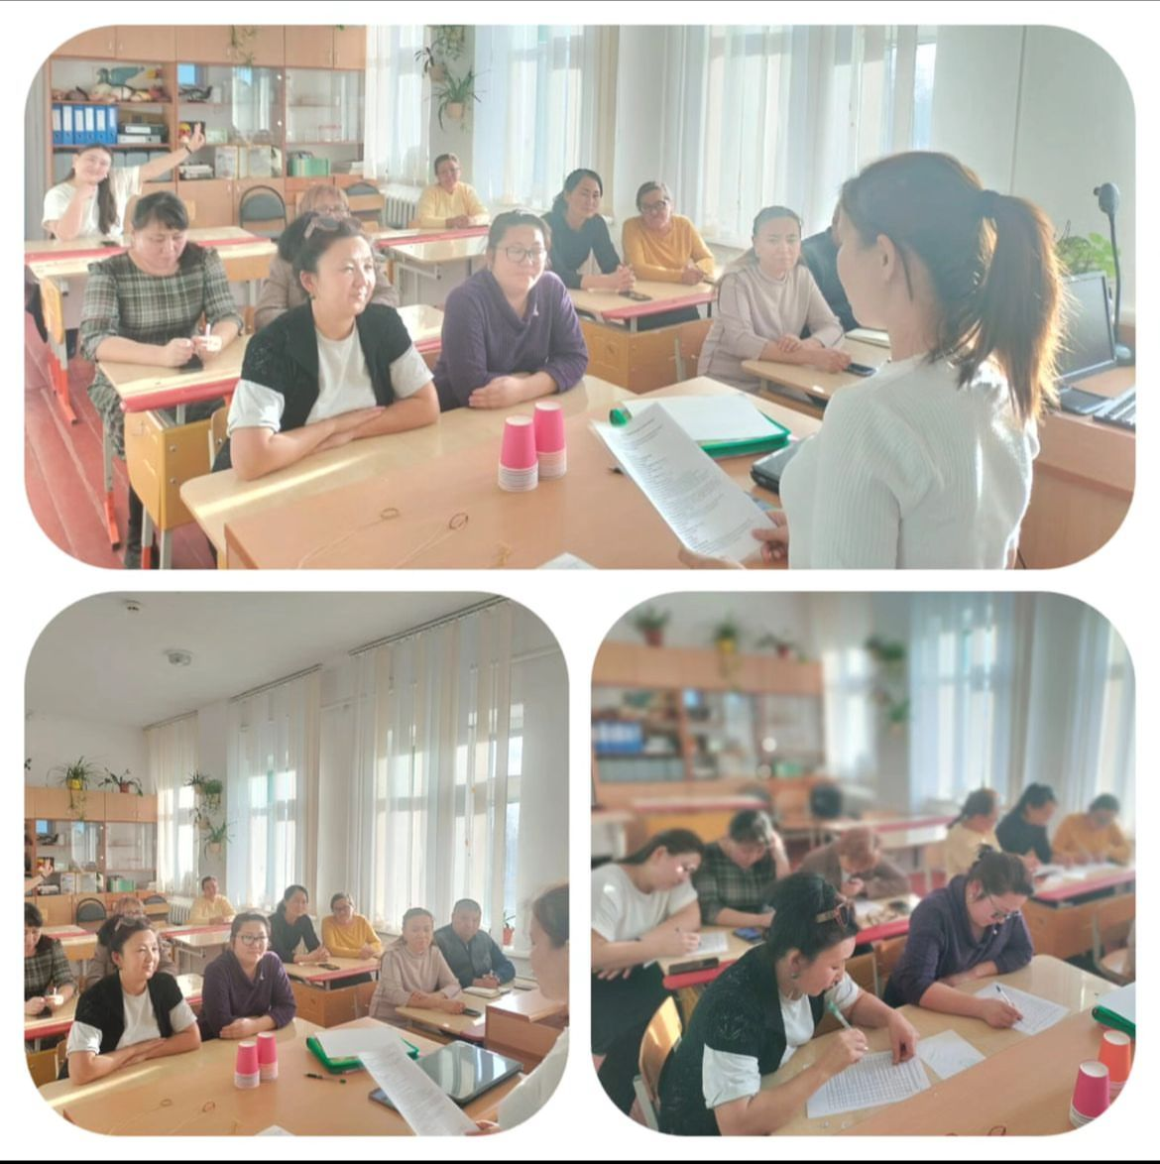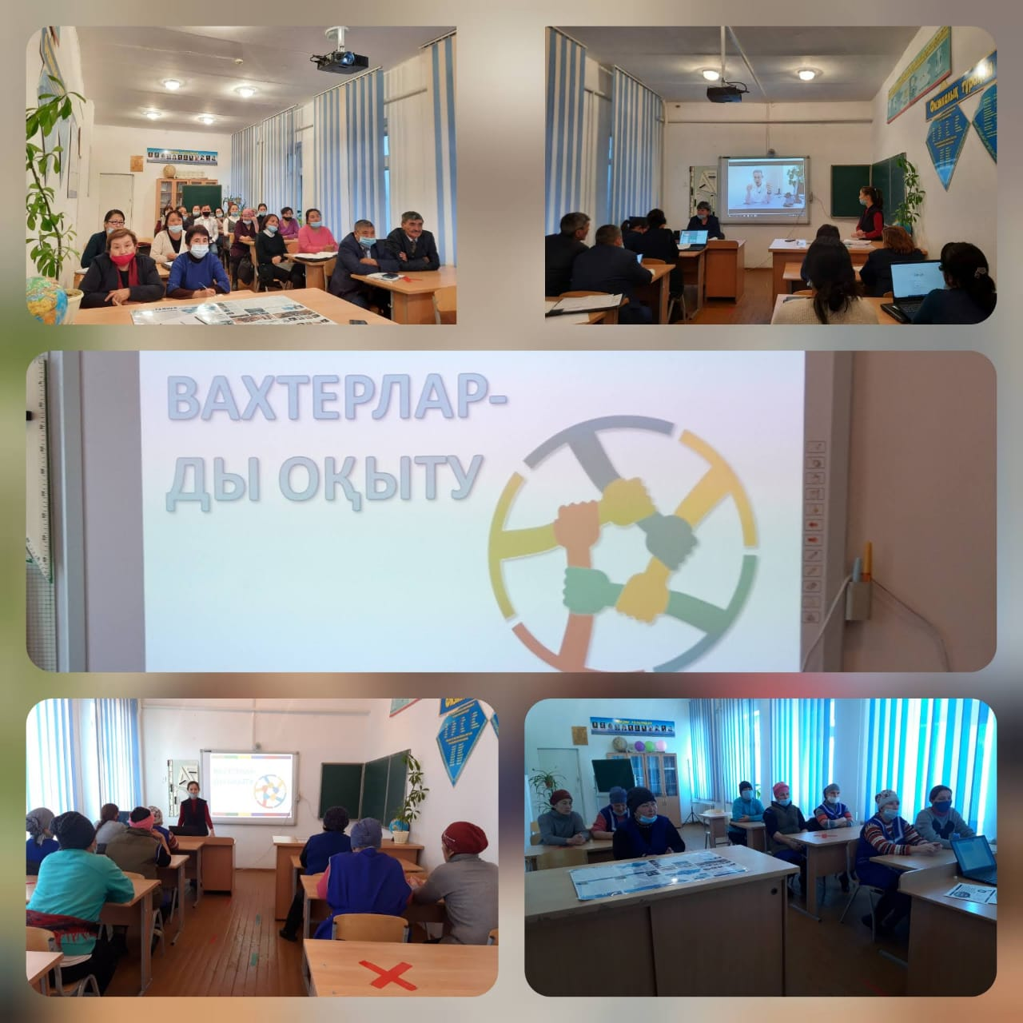
Оқушылардың әлеуметтену динамикасының мониторингісі бойынша 5-11 сынып старостары мен сынып жетекшілері ДТЖІО Даткина Ф.К, әлеуметтік педагог Кузембаева Г.Е, мектеп педагог- психологтары Кадиркулова К.Н, Аманжол З. бақылауымен бағаланып отырды.
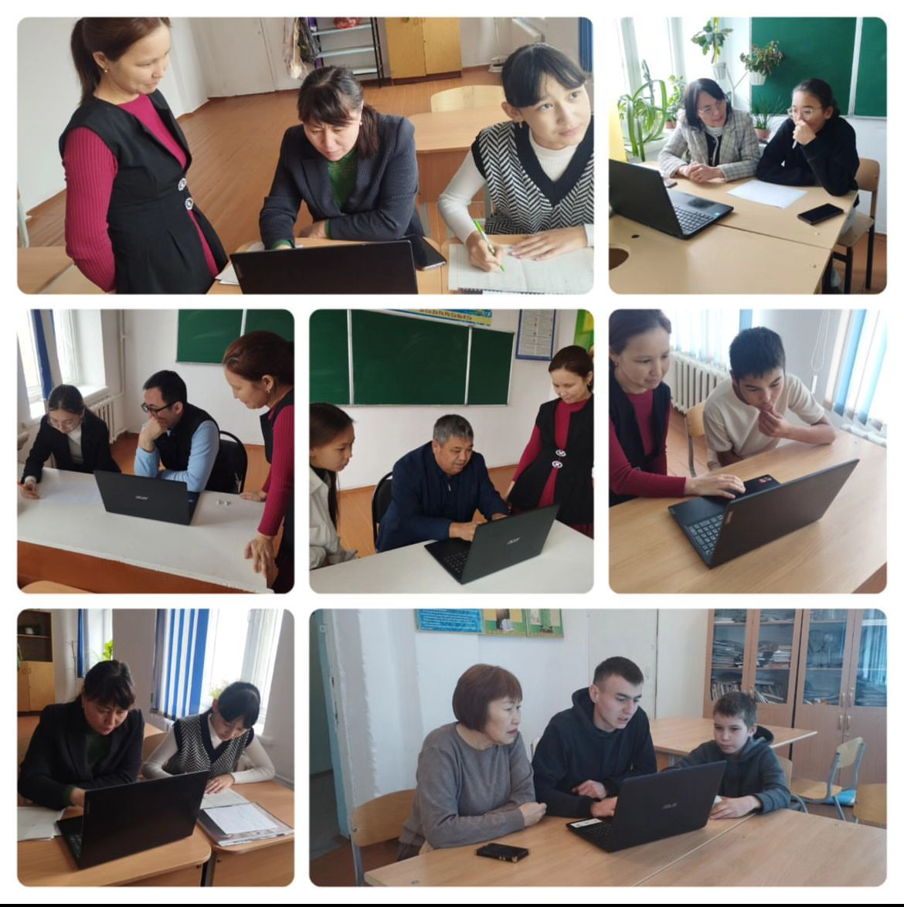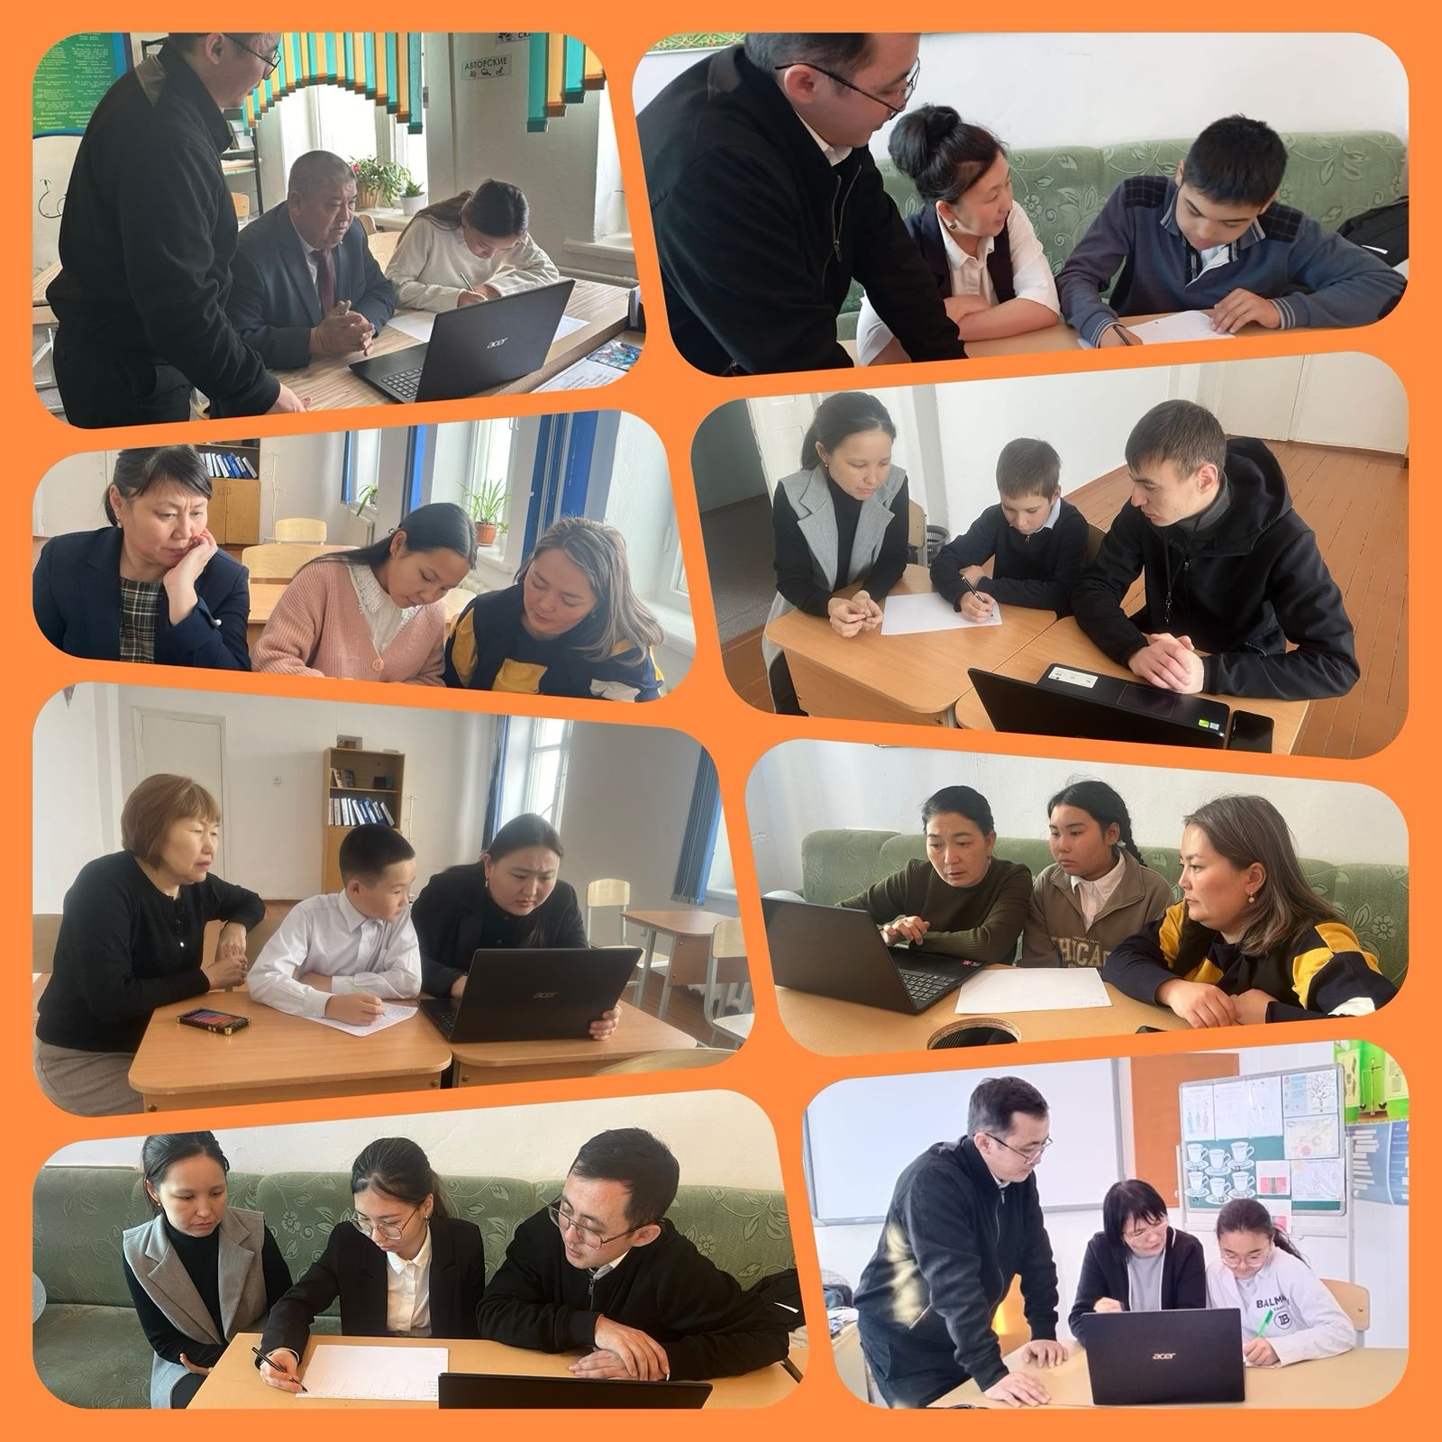
«Қатыгездік пен зорлық-зомбылықсыз балалық шақ» ақпараттық науқаны өткізілді. Балалардың қатыгездік, зорлық-зомбылықтан қорғау мақсатында Республикалық акцияның басталуы туралы мектептің әлеуметтік желісіне хабарландырулар жарияланылып, сынып сағаты өткізілді. Сынып сағатында бала құқығы туралы айтылды. Жас ерекшеліктеріне байланысты бала құқығы жайында мәліметтер берілді.
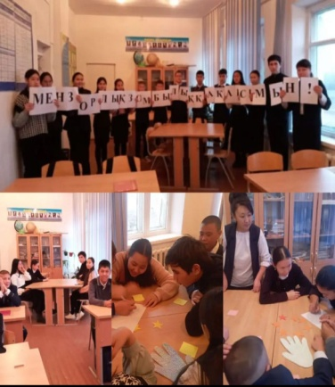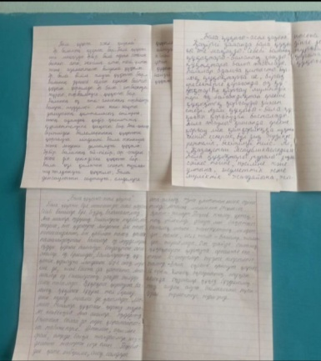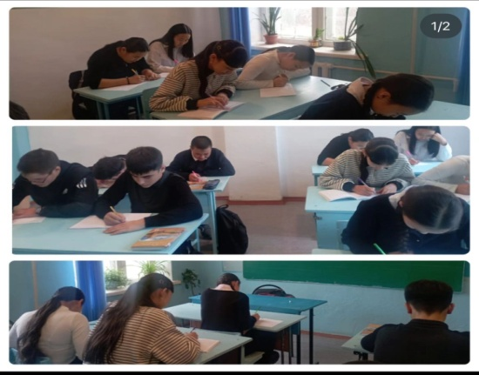
Балалардың құқығын қорғау мақсатында «Қатыгездік, зорлық-зомбылықсыз балалық шақ» атты науқан бойынша оқушылар арасында сауалнамалар өткізу. 5-11 сыныптар қатысты.
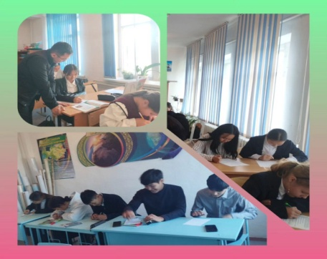
Бала құқықтарын қорғау жөнінде құқық қорғау қызметкерлермен кездесулер ұйымдастыру . 9-11 сыныптар қатысты. Оқушыларға бала құқығын қорғайтын қандай заңнамалар бар қысқаша айтылып өтті.
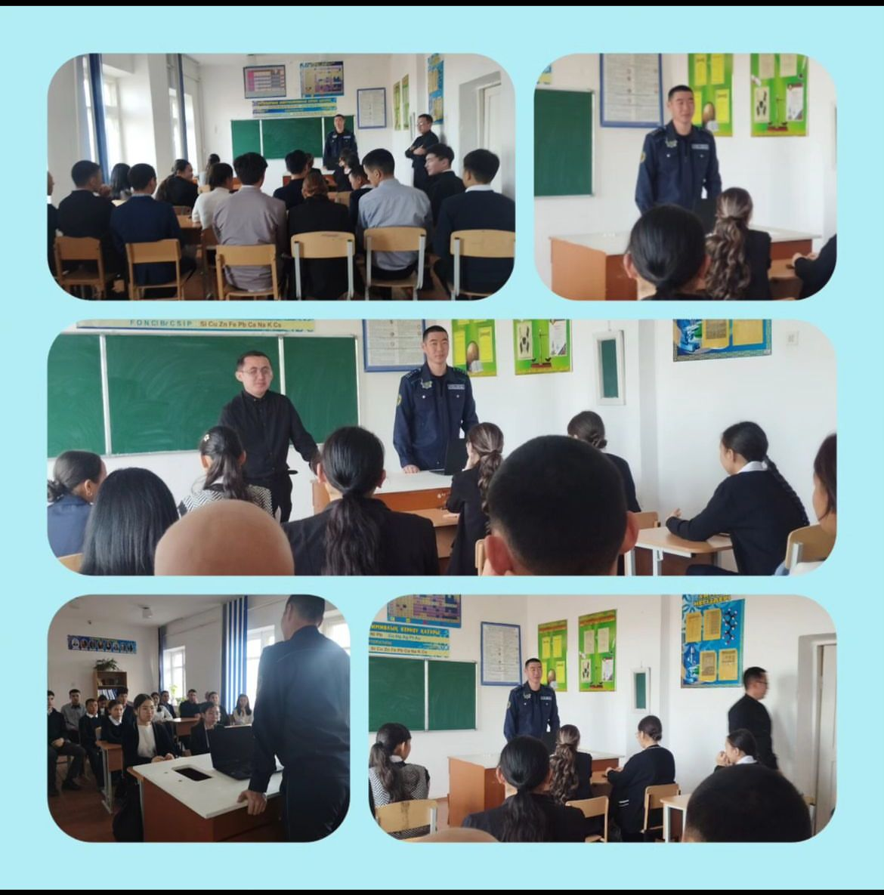
ДТІЖО Даткина Ф.К, әлеуметтік педагог Кузубаева Г.Е, мектеп психологтары Кадиркулова К.Н, Аманжол З, мектеп мұғалімдері Қожабек А.Ғ,Аушахманов А.Н.Ерболат, участкелік полиция инспекторы, полиция капитаны Игенбекова Б.З мен бірлесіп, ауылдағы кешкі мезгілдегі рейдтік іс-шаралары жоспар бойынша жүргізілді.
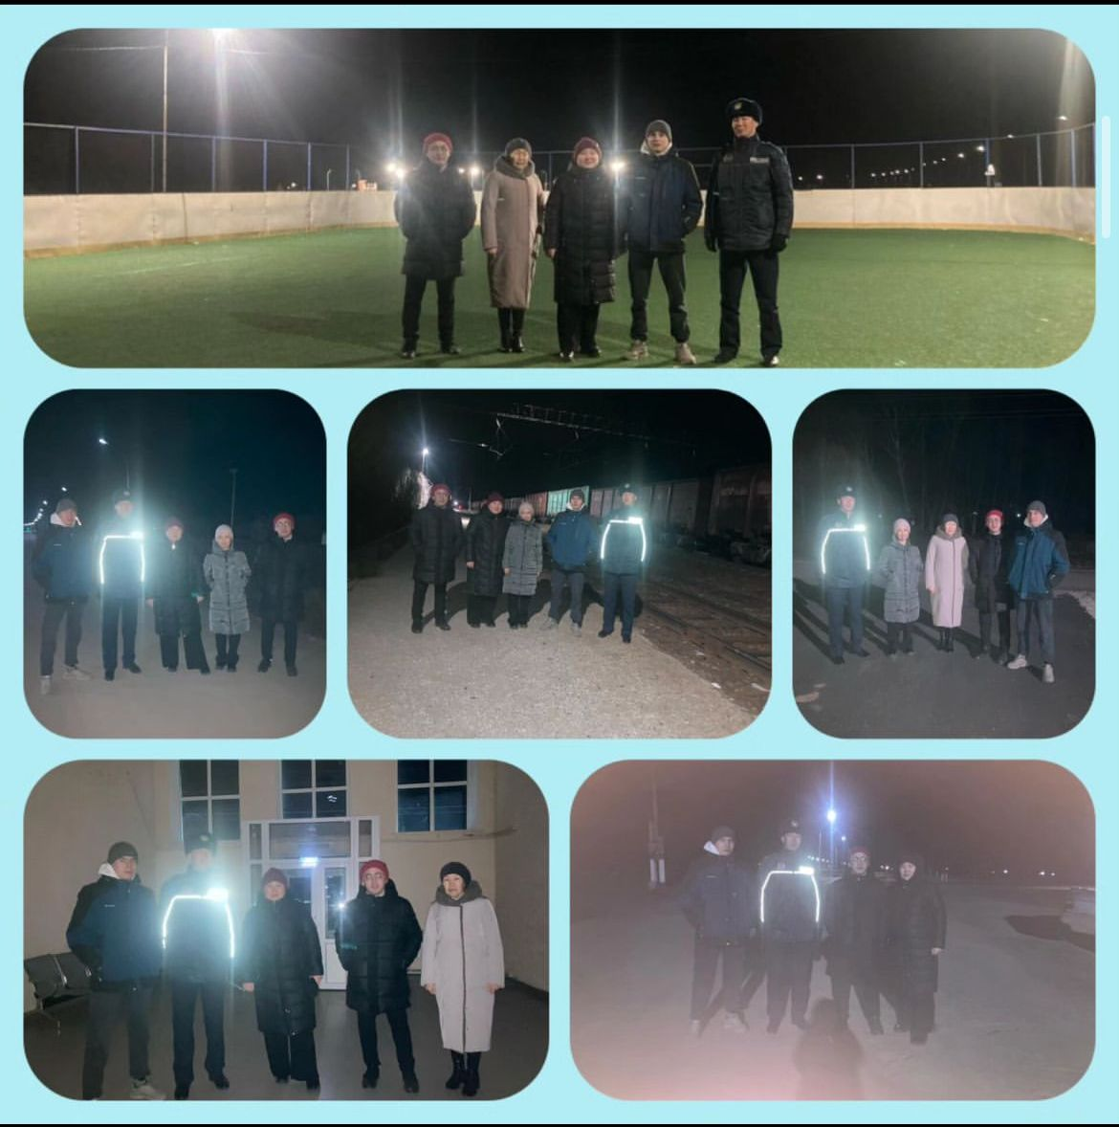
Балалардың құқығын қорғау мақсатында «Қатыгездік, зорлық-зомбылықсыз балалық шақ» атты науқан бойынша «Біз зорлық – зомбылыққа қарсымыз» деген тақырыпта 5-10 сыныптарда сурет-буклет көрмесі ұйымдастырылды.
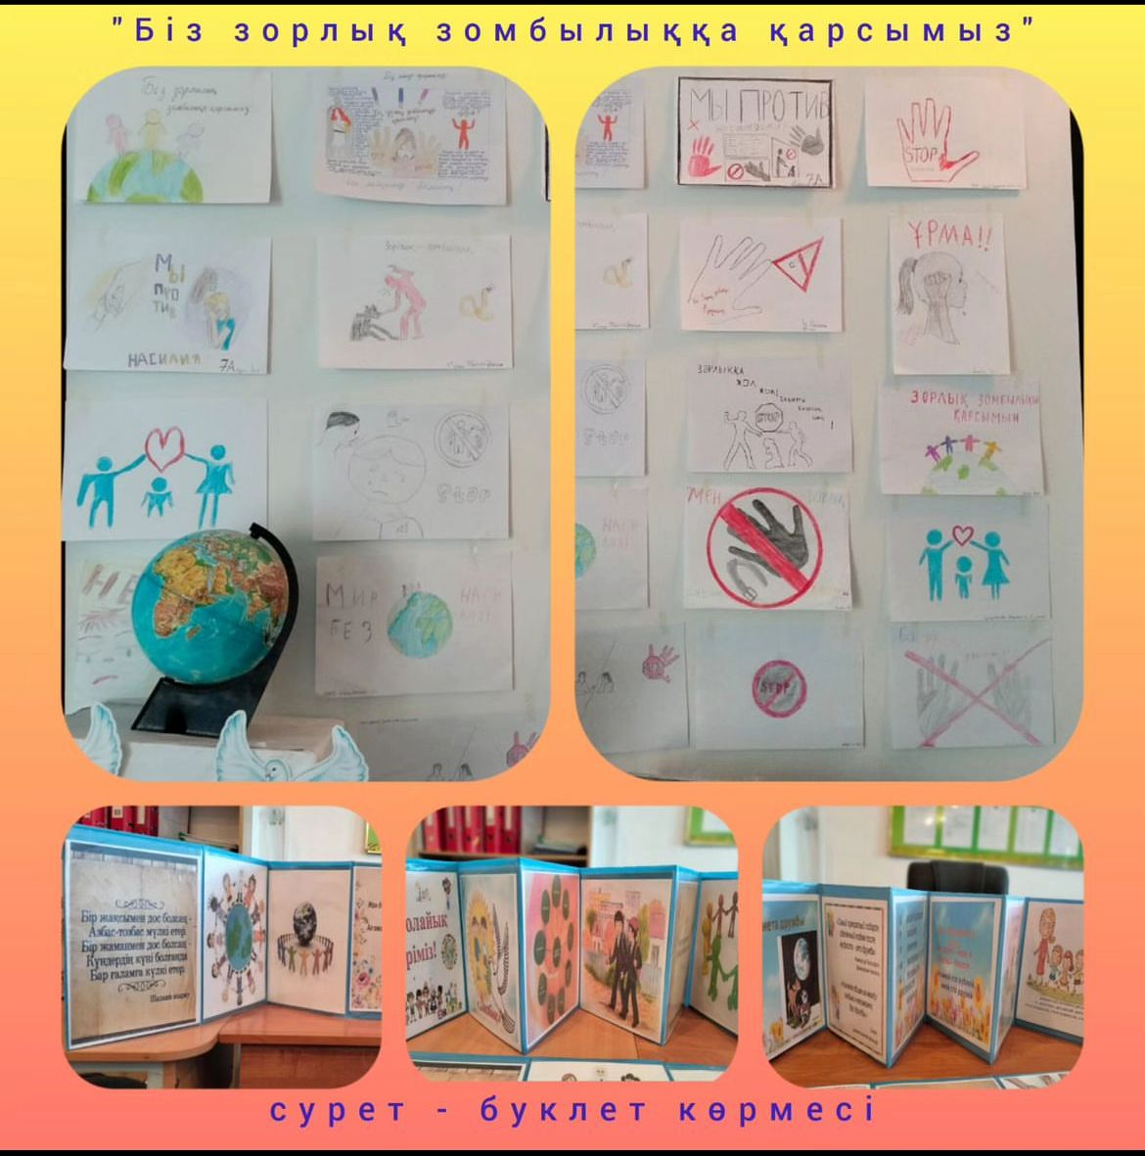
«Қырандар» дебат клубтары мүшелерімен бірлесе отырып, балаларға қатысты зорлық-зомбылық пен қатыгездік мәселелерін талқылау мақсатында дебат сайысы өтті.Іс-шараның мақсаты: Зорлық-зомбылық, қатыгездік пікір сайыста дебат командалары арасындағы ұғымдары мен мағыналарын ашық айтуға бейімдеу, қатыгездікке теріс ұғым қалыптасыра отырып, қарсылық таныту және адамгершілік қасиеттер мен құндылықтарды қалыптастыру.
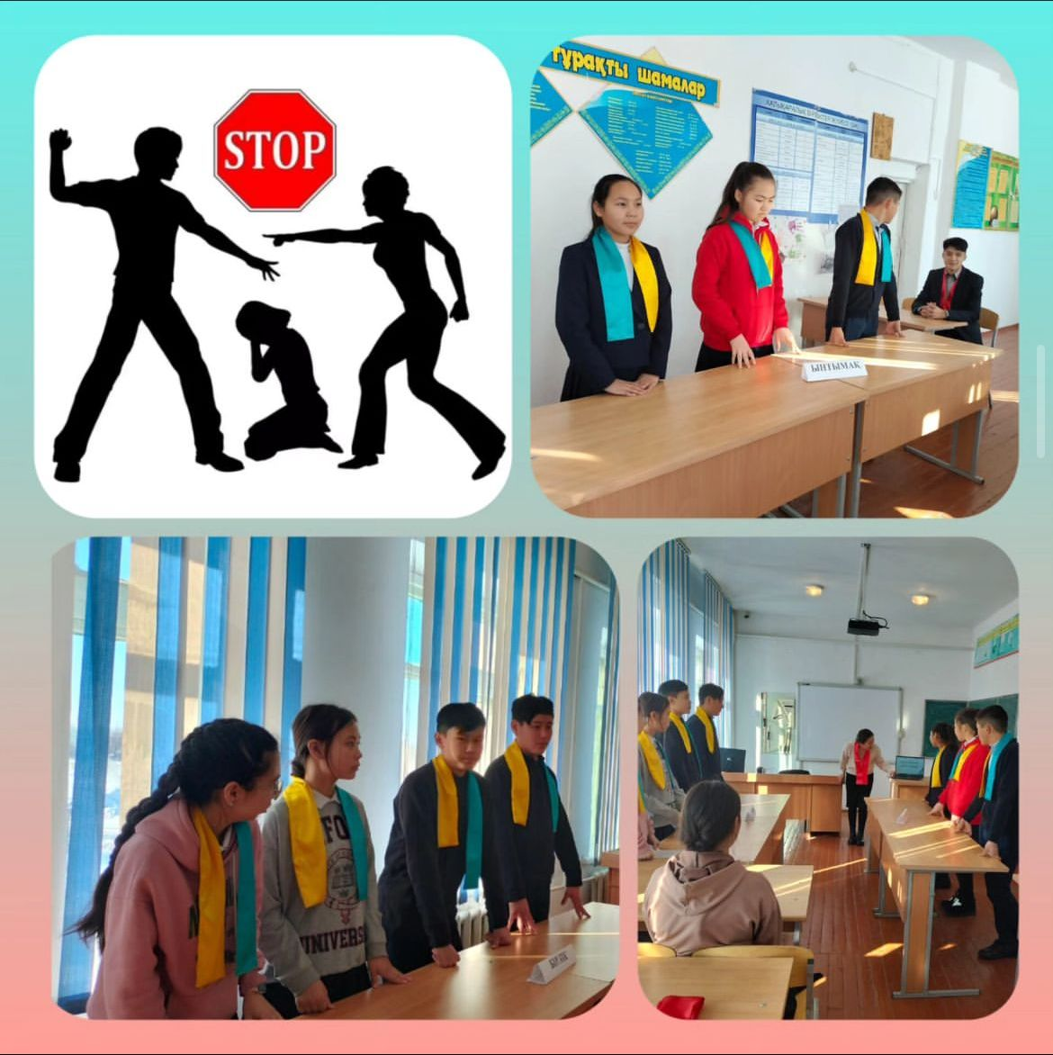
«Дүниежүзілік балаларды қорғау күні: балаларға арналған өмір» Республикалық онкүндік жоспарына сай «Әр баланың құқығы бар» тақырыбында учаскелік инспекторы, полиция капитаны Игенбеков Б.З мектеп оқушыларымен кездесу өткізді.
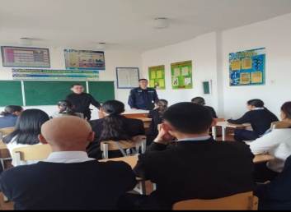
Кәмелетке толмағандар арасында аутодеструктивті, бейәлеуметтік және тәуелділік жүріс-тұрыстардың алдын алу және инклюзивті білім беруді жүзеге асыруға ықпал ету жоспары бойынша «Мұғалімдердің эмоционалды күйуін алдын алу» бойынша мұғалімдерге тренингтер өткізіледі.
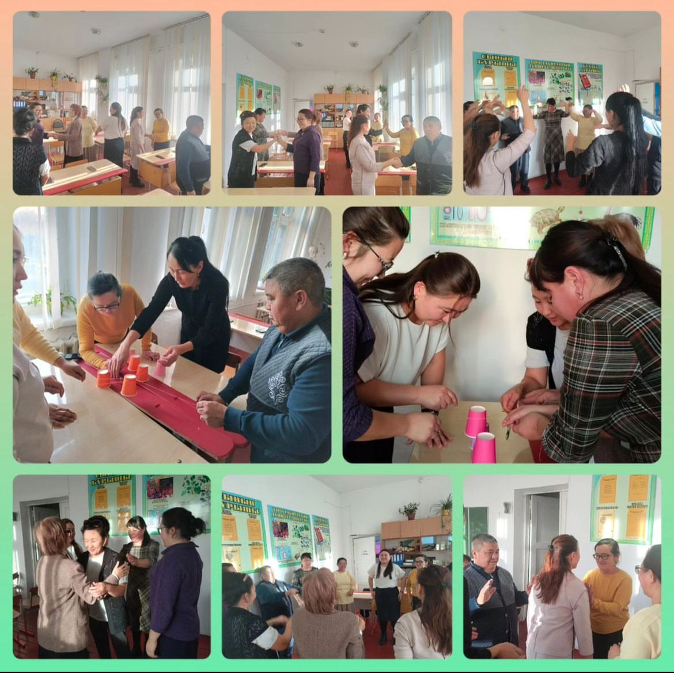
Оқушылар, мұғаліімдер және ата-аналар қауымдастығы үшін зорлық зомбылықтың алдын алу және буллингтің мәселелері бойынша форум өткізілді.
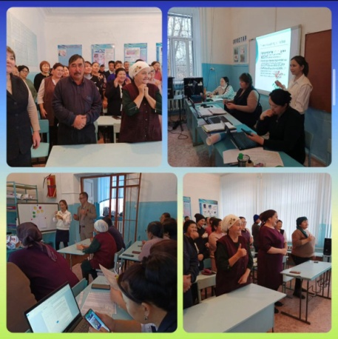
«Қазіргі заманның жасөспірімі» , «Бала қауіпсіздігі» тақырыбында 5-11 сыныптармен жұмыс жүргізді.
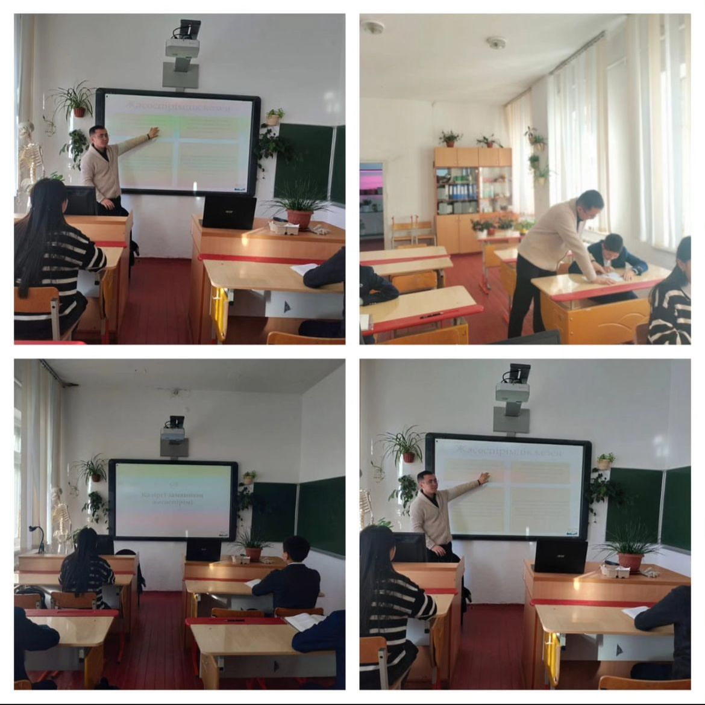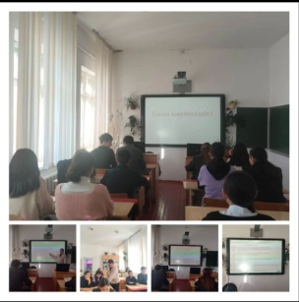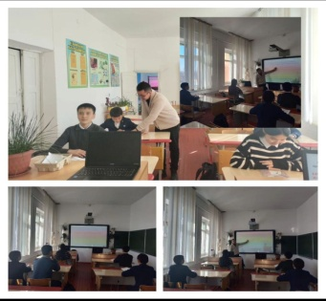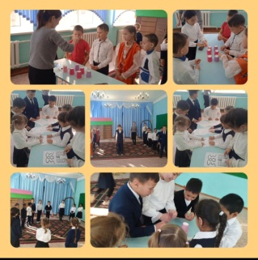
Дарья жалпы педагог-психологтардың оқу мотивациясын арттыру және девинатты мінез-құлық тәуекелдерін төмендетуге бағытталған сынып сағаттары 1 тоқсанда 13 сынып компектке мектеп психологы Кадиркулова К.Н өткізді.
1 а сынып оқушыларына «Сәтті бейімделу» тақырыбында тренинг өткізді. Оқушылардың таным процестерін бақылап, сурет салынды.
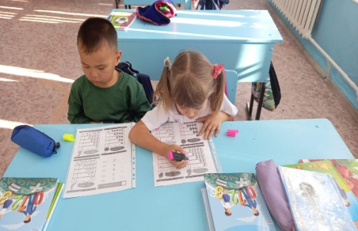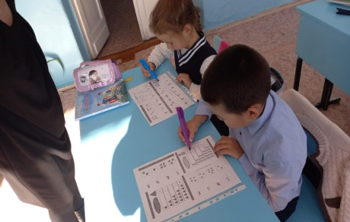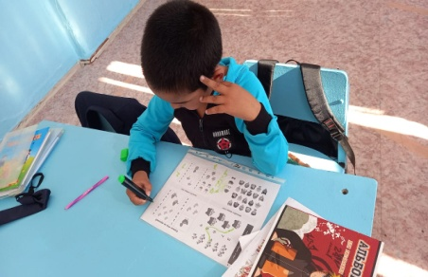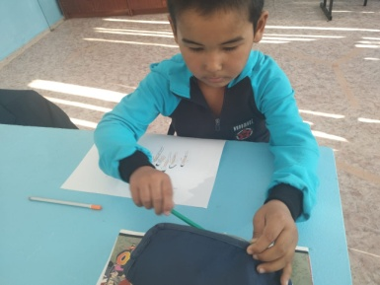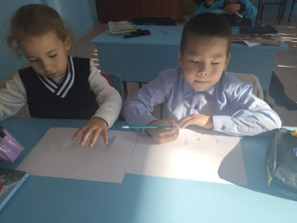
2-3 а сынып оқушыларына «Менің көңіл-күйім» тақырыбында тренинг өткізді.
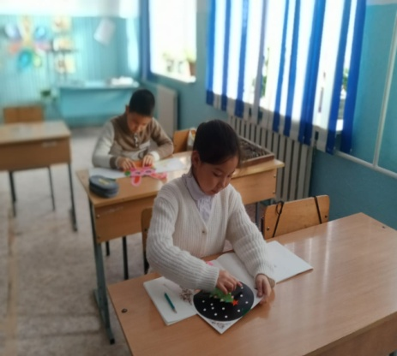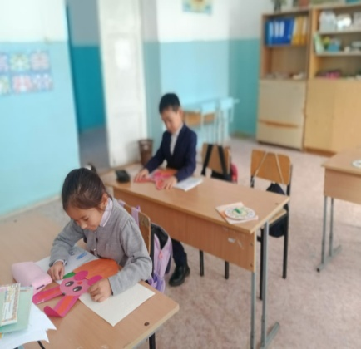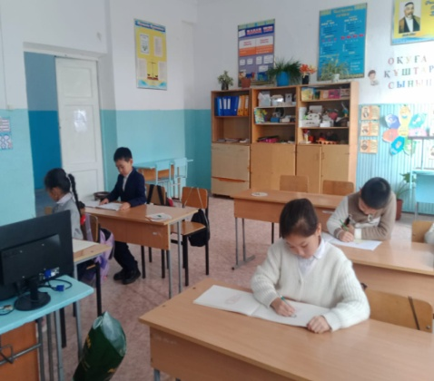
2-3 б сынып оқушыларына «Мой класс» тақырыбында тренинг өткізіліп, сурет салды.
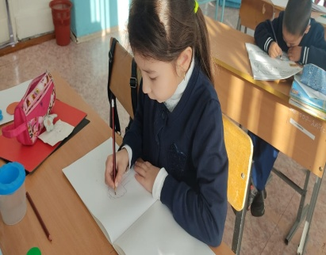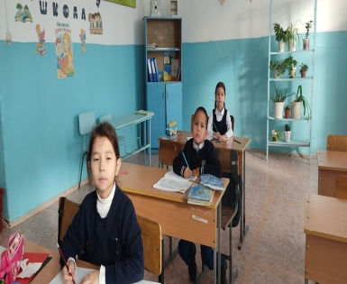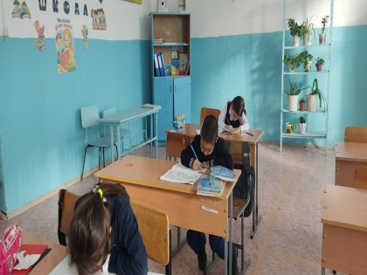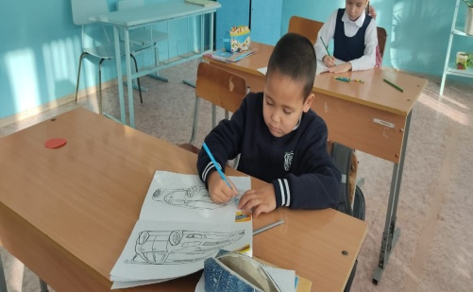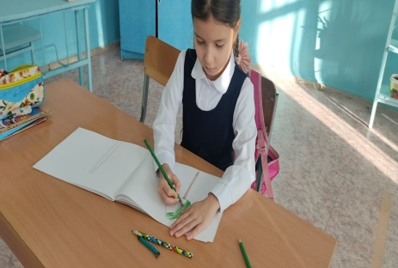
4 а сыныпқа «Достаса аласың ба?» тақырыбында тренинг өткізіліп, оқушылар сурет салды.
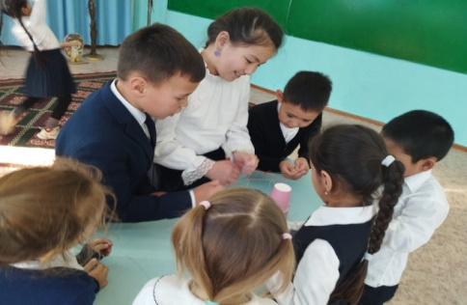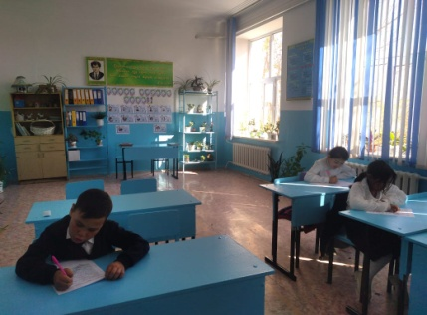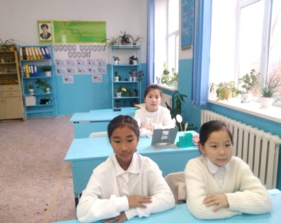
4 б сынып оқушыларына «Самый дружный класс» тақырыбында тренинг өткізіп, балалардың өз сыныптары туралы ойларын білді.
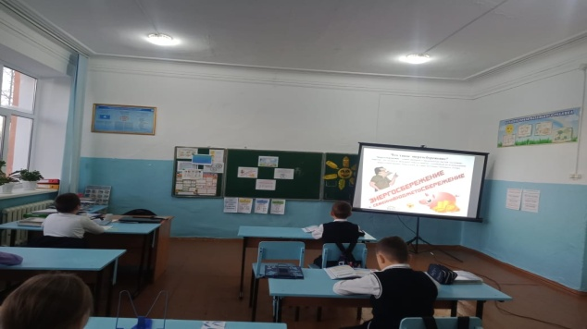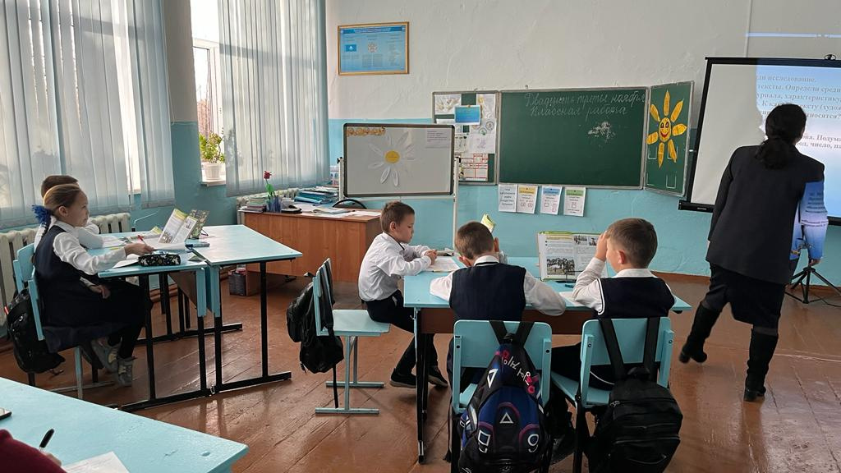
5 а сынып оқушыларына «Біздің 5-інші сынып» тақырыбында тренинг өткізіліп. Сыныптағы көңіл күйді көтеру мақсатында ойын түрінде жүргізілді.
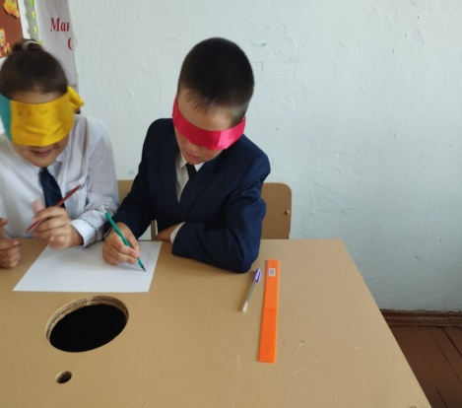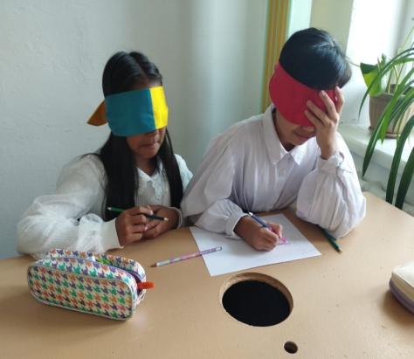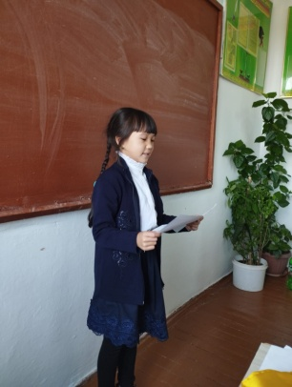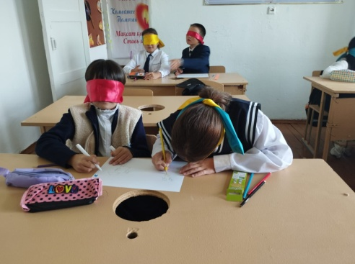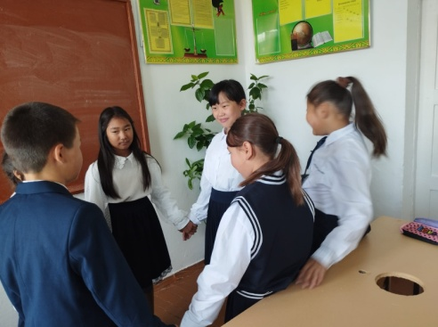
6 а сынып оқушыларына «Менің жетістіктерім» тақырыбында тренинг-ойын жүргізілді.
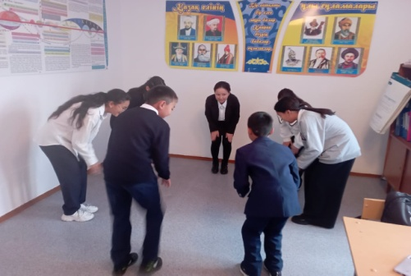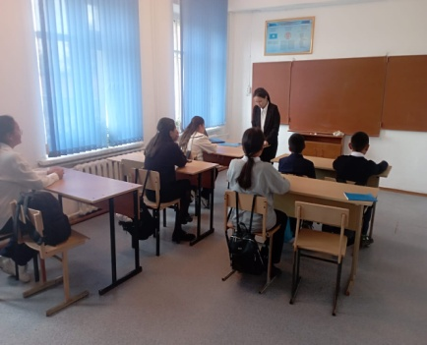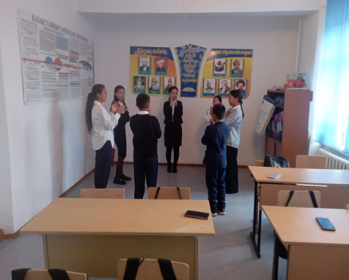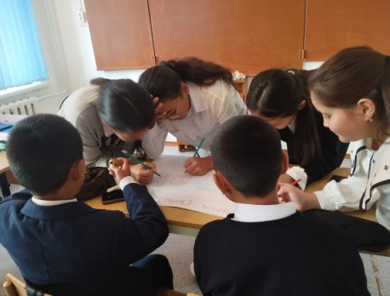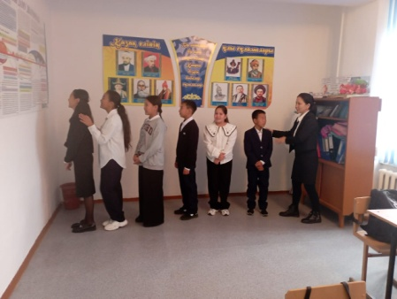
7 а сынып оқушыларына «Мен және менің ортам» тақырыбында тренинг-ойын өткізілді. Оқушылар өздерінің орталары, қызығушылықтары туралы айтып, сурет салды.
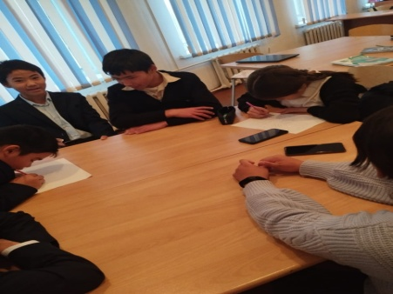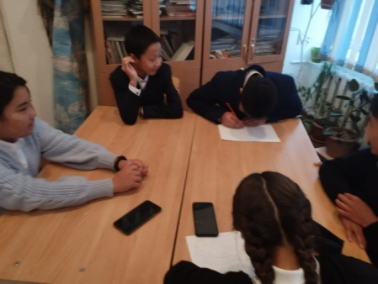
6-7 б сынып оқушыларына «Наш дружный класс» тақырыбында тренинг-ойын өткізіліп, сурет салды.
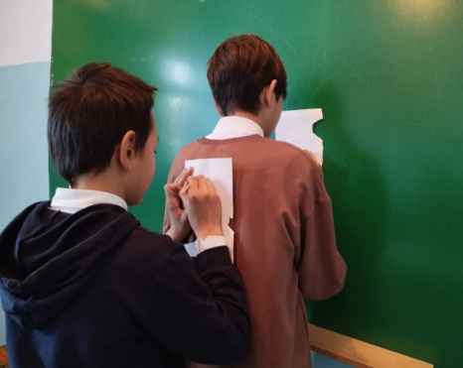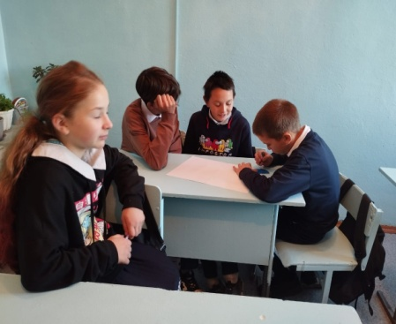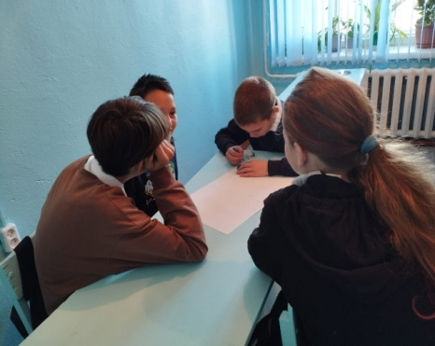
8 а сынып оқушыларына «Мен және менің ортам» тақырыбында тренинг өткізілді.
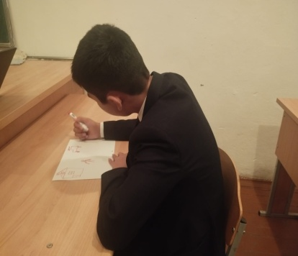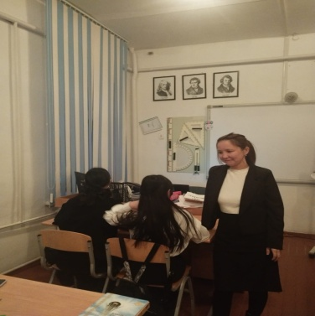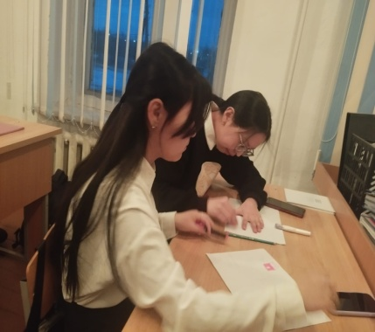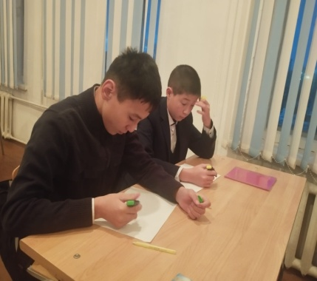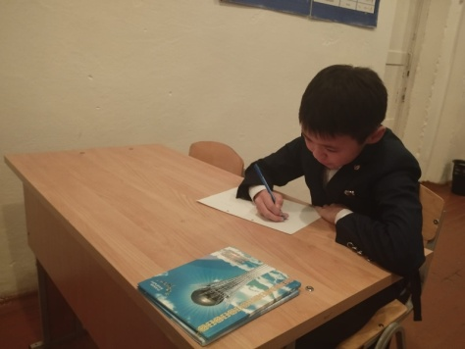
9 а сынып оқушыларына «Мен және менің арманым» тақырыбында тренинг өткізіліп, сурет салды.
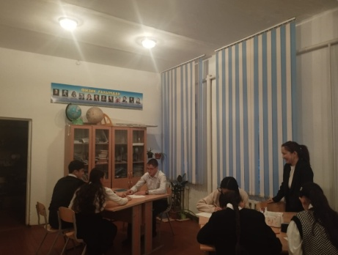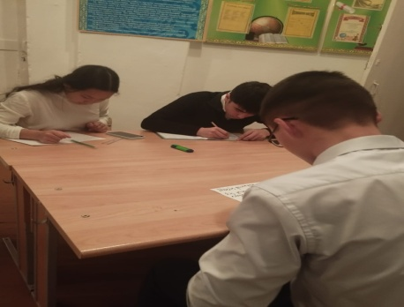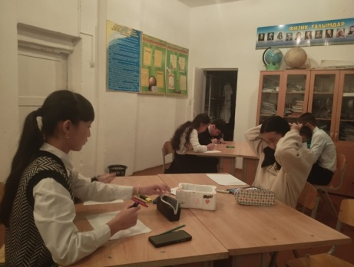
10 а сынып оқушыларына «Мен және менің арманым» тақырыбында тренинг өткізілді.
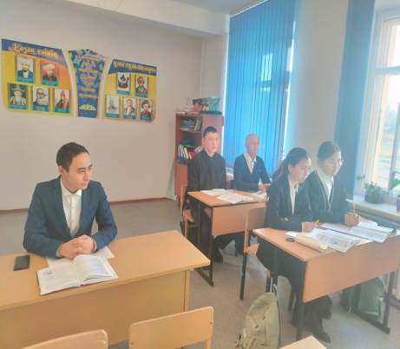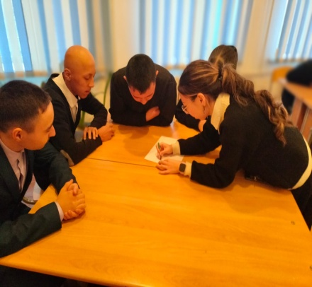
11 а сынып оқушыларына «ҰБТ-ға психологиялық дайындық» тақырыбында тренинг өткізіліп, сауалнама алынды.
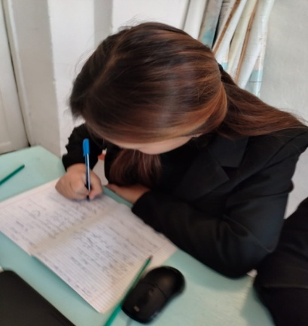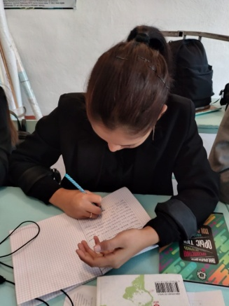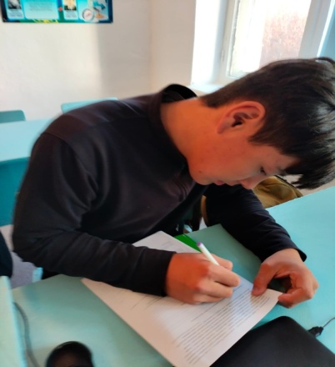
2 тоқсанда 13 сынып комплектке мектеп психологтары Кадиркулова К.Н мен Аманжол З. өткізді.
1 а сынып оқушыларына «Достық» тақырыбында тренинг өткізді.
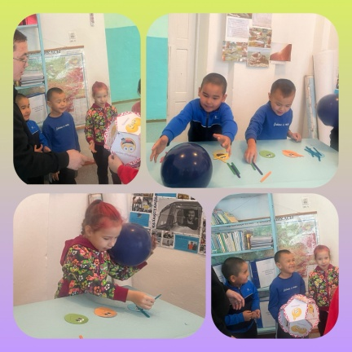
2-3 а сынып оқушыларына «Сіз ғажапсыз» тақырыбында тренинг өткізді. 4 а сыныпқа «Менің көңіл күйім» тақырыбында тренинг өткізілді.
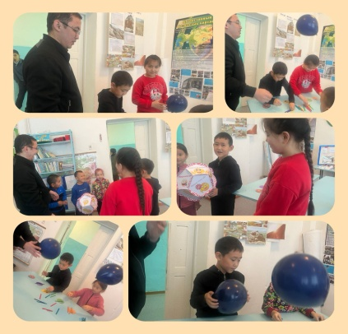
2-3 б сынып оқушыларына «Я и мир вокруг меня» тақырыбында тренинг өткізіліп, сурет салды.
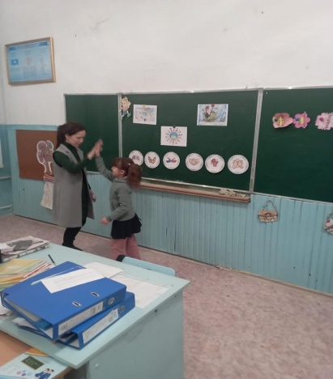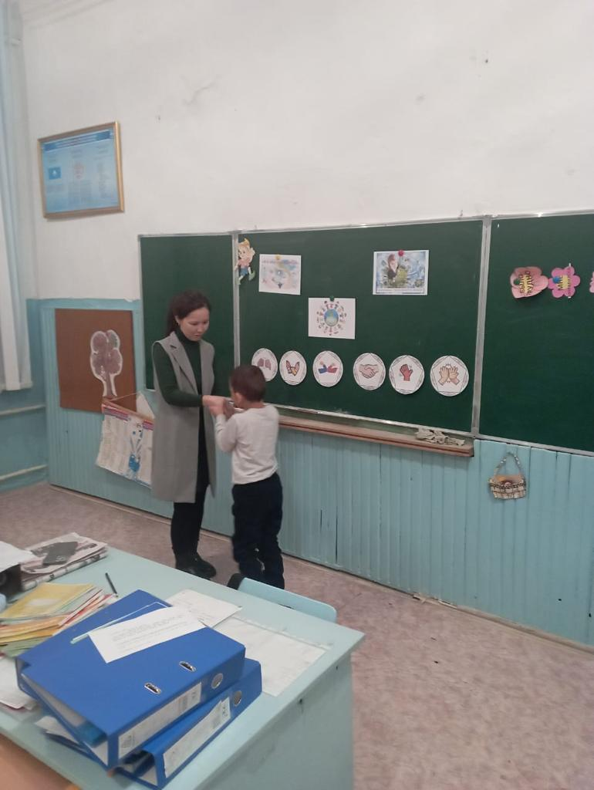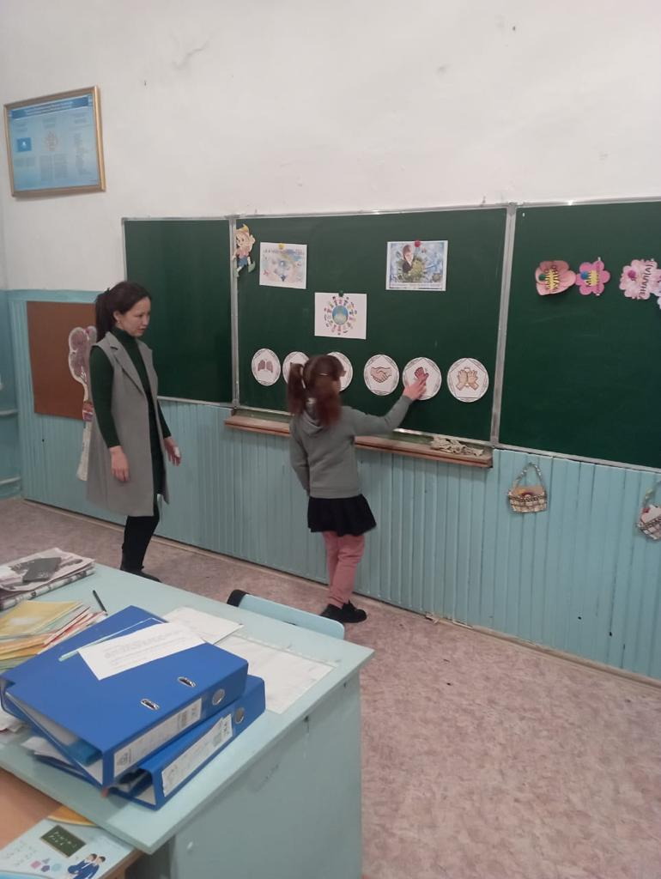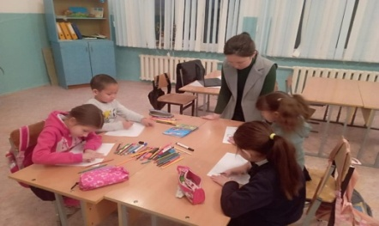
4 б сынып оқушыларына «Я и мои эмоции » тақырыбында тренинг өткізіп, балалардың өз сыныптары туралы ойларын білді.
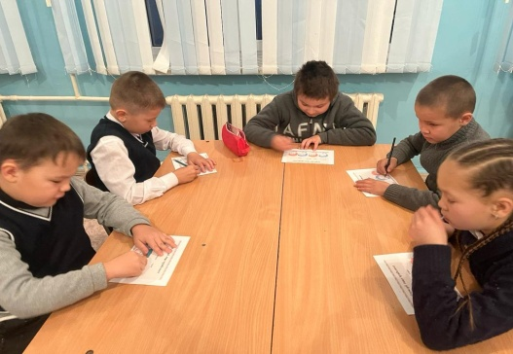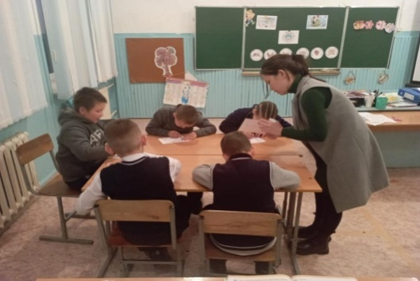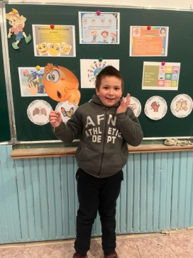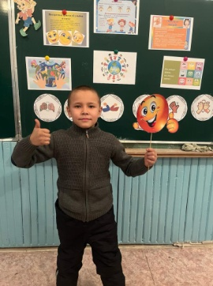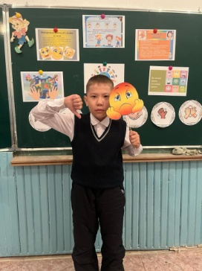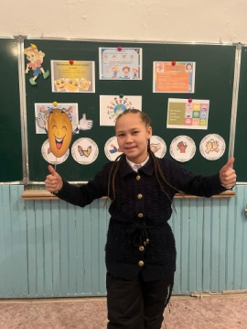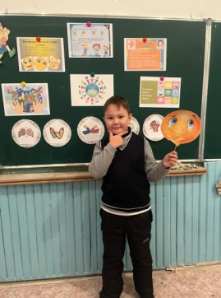
5 а сынып оқушыларына «Біз өмірдің гүлі» тақырыбында тренинг өткізілді.
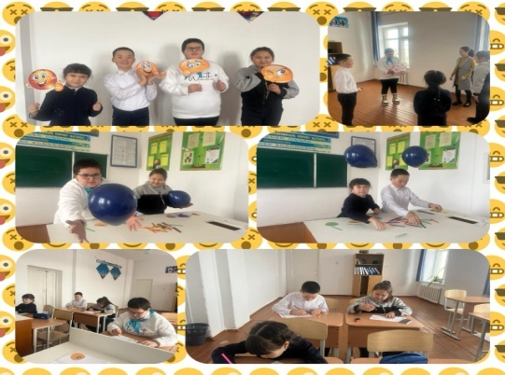
6 а сынып оқушыларына «Өмір баға жетпес - сый» тақырыбында тренинг-ойын жүргізілді.
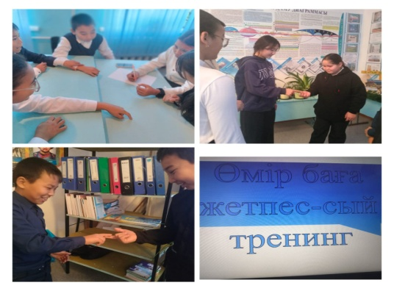
7 а сынып оқушыларына «Мен басқалардың көзімен» тақырыбында тренинг-ойын өткізілді.
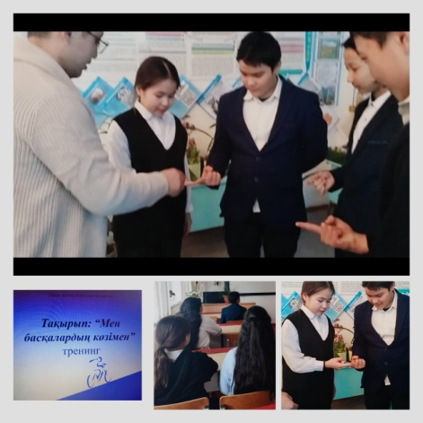
6-7 б сынып оқушыларына «Я и мои мечты» тақырыбында тренинг-ойын өткізді.
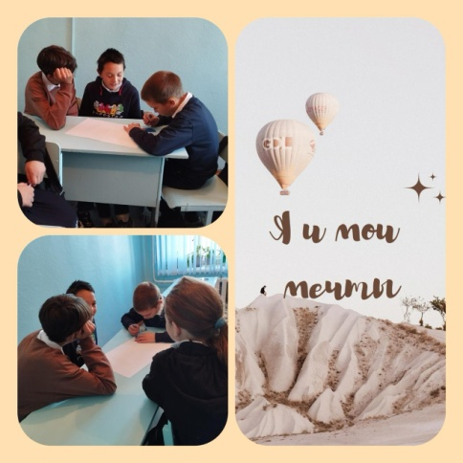
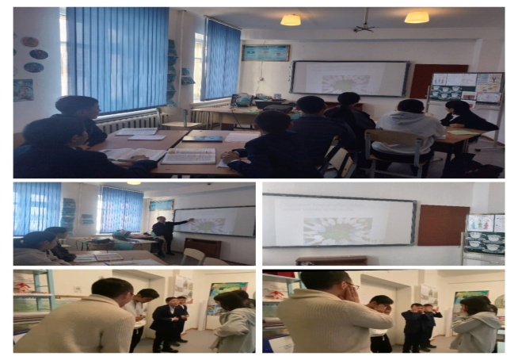
8 а сынып оқушыларына «Мен және менің арманым» тақырыбында тренинг өткізілді.

9 а сынып оқушыларына «Күйзеліске төзімділік» тақырыбында тренинг өткізілді.
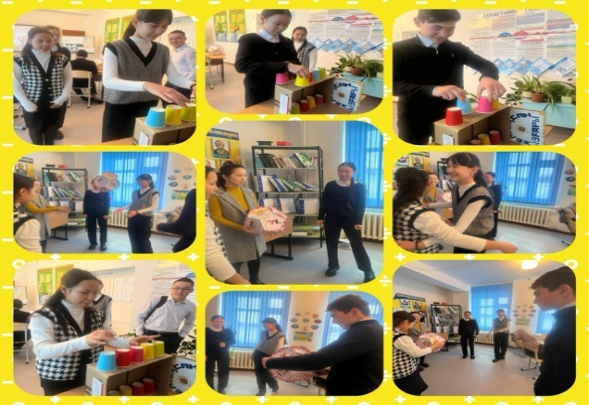
10 а сынып оқушыларына «Мен өмірді сүйемін» тақырыбында тренинг өткізілді.
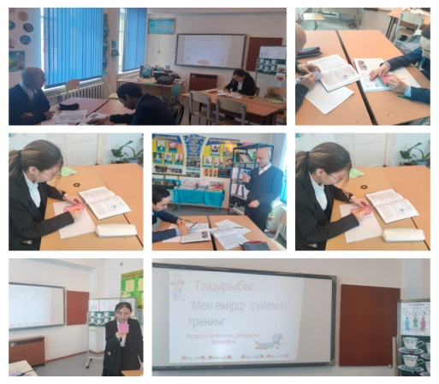
11 а сынып оқушыларына «Мен өмірді сүйемін» тақырыбында тренинг өткізілді.
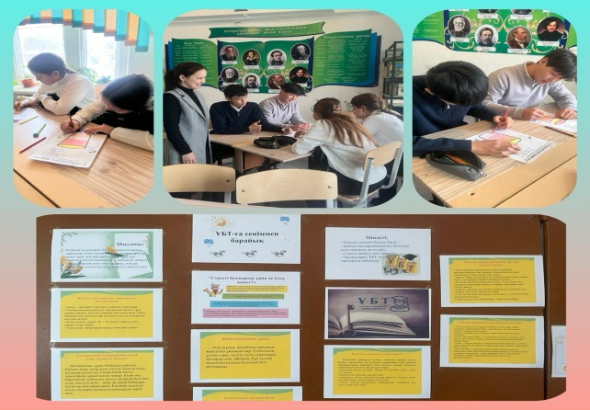
3 тоқсанда 1 а сынып оқушыларына «Менің көңіл-күйім» тренинг-ойыны өткізді. Балалардың көңіл-күйін көтеру мақсатында би билеп, ойын ойнады. Өткізген Кадиркулова К.Н.
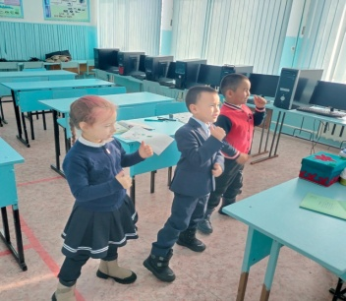
«Мен 1 сынып оқушысымын» тақырыбында ойын өткізілді. Бір жыл бойы қандай қиындықтар, қызықтар болғаны жайлы ой толғап, үйренген біліктері жайлы біліп, тапсырмалар орындады.
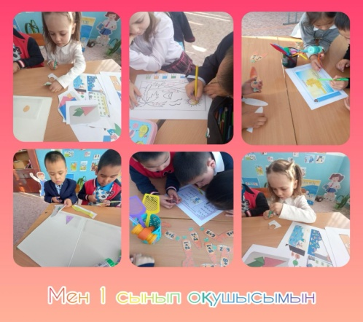
2 а -3а сынып оқушыларына «Дос болайық бәріміз» тақырыбында тренинг өткізілді. Сынып ішіндегі қолайлы жағдай арттыру үшін, ойындар жүргізілді. Өткізген Аманжол З.
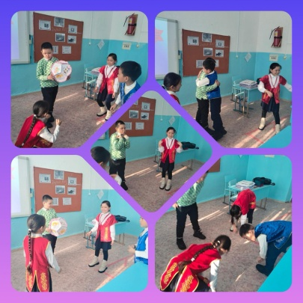
«Менің сүйікті сыныбым» тақырыбында тренинг өткізілді. Оқушылар сыныптары жайлы қызықты мәліметтер мен оқиғалар жайлы айтып берді.
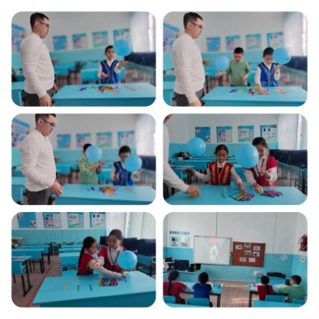
2-3 б сынып оқушыларына «Я и моя семья» тақырыбында тренинг өткізілді. Балалар өздерінің отбасы жайлы әңгіме жүргізіп, сурет салды. Өткізген Кадиркулова К.Н
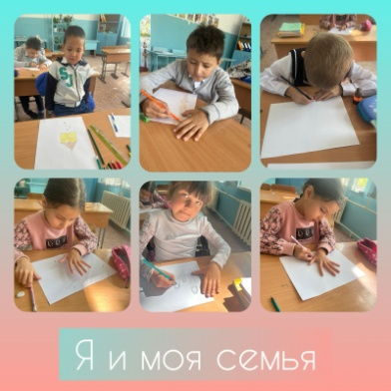
«Мои мечты» тақырыбында ойын өткізіліп, әңгімелсеу жүргізілді. Оқушылар армандары жайлы ой толғау өткізілді.
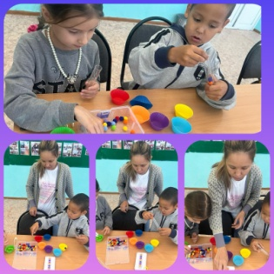
4 а сынып оқушыларына «Кел сергиік достар» психологиялық жаттығу өткізілді. Оқушылардың көңіл күйін көтеріп, түрлі ойындар жүргізілді. Өткізген Аманжол З.
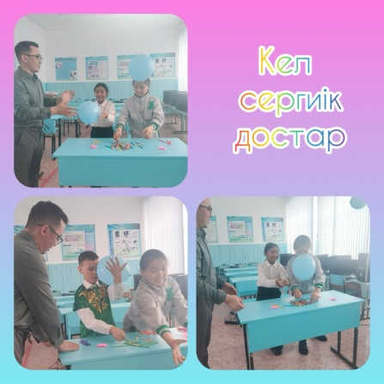
«Қош бол бастауыш» тақырыбында әңгімелесу өткізілді. Болашаққа деген сенімдіктері артып, бір біріне деген қарым қатынасы жақсы болуына ықпал жасады.
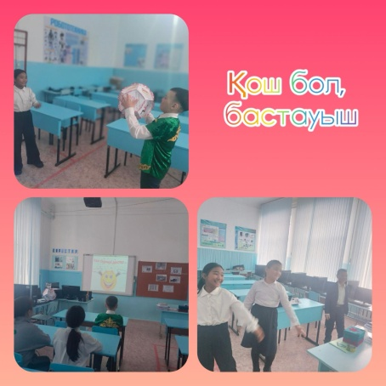
4 б сынып оқушыларына «Солнце дружбы» тақырыбында әңгімелесу өткізілді.Оқушылар тапсырмалар орындап, достық деген не? дос қандай болу қажет деген тақырыптарда әңгіме жүргізілді. Жауапты Кадиркулова К.Н
«Я скоро стану пятиклассником» тренинг өткізілді. Оқушыларға 5-сыныпта оқуға бейімделуге психологиялық-педагогикалық қолдау және көмек көрсетілді.
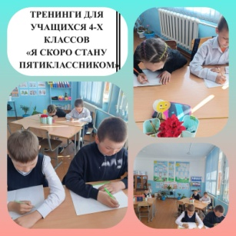
5 а сынып оқушыларына «Сенім-менің серігім» тақырыбында тренинг өткізілді. Оқушылардың өз-өзіне сенімін арттыру, сенімдігін, мінез-құлқын, эмоциялық ерік дағдысын психологиялық тұрғыда қалыптастыру. Жауапты Кадиркулова К.Н
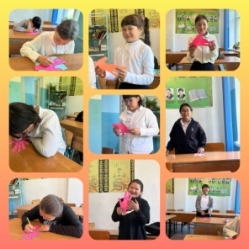
«Отбасы-өмір аясы» тақырыбында әңгімелесу өткізілді. Отбасы құндылығы туралы түсініктерді отбасы туралы ұғымдарды кеңейту, оны сүйе білуге, отбасы игілігі үшін талмай еңбек етуге үйрету мақсатында оқушылармен әңгіме жүргізілді.
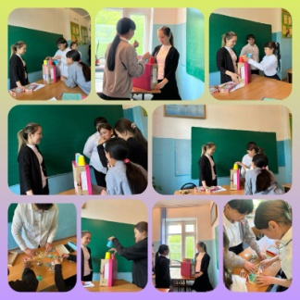
7 а сынып оқушыларына «Достық күлімдеуден басталады» тақырыбында әңгімелесу өткізілді. Оқушылардың дос,достық ұғымдары туралы білімдерін кеңейту. Бірін-бірі құрметтеуге үйрену мақсатында әңгіме жүргізілді. Жауапты Аманжол З.
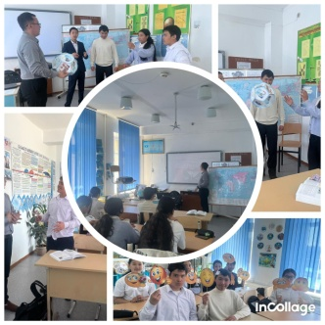
11 а сынып оқушыларына «Стрессті қалай жеңуге болады?» тақырыбында тренинг жүргізілді. Оқушылардың стресске қарсы тұруы, сенімді мінез-құлық дағдысын арттыру, өзін-өзі реттеуін, өзін-өзі бақылау дағдысын қалыптастыру. Өткізген Кадиркулова К.Н
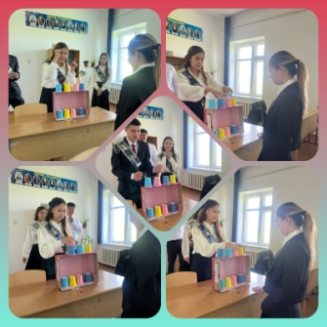
19-26 желтоқсан аралығында «Психология әлемі» тақырыбында психология апталығының жоспарлы түрде жүргізілді.
Апталық мақсаты: Психологиялық қызметтің жұмысын насихаттау, мектеп ұжымының ауызбіршілігін қалыптастыру, оқушылардың шығармашылығын, белсенділігін арттыру.
1 – күн:
19.12.23 ж. «Түрлі түсті күн» Ұраны: «Әрбір бұлтты күннен кейін, міндетті түрде күн шығады!».
1. «Сымбатты болу шартымыз...» тақырыбында оқушылармен мұғалімдер флешмоб тренд түсірді.
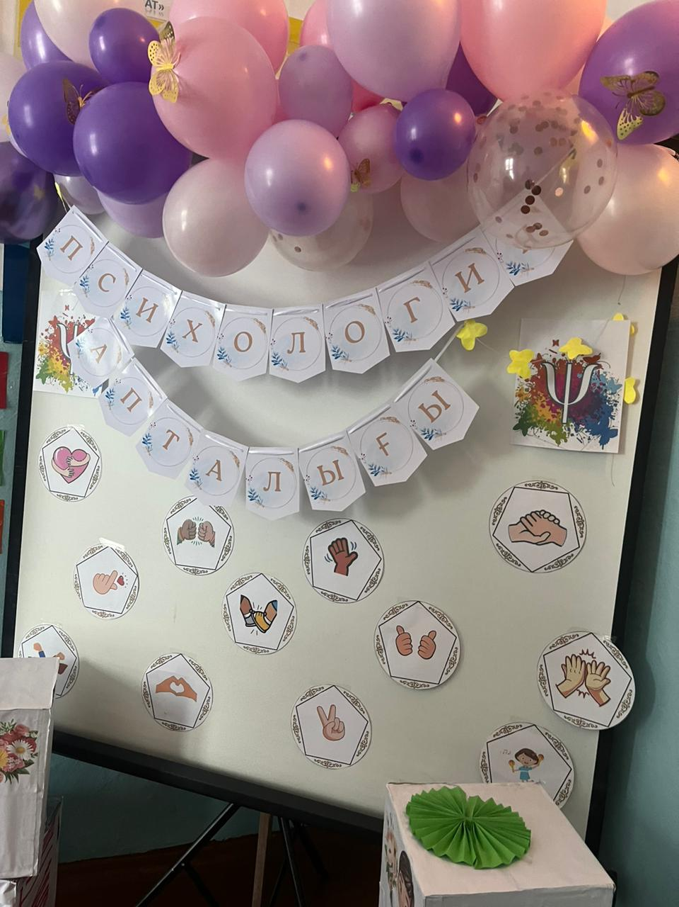
2.Көңіл – күй диагностикасы (7 түсті Люшер тестінің түстері арқылы) 5-11 сынып оқушыларынан алынды. Қолданылған түстер 7 түсті Люшер тестінің түстері, кешке оқушылар мен мұғалімдер жасалған таңдау саналып, қорытындысы төменгі ілінді. Ол жерге әрбір түстің мағынасы мен қандай көңіл – күйді көрсететінітуралы мәлімет берілді. Сонымен қатар «түс таңдауы» арқылы диаграмма жасалды.
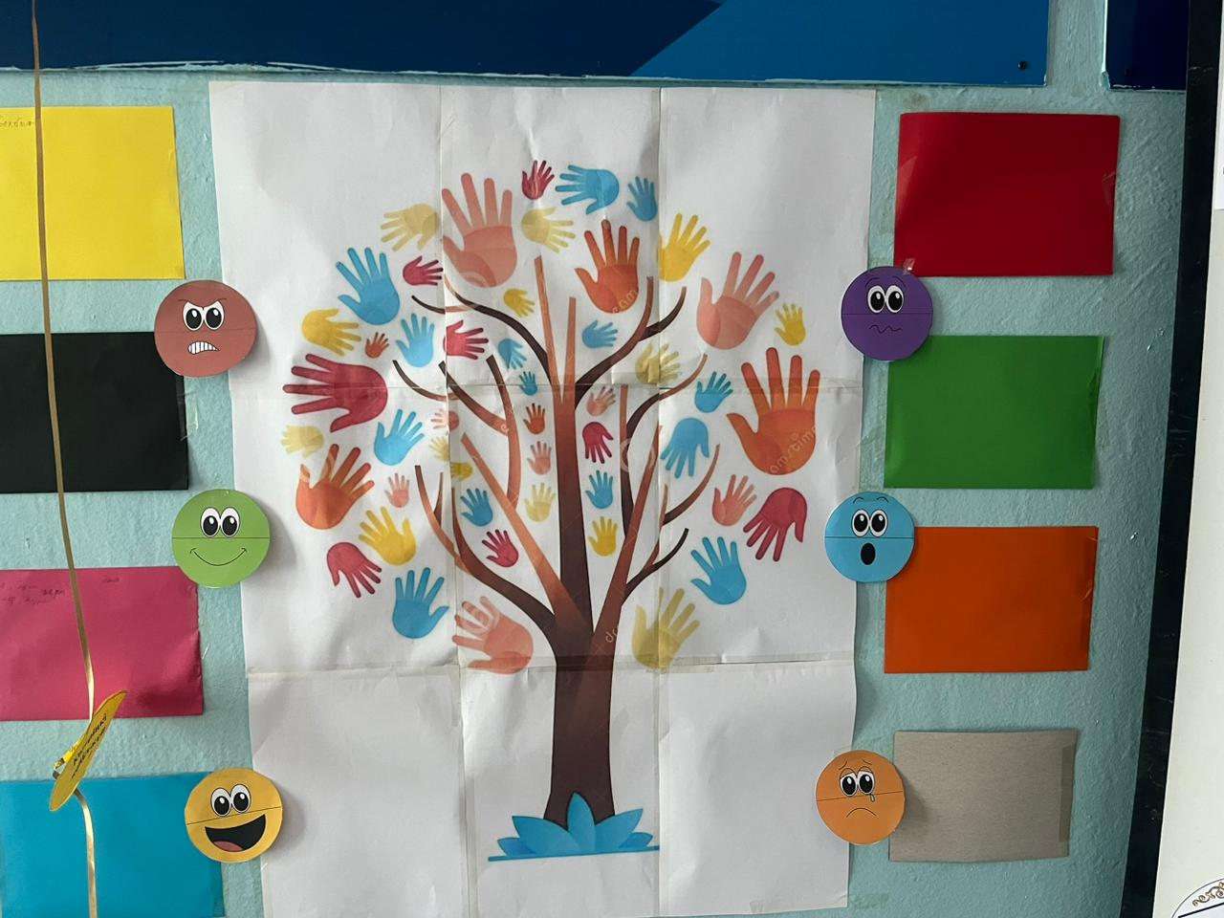
3.«Мен өмірге қажетпін...» арт терапия тренингісі 5 сынып оқушыларымен жүргізілді.
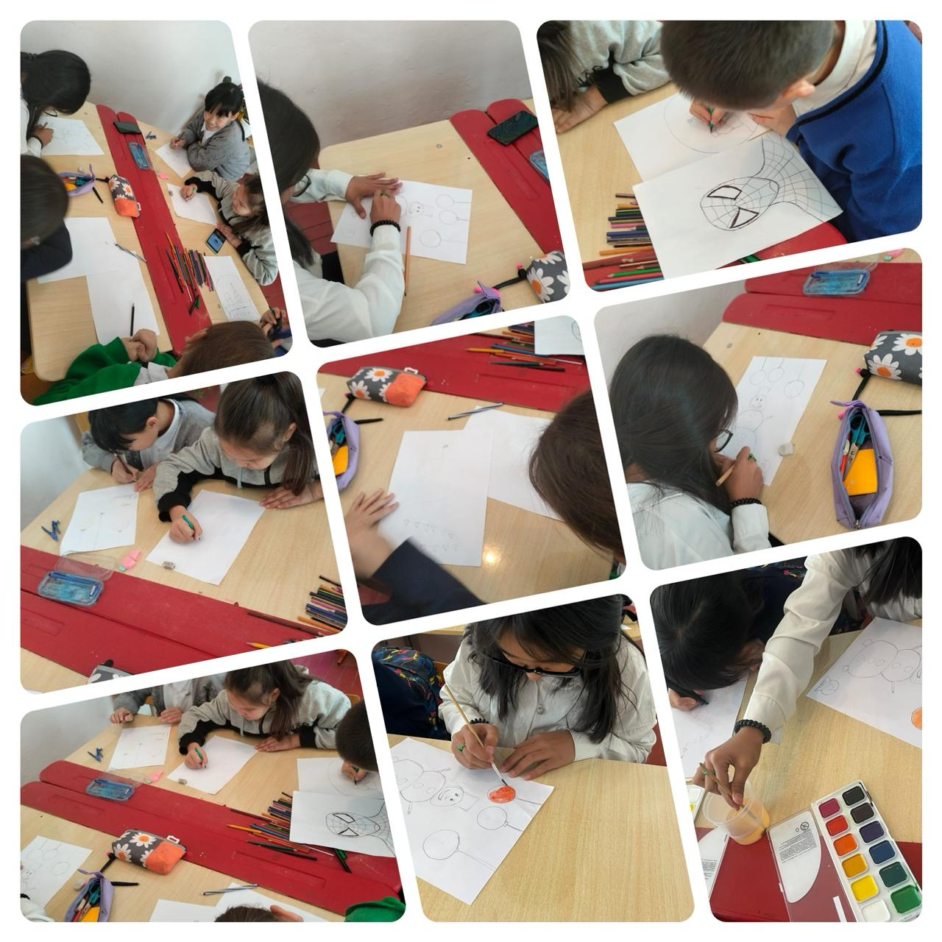
2-күн:20.12.23ж. «Бақытты күн». Ұраны: «Әрбір адам, өз бақытының жаршысы».
1.«Бойжеткен әдемі жүр, сыпайы күл!» фотосуреттер көрмесі. Апталық басталмас бұрын оқушыларға фотосуреттер сайысы болатындығы ескертіліп, әдемі, күліп түскен суреттерге конкурс жарияланды. Жиналған суреттердің ішінен ең тартымды, эстетикалық талапқа сай суреттер таңдалып, .«Бойжеткен әдемі жүр, сыпайы күл!» фотосуреттер көрмесі жасалды.
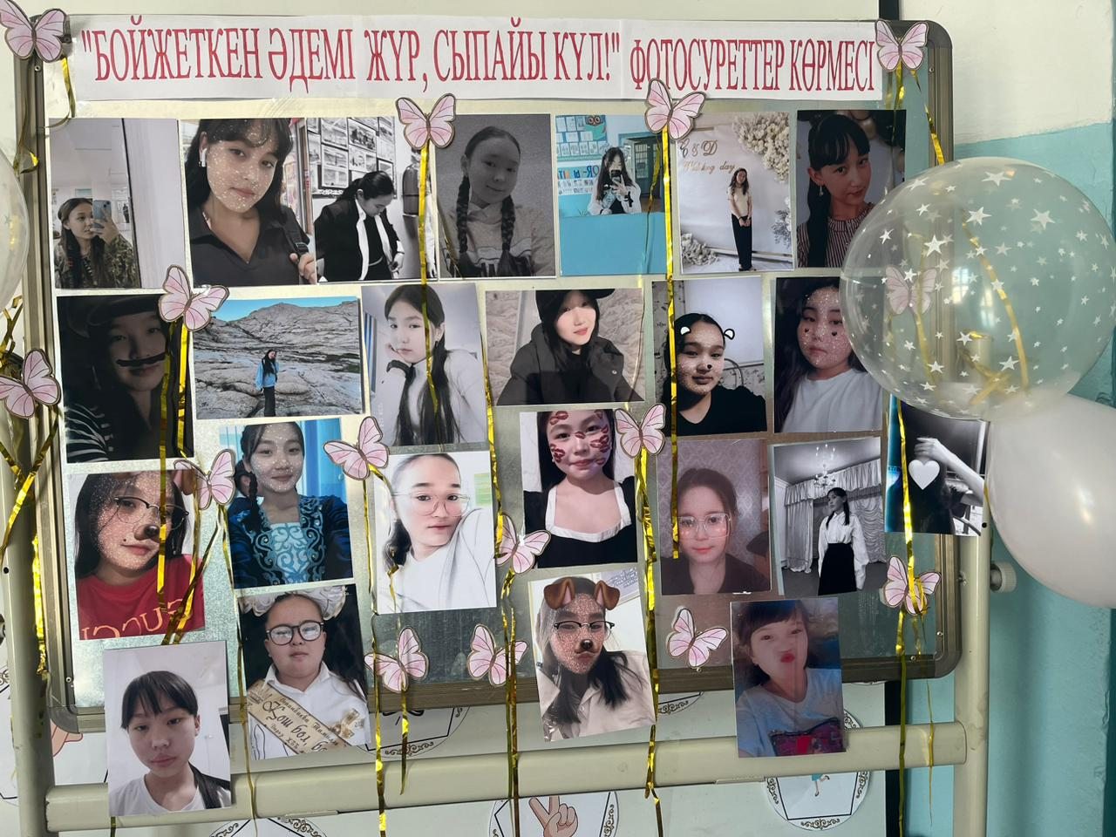
2.«Көңілді, тапқыр достар» психологиялық сайысы бастауыш сынып оқушыларымен өткізілді. Сайыстың шартарында арнайы көңіл – күйді көтеруге арналған жаттығулар енгізілді.
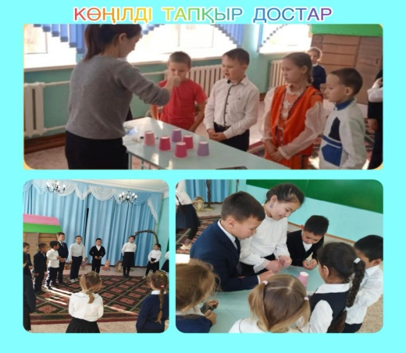
3-күн: 21.12.23.ж. «Ата – аналар күні».Ұраны: «Тәрбие отбасынан басталады».
«Ананың алақаны балаға айдынды қоныс» тақырыбында тренинг өткізілді. Тренинг барысында «Мектеп пен отбасы арасындағы байланыс – заман талабы» тақырыбында Аманжол З. баяндама оқып, Жиналысқа қатысуға келген ата – аналарға «Ата – анаға 16 психологиялық кеңес» атты жадынама таратылды.
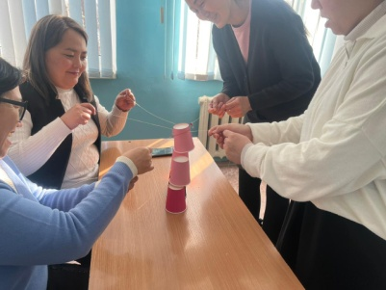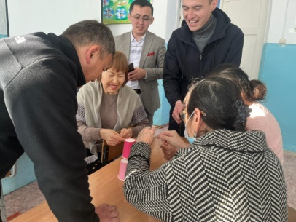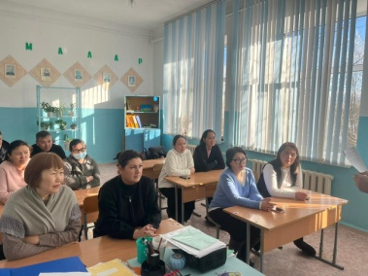
4 күн – 22.12.23ж.«Қарым – қатынас күні».Ұраны: Қарым – қатынас, өмір атты тағамның ең қажетті тұздығы». 1.«Ізшілер күні» мектепішілік 5-11 сынып оқушыларыына мектеп жайлы сұрақ сауаланамалар таратылды. Сайыстың шарттары бойынша ауысым аяғына дейін сұрақтарға дұрыс, әрі тез жауап беру болатын. Сұрақтар арнайы, топтың ауызбіршілігін, ұйымдасуын қажет ететін болып құрылды.
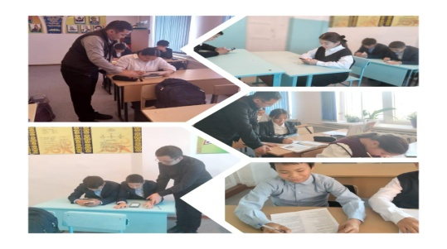
2.Мектептің дәлізінде «Забор» акциясы ұйымдастырылды. Оның қасына қара маркер мен стикерлер қойылды, мектептің оқушыларына сол ватманға өз ойын, сезімін жазуға болатындығы айтылды.
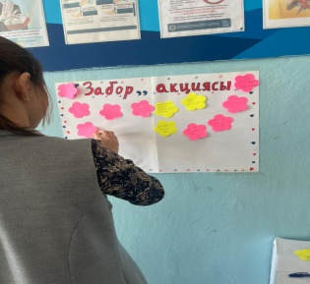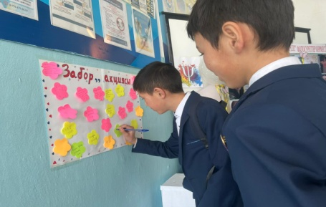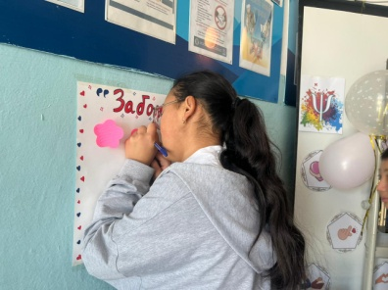
3. 10 сыныптарға «Реніш» тақырыбындағы психологиялық сабақ өтті. Сабақтың мақсаты: Реніш сезімінің механизмін түсіндіру, кешірімді болуғаүйрету, орынсыз талаптардан бас тартуға үйрету.
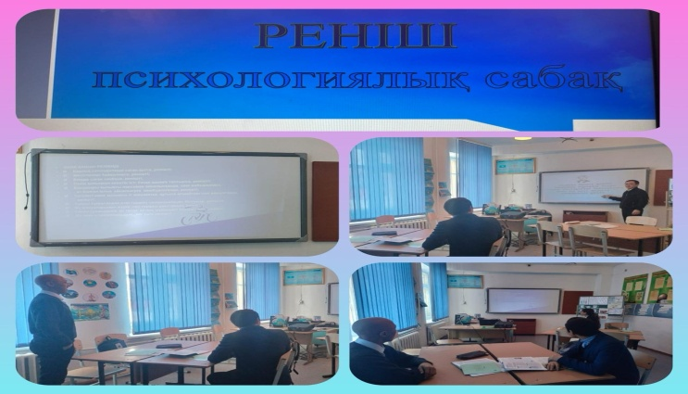
5 күн: 25.12.23.ж. «Жарқын болашақ күні». Ұраны: «Болашақ бүгіннен басталады!» Осы күннің аясында кәсіби бағдарлау мақсатында «Мамандық білгірлері» сайысы өтті. Сайыс 9 сыныптар арасында жүргізілді.
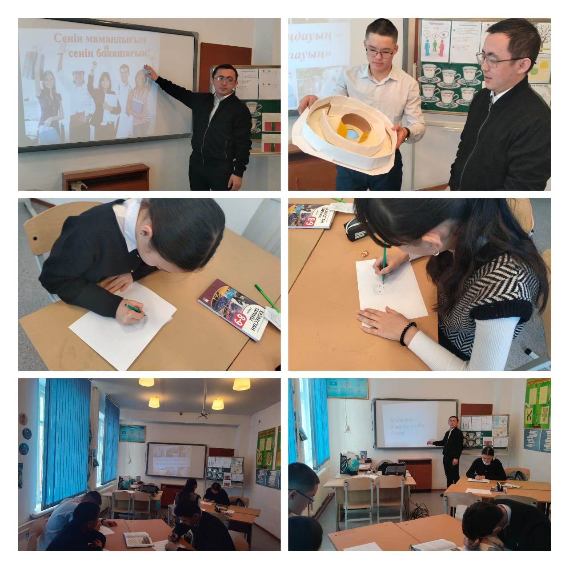
Сонымен қатар, 11 сыныптың ҰБТ – ге қатысатын түлектерімен мұғалімдерге арналған «ҰБТ-ға сеніммен» мақсатқа бағыттау тренингі жүргізілді.
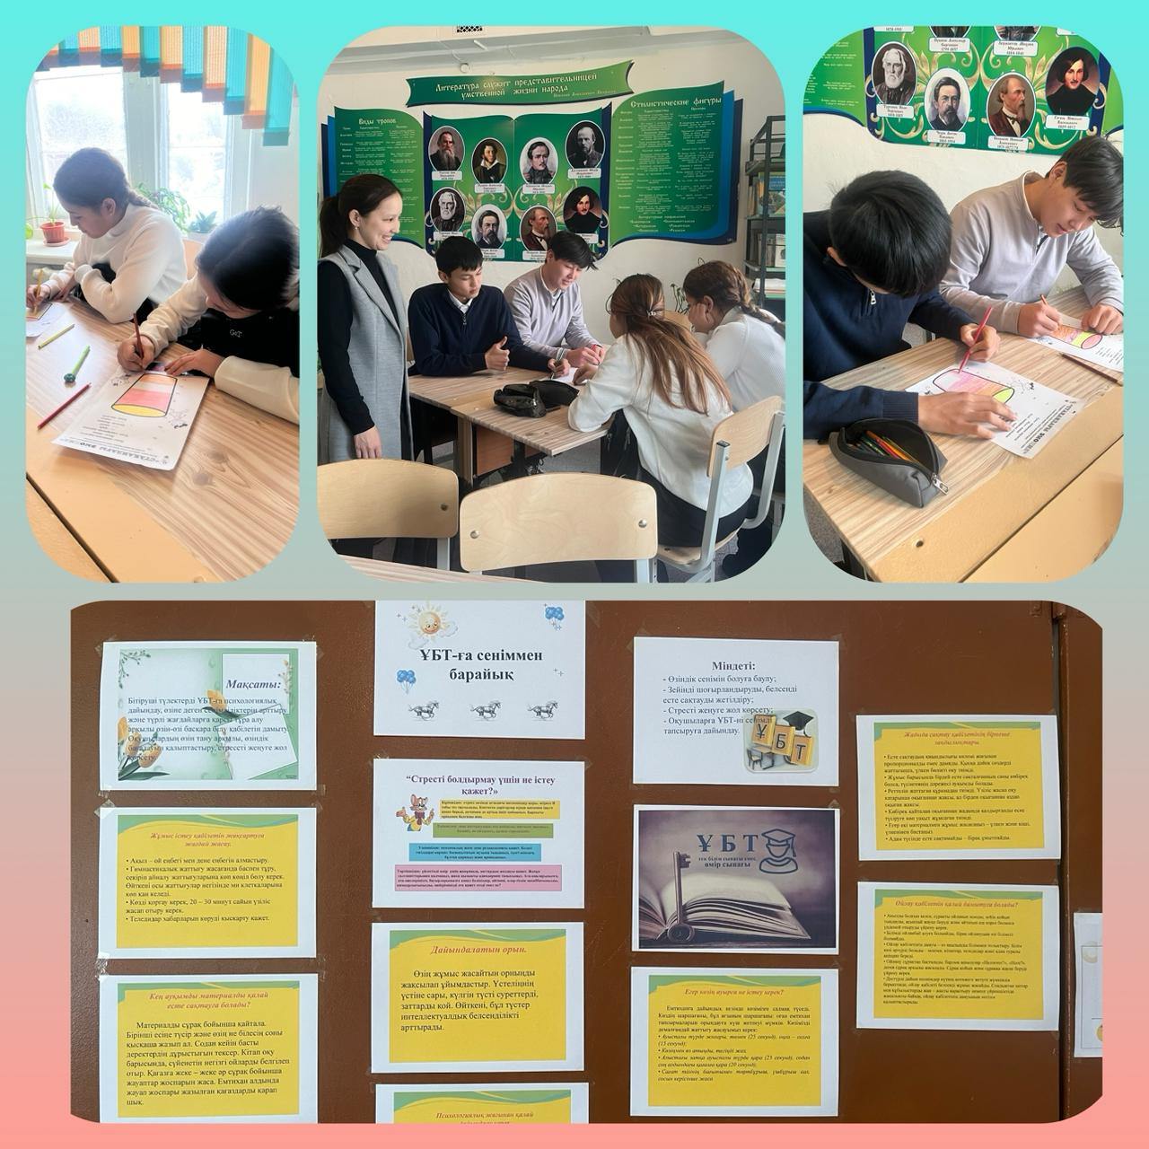
6 күн – 26.12.23ж. «Ынтымақтастық күні» болып аталды. Ұраны: «Алтау ала болса ауыздағы кетер, төртеу түгел болса төбедегі келер» Акция: «Мектеп – ортақ үйіміз» мектептің жалпы суреті, бұл күнді ұйымдастыру үшін барлық сыныптарға 2 -3 күн бұрын тапсырма берілді.
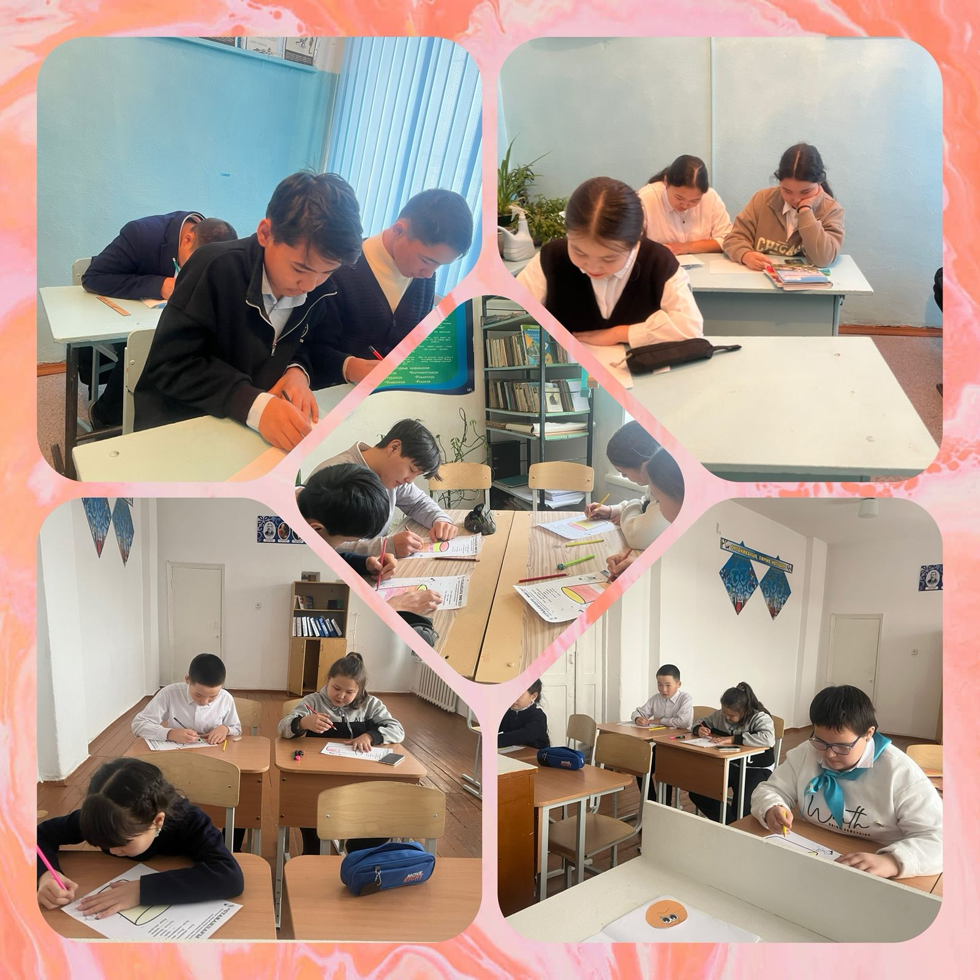
ҚР ЖШС «Өрлеу – РК» оқу орталығы ұйымдастырған «Буллинг – себептері, формалары, алдын алу» біліктілікті арттыру курсын өткендігін растайтын сертификат алынды.
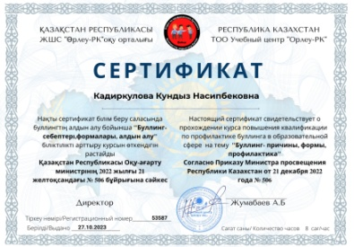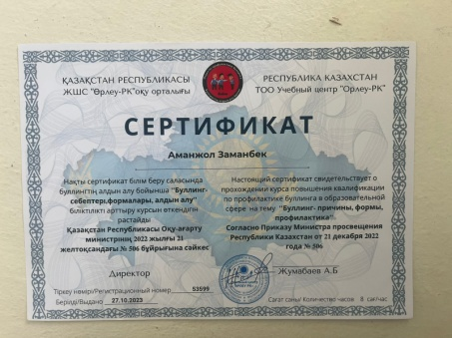
Заманауи шеберлік мектебі ұйымдастырған «Ата-анамен жұмыс жүргізудің формасы мен түрлері» тақырыбында семинардан өткенім туралы сертификат алды.

«Кәсіби бағдар-сапалы маман кепілі» тақырыбында шеберлік сабағын қткізгені үшін Аманжол Заманбекке Шет білім бөлімі басшысының м.а. Жаманова.Б.Х атынан сертификат берілді.
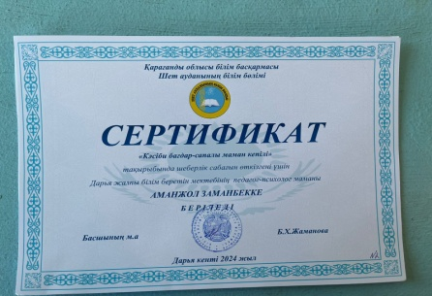
Оқушылармен жүргізілген психологиялық жұмыстар мынандай:
Ата-аналарды педагогикалық қолдау орталығы «Даналық мектебі» бағдарламасы «Әкелер мектебі» клубы жоспарына сәйкес «Әке-асқар тау» тақырыбында әкелермен кездесу өтті. Кездесу барысында әкелермен тренинг өткізіліп, отбасындағы әкенің рөлі жайлы ой толғау болды.
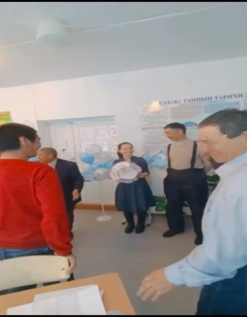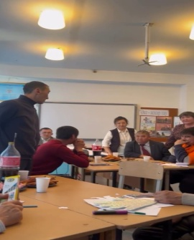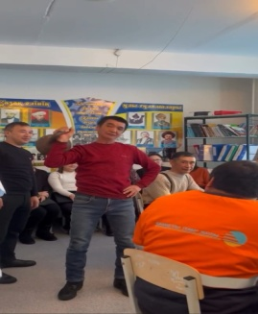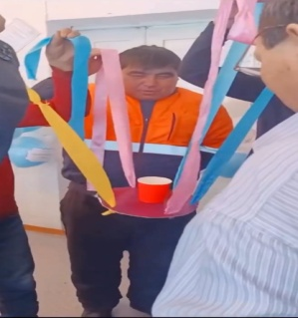

Ата-аналарды педагогикалық қолдау орталығы «Даналық мектебі» бағдарламасы «Аналар мектебі» клубы жоспарына сәйкес «Ана көрген-тоң пішер» тақырыбында аналармен дөңгелек үстел өтті. Кездесу барысында қыздары аналарына жүрек жарды ойларын, тілектерін қағаз бетіне түсіріп, аналарына арнап оқыды. Аналары мен қыздары ойын ойлады.
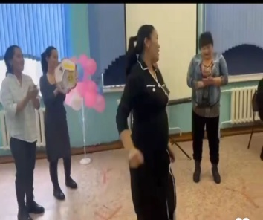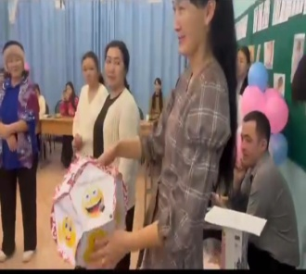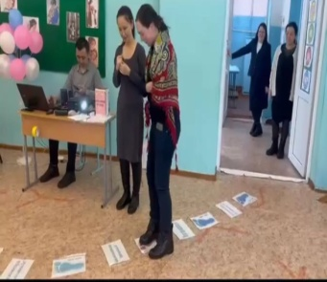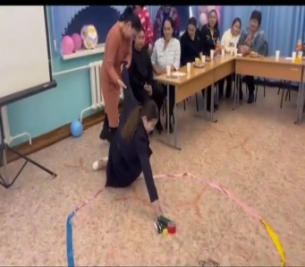
Ата-аналарды педагогикалық қолдау орталығы «Даналық мектебі» бағдарламасы «Аталар мектебі» клубы жоспарына сәйкес «Атадан қалған асыл сөз» тақырыбында аталармен кездесу өтті. Кездесу барысында қазақ отбасындағы атаның рөлі жайлы айтылып, тренинг элементтері бар жұмыс жүргізілді.
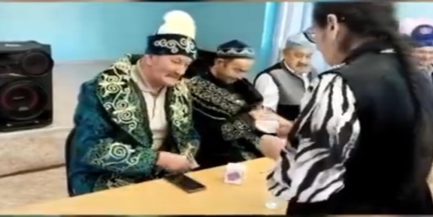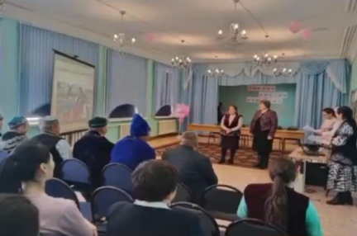
«Томирис» қыздар клубы жоспарына сәйкес «Саусағынан бал тамған» дөңгелек үстелі өтті.
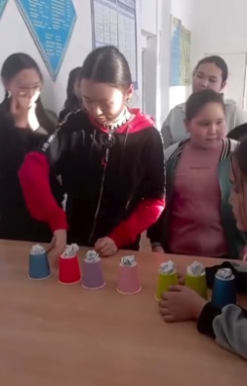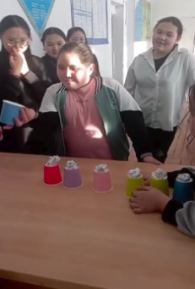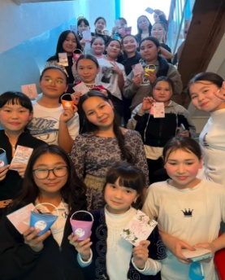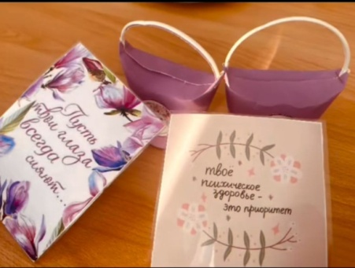
5 сынып оқушыларының орта буынға ауысуы, танысуы және бейімделуін кешенді зерттеу. Оқу мотивациясының деңгейін зерттеу. Проективті әдіс. Мақсаты: оқушылардың орта буынға бейімделуіне психологиялық көмек көрсету, таным процестерін дамыту, жағымды қарым-қатынас орнату.
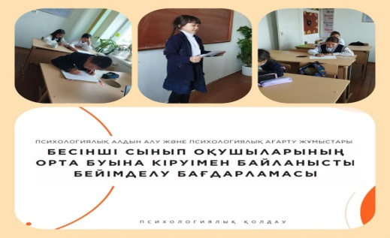
«Менің болашақ мамандығым» кәсіби бағдар беру апталығы 15.01-19.01.2024 ж. аясында 5-11 сынып оқушыларына мамандық таңдауға арналған психологиялық жаднама таратылды.
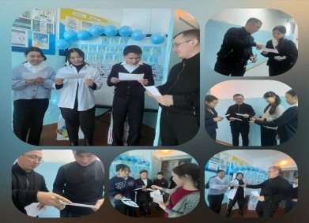
«Ата-аналарды педагогикалық қолдау орталығы» 4 б сынып оқушыларының ата аналары жиналысы өтті. Ата-аналармен психологиялық тренинг өткізіліп, әңгімелесу жүргізілді.
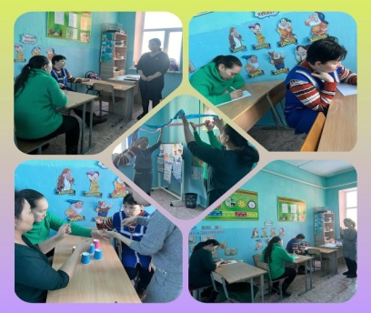
«Баланың басты ұстазы - ата-ана» тақырыбында 2-3 А сынып ата-аналарымен жиналыс өткізілді.
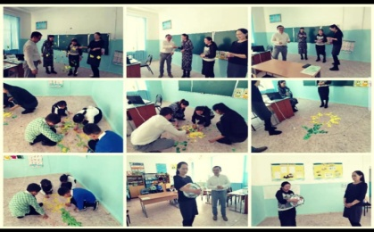
«Бала тәрбиесіндегі ананың ролі» тақырыбында баяндама оқылып, тренинг элементі бар ойын өткізілді.
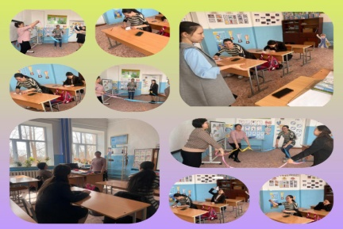
Құқық бұзушылықтың алдын алу басты міндет тақырыбында баяндама оқылып, тренинг өткізілді. 4 «а» сынып ата-аналар жиналысы өтті.
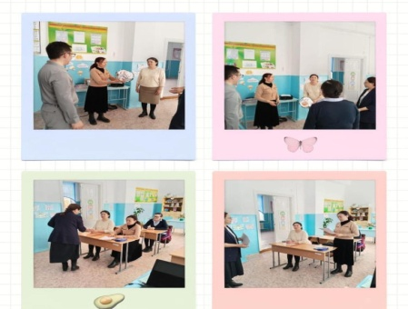
«Баланың бас ұстазы-ата ана» тақырыбында 7 сынып ата аналар жиналысы тренинг өткізілді.
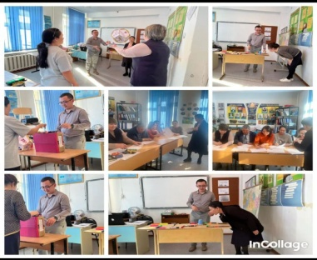
«ҰБТ-ге дайындық» тақырыбында 11 сынып ата-аналарымен сауалнама алынып, жиналыс өткізілді.
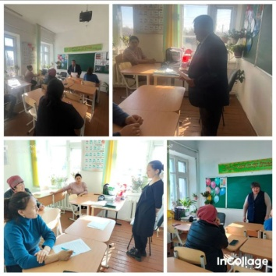
«Ата-ананың балаға берер құндылықтары» тақырыбында 9А сынып оқушылары ата-аналармен сынып жетекшісі, мектеп психологы тренинг жүргізілді.
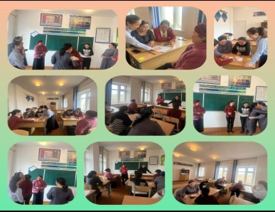
12 мамыр «Аналар күніне» арналған жоспарына сай «Менің анам-ең сұлу адам» тақырыбында ата-аналар жиналысы өткізілді.
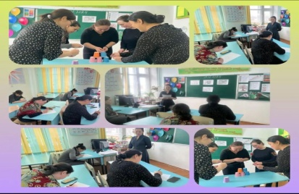
Кәмелетке толмағандар арасындағы аутодеструктивті, бейәлеуметтік және тәуелділік жүріс-тұрыстардың алдын алу және инклюзивті білім беруді жүзеге асыруға ықпал ету жоспары бойынша Бала қауіпсіздігі, жасөспірімдердің арасындағы зорлық-зомбылықтықтың, нашақорлықтың алдын алу, лудоманияның зияны, суицидтің алдын алу тақырыптары бойынша учаскелік инспекторы, полиция капитаны Игенбеков Б.З. 5-11 сынып оқушыларымен кездесу өткізілді.
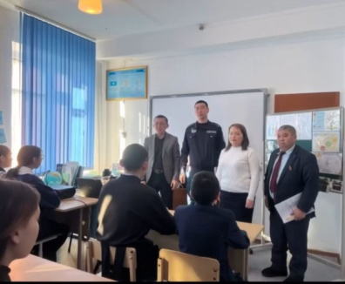
9-10 сынып оқушылары аралығында «Біз нашақорлыққа қарсымыз» атты тақырыбында сынып сағаты өткізілді.
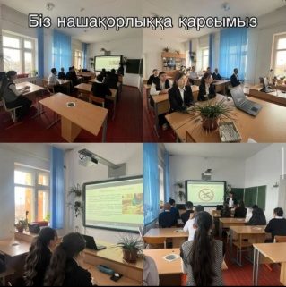
Мектеп парламентінің Өзін – өзі тану және бақыт франкциясы мүшелері және фракция орынбасарының ұйымдастыруымен «Этика және эстетика ережелері» тақырыбында баяндама оқылды.
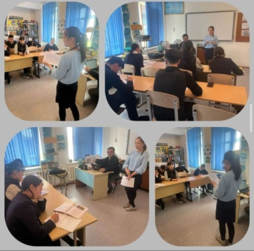
Аутодеструктивті, бейәлеуметтік және тәуелділік жүріс-тұрыстардың алдын алу және инклюзивті білім беруді жүзеге асыруға ықпал ету жоспары бойынша жасөспірімдердің арасындағы зорлық-зомбылықтың алдын алу тақырыбы бойынша оқушыларға сынып сағаты өткізілді.
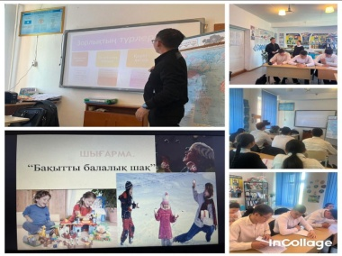
Аутодеструктивті, бейәлеуметтік және тәуелділік жүріс-тұрыстардың алдын алу және инклюзивті білім беруді жүзеге асыруға ықпал ету жоспары бойынша Лудоманияның адам өмірсіне әсері тақырыбы бойынша оқушыларға сынып сағаты өткізілді.
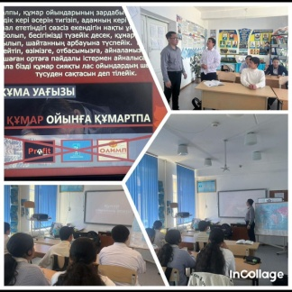
Аутодеструктивті, бейәлеуметтік және тәуелділік жүріс-тұрыстардың алдын алу және инклюзивті білім беруді жүзеге асыруға ықпал ету жоспары бойынша Нашақорлыққа қарсымыз тақырыбы бойынша оқушыларға сынып сағаты өткізілді.
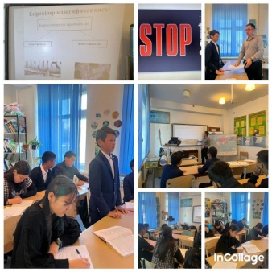
«ДосболLike» акциясы аясында «Мен+сен=біз» тренингтік жаттығу өткізілді. Мақсаты: оқушылардың бір біріне деген достық сезімдерін нығайту; татулыққа, достыққа тәрбиелеу.
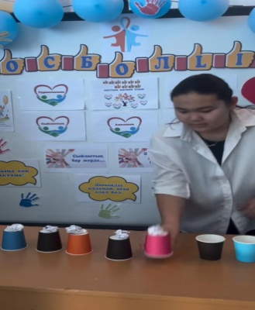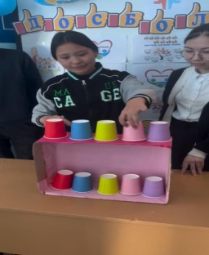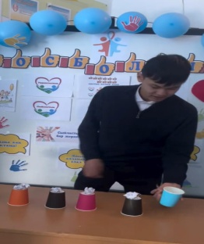
«Зорлық-зомбылықты, құрбаны болмауы үшін не істеу керек» балаларға, ата-аналарға арналған жадынама инстаграм парақшасына салынды. Балалардың қауіпсіздігін қамтамасыз етуге бойынша ата –аналарға арналған жадынама және бейнеролик инстаграм парақшасына салынды.
«ДосболLike» акциясы аясында «Жүректен жүрекке» атты бейнеролик ұйымдастылды.
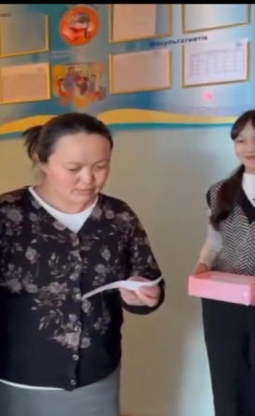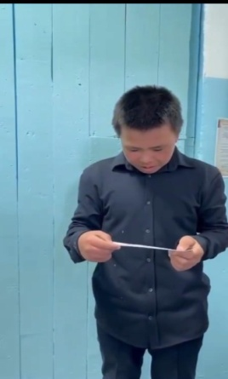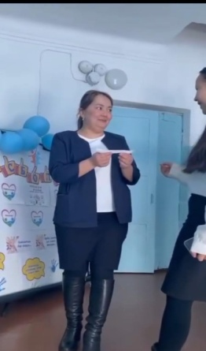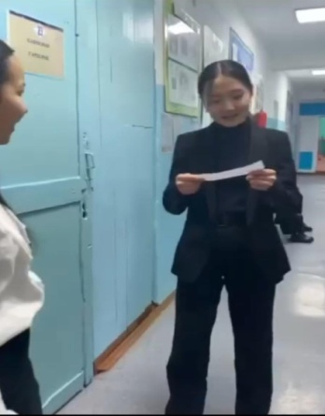
28.02-01.03.24 күндері Алғыс айту күніне орай ұйымдастырылып жатқан, «Құпия шоколад сыйлау» акциясы өткізілді.
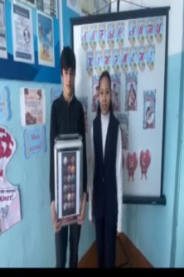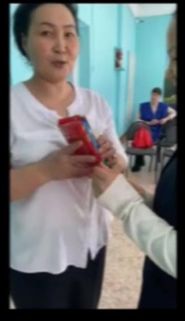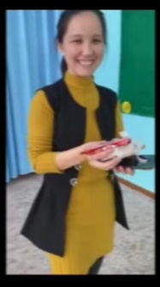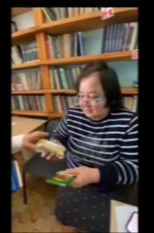
ППМАЖ сайтында жұмыстар жүргізіліп жатыр.
Ақпан айында Кейрси сауалнамасы 7-9 сынып оқушыларынан алынды. Keirsey Temperament Sorter темперамент түрін анықтауға арналған – ең тұрақты жеке сипаттамалардың бірі. Бұл әдісті 1956 жылы Калифорния университетінің профессоры Дэвид Кейрси отыз жыл бойы сабақ беріп, психотерапиялық практикамен айналысқан.

Наурыз айында "Алаңдаушылық шкаласы" әдісі (Кондаш) 7-11 сынып оқушыларынан алынды. Бұл түрдегі шкалардың артықшылығы, біріншіден, олар шындықтың аймақтарын, оқушының мазасыздануының негізгі көзі болып табылатын нысандарды анықтауға мүмкіндік береді, екіншіден, сауалнамалардың басқа түрлеріне қарағанда олар аз дәрежеде оқушылардың интроспекциясының даму ерекшеліктеріне тәуелді болады.

Сәуір айында «Ағаштағы орныңыз қайсы?» өзін-өзі бағалаудың проективтік әдістемесі 1-11 сынып оқушыларынан алынды. Әдістеме бейімделу процесінің ерекшеліктерін жылдам анықтауға, баланың мүмкін болатын проблемаларын көруге мүмкіндік береді. Балалар ұсынылған тапсырмаларды орындай отырып, өздерін суреттегі адаммен оңай сәйкестендіреді.
Мамыр айында 5-11 сынып оқушылары ата-аналарынан И. М. Марковскаяның "Ата-ананың баламен қарым-қатынасы" сауалнамасы (АБҚ). Жасөспірім балалардың ата-аналарына арналған нұсқа. Сауалнаманың басты мақсаты-ата-ана мен баланың өзара қарым-қатынасын талдау. "Өзара әрекеттесу" ұғымын автор кеңінен түсіндіреді және ата-ананың балаға эмоционалды қатынасын, ата-ананың тәрбиелік ұстанымының ерекшеліктерін, өзара әрекеттесуге қатысушылардың келісімділігі мен қанағаттанушылығын қамтиды. 23 ата – анадан, 16 ата – ана қатысты.

ҚР ЖШС «Өрлеу – РК» оқу орталығы ұйымдастырған «Буллинг – себептері, формалары, алдын алу» біліктілікті арттыру курсын өткендігін растайтын сертификат алынды.
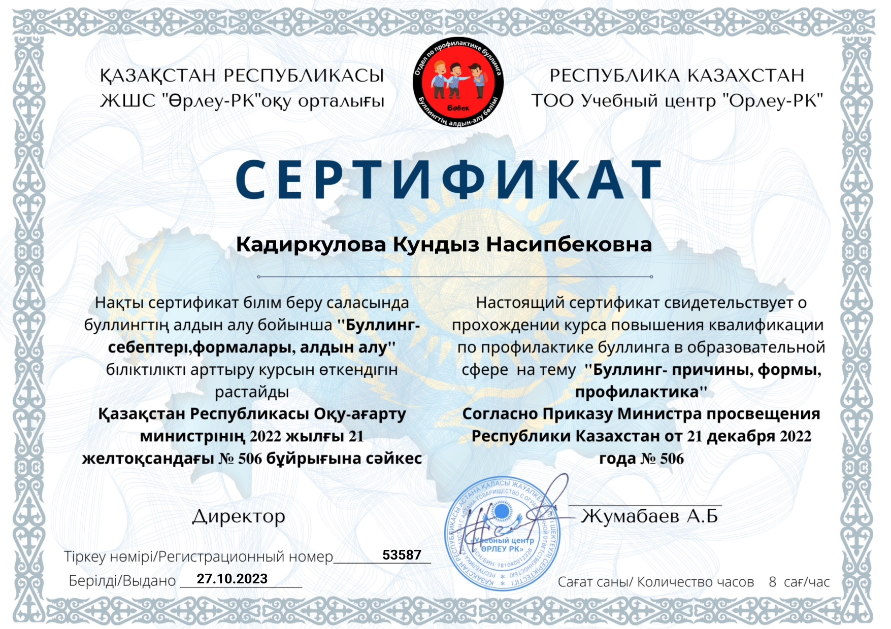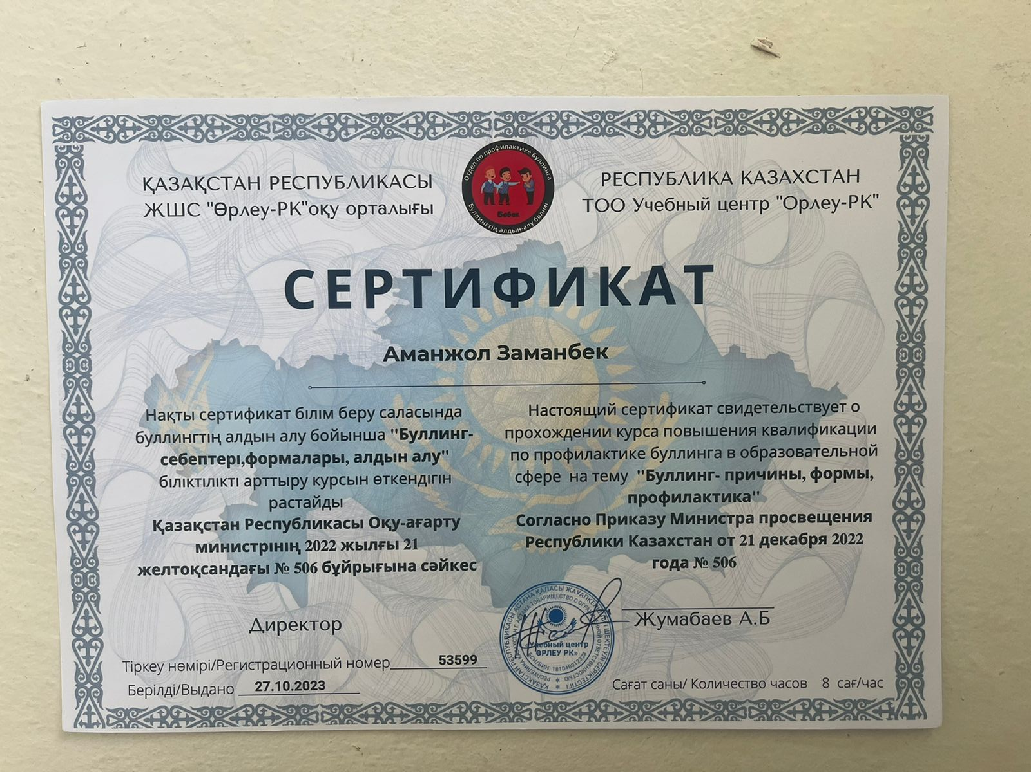
Заманауи шеберлік мектебі ұйымдастырған «Ата-анамен жұмыс жүргізудің формасы мен түрлері» тақырыбында семинардан өткенім туралы сертификат алды.
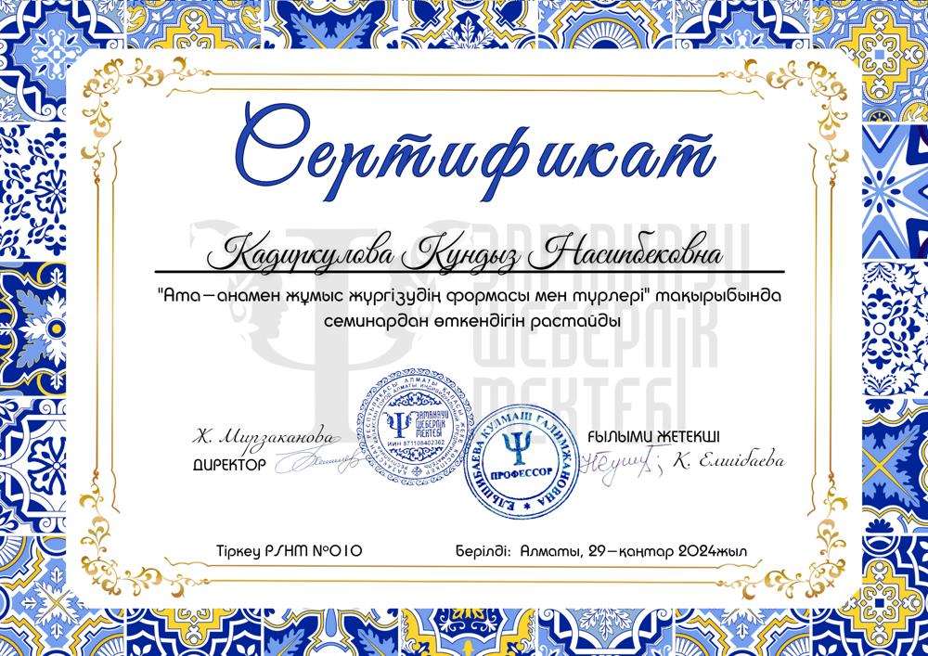
«Кәсіби бағдар-сапалы маман кепілі» тақырыбында шеберлік сабағын қткізгені үшін Аманжол Заманбекке Шет білім бөлімі басшысының м.а. Жаманова.Б.Х атынан сертификат берілді.
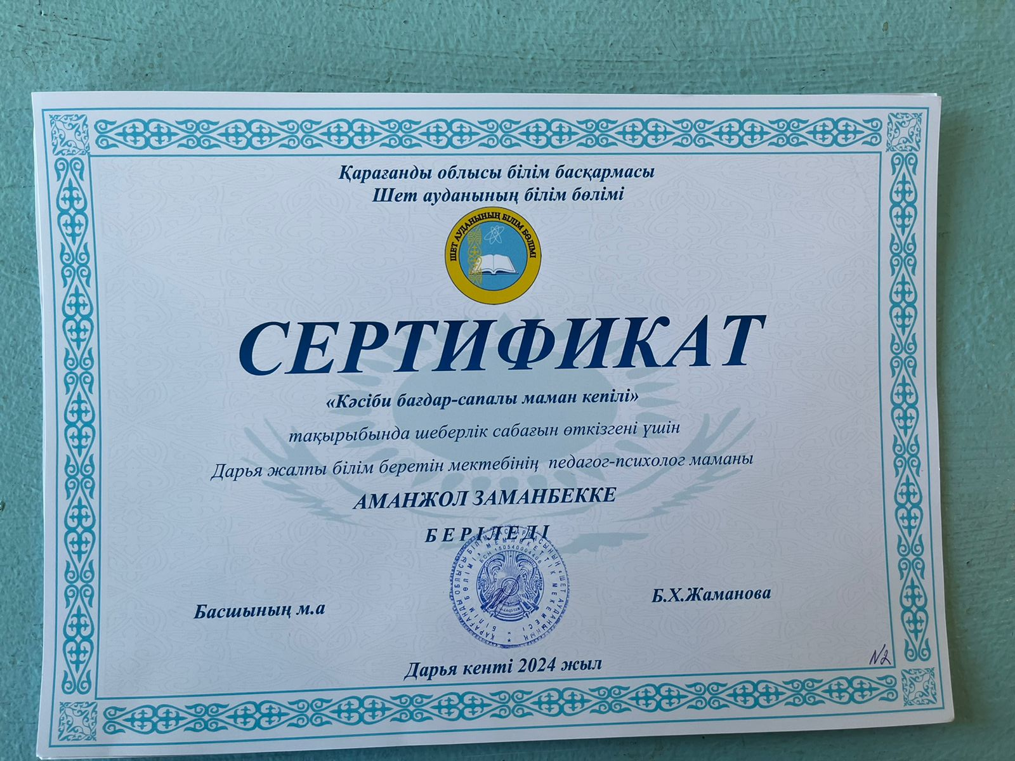
Оқушылармен жүргізілген психологиялық жұмыстар мынандай:
Ата-аналарды педагогикалық қолдау орталығы «Даналық мектебі» бағдарламасы «Әкелер мектебі» клубы жоспарына сәйкес «Әке-асқар тау» тақырыбында әкелермен кездесу өтті. Кездесу барысында әкелермен тренинг өткізіліп, отбасындағы әкенің рөлі жайлы ой толғау болды.
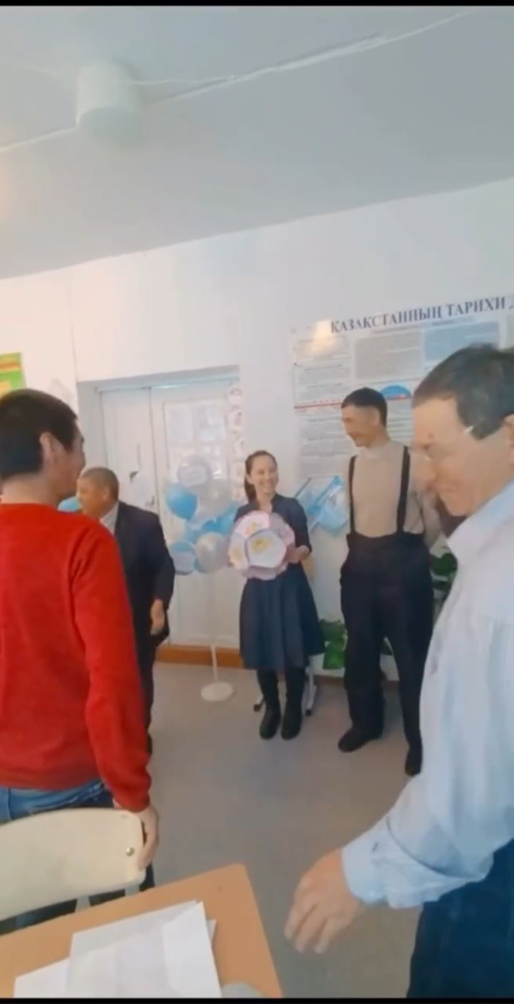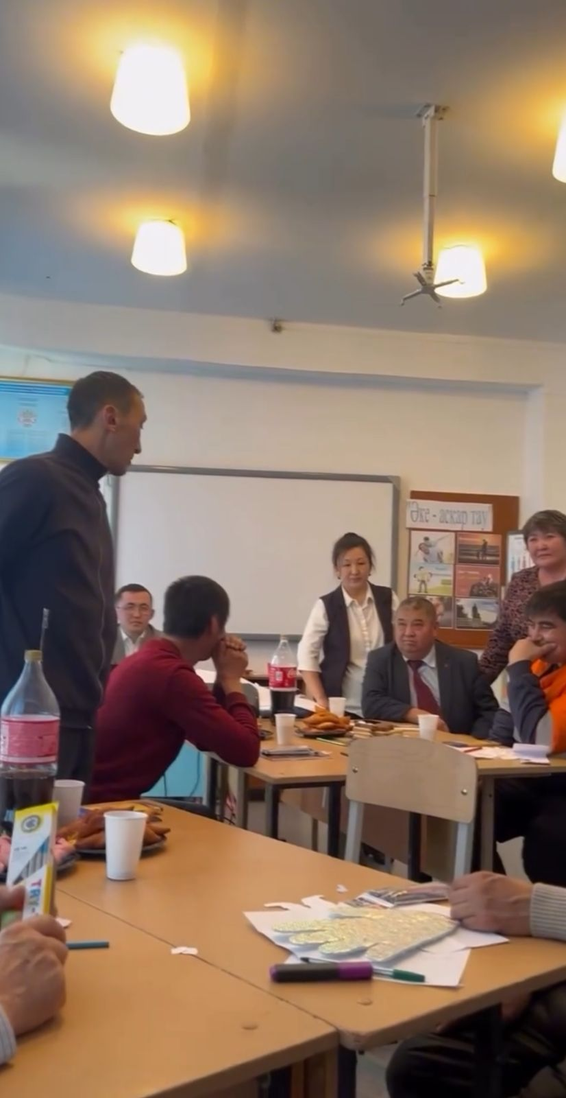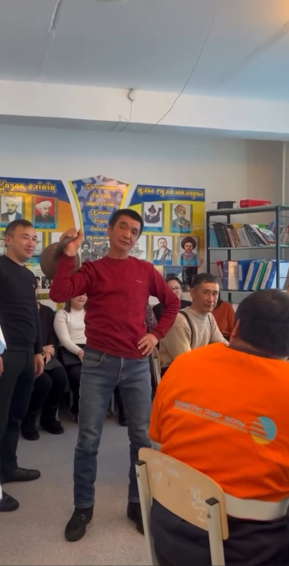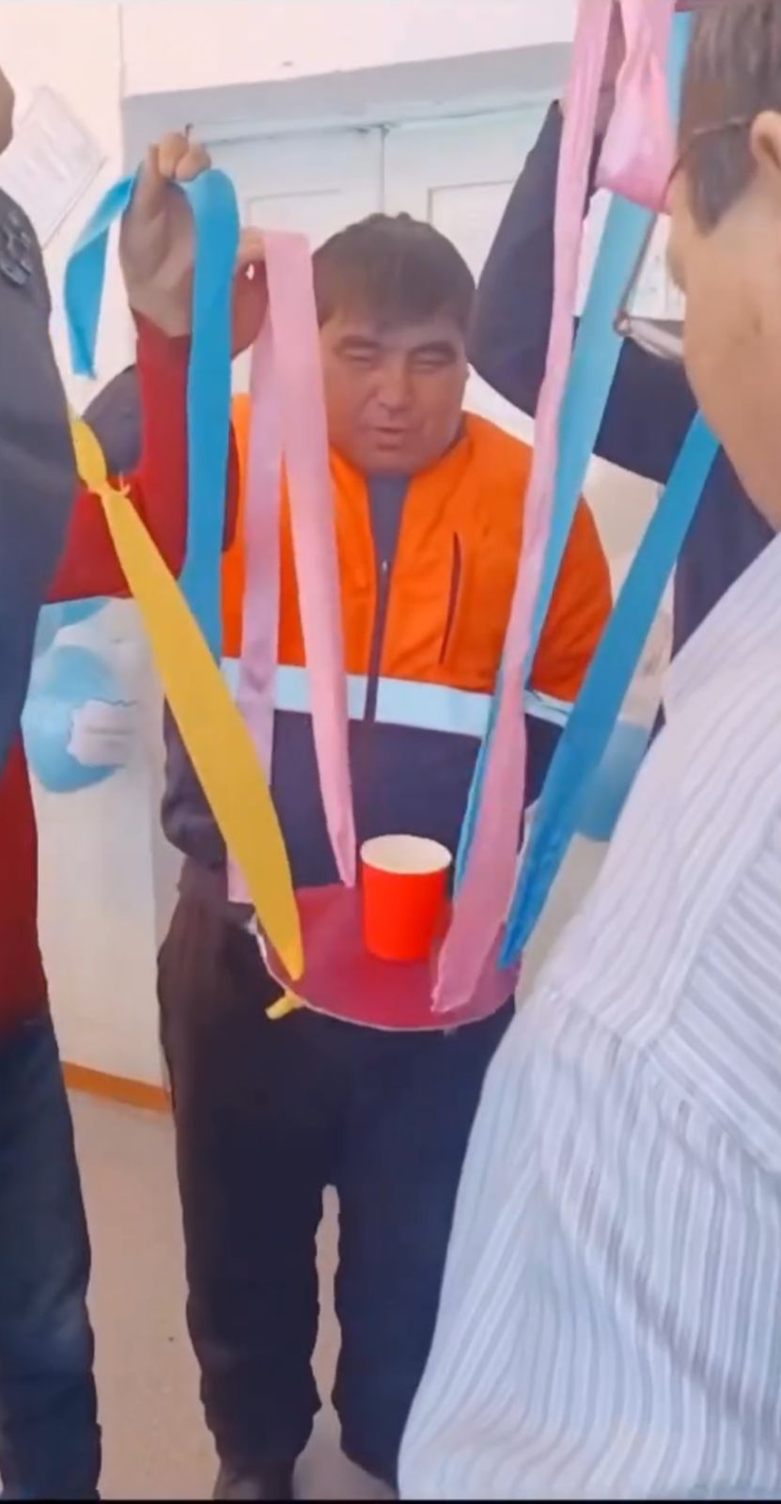
https://www.instagram.com/reel/C2ZbQNiMH8G/?igsh=MWhxcDhlcndjZzg3bw==
Ата-аналарды педагогикалық қолдау орталығы «Даналық мектебі» бағдарламасы «Аналар мектебі» клубы жоспарына сәйкес «Ана көрген-тоң пішер» тақырыбында аналармен дөңгелек үстел өтті. Кездесу барысында қыздары аналарына жүрек жарды ойларын, тілектерін қағаз бетіне түсіріп, аналарына арнап оқыды. Аналары мен қыздары ойын ойлады.
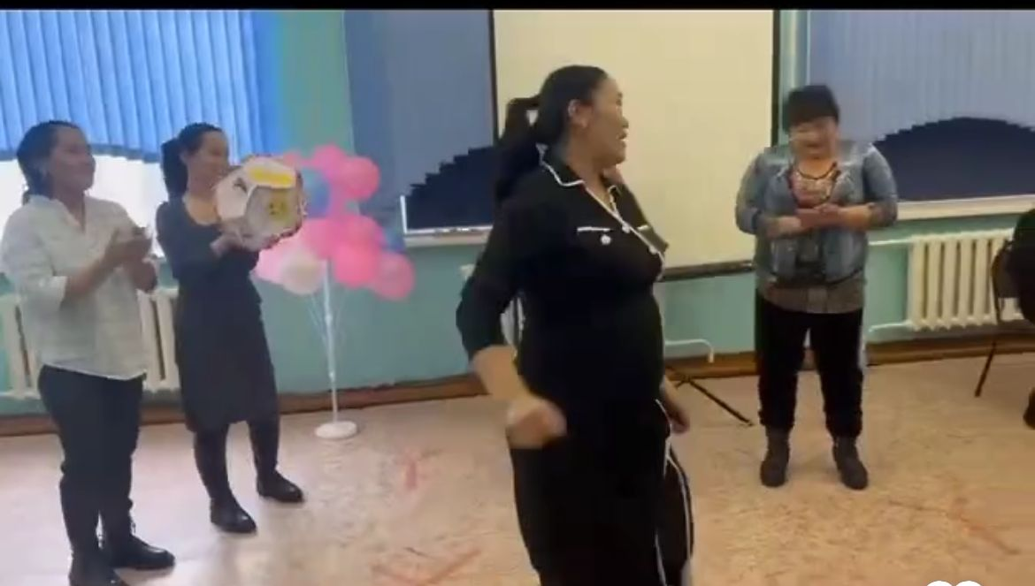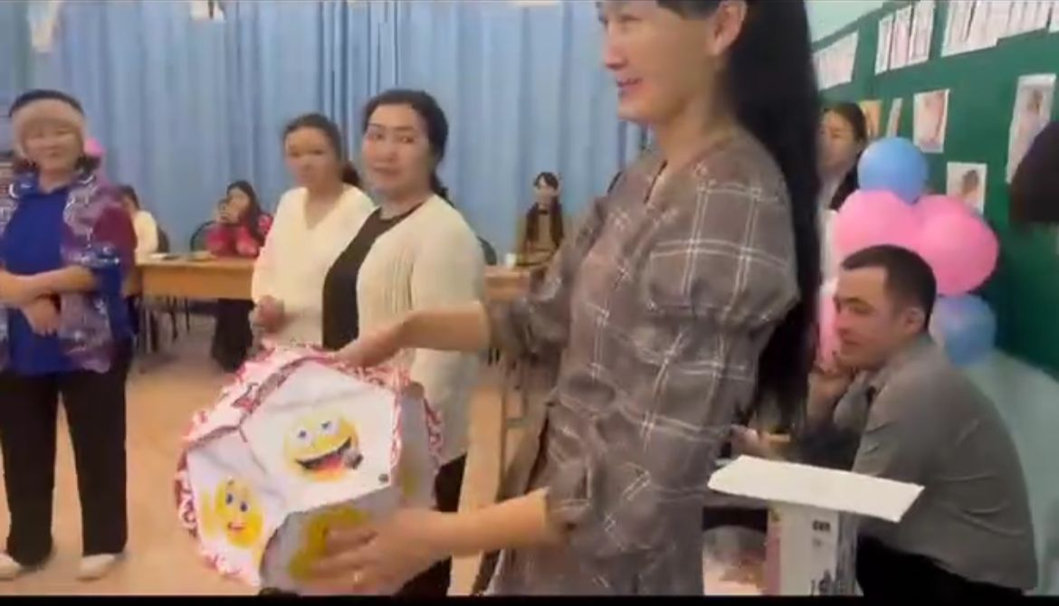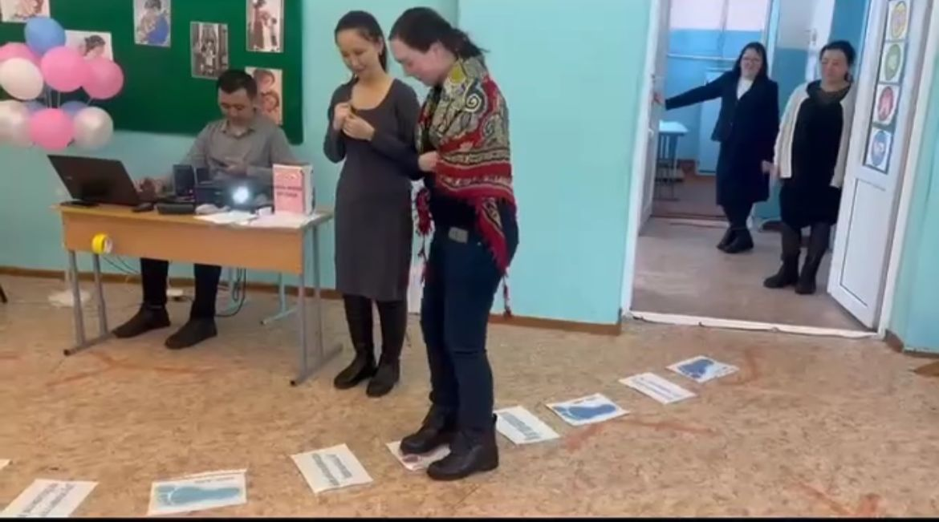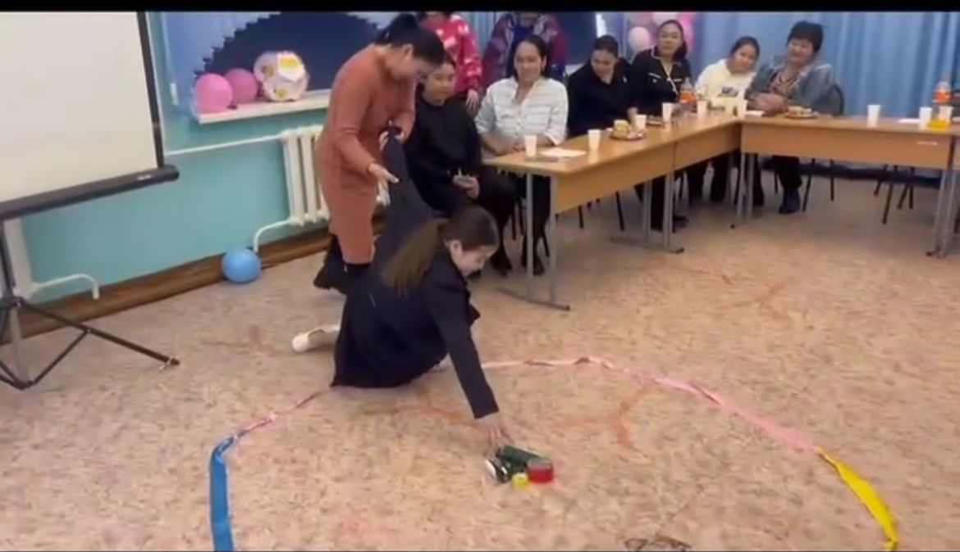
Ата-аналарды педагогикалық қолдау орталығы «Даналық мектебі» бағдарламасы «Аталар мектебі» клубы жоспарына сәйкес «Атадан қалған асыл сөз» тақырыбында аталармен кездесу өтті. Кездесу барысында қазақ отбасындағы атаның рөлі жайлы айтылып, тренинг элементтері бар жұмыс жүргізілді.
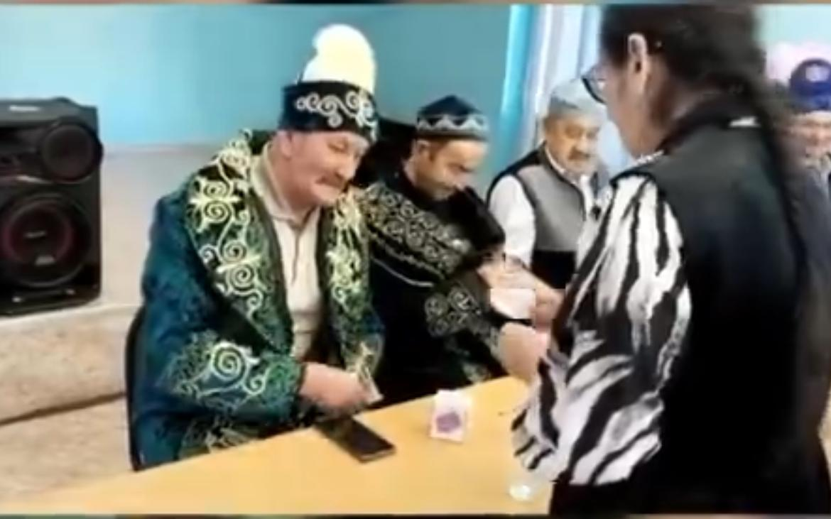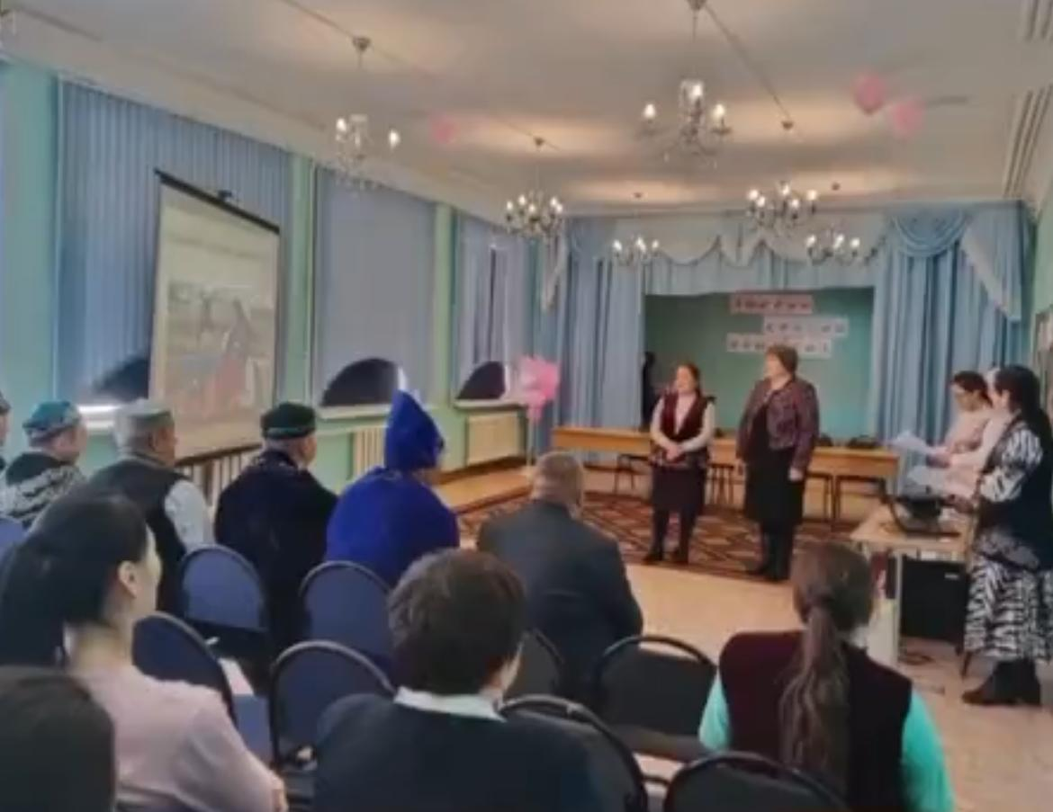
https://www.instagram.com/reel/C4r5xJLMB56/?igsh=MXA2OWlndWx1MjYxaw==
«Томирис» қыздар клубы жоспарына сәйкес «Саусағынан бал тамған» дөңгелек үстелі өтті.
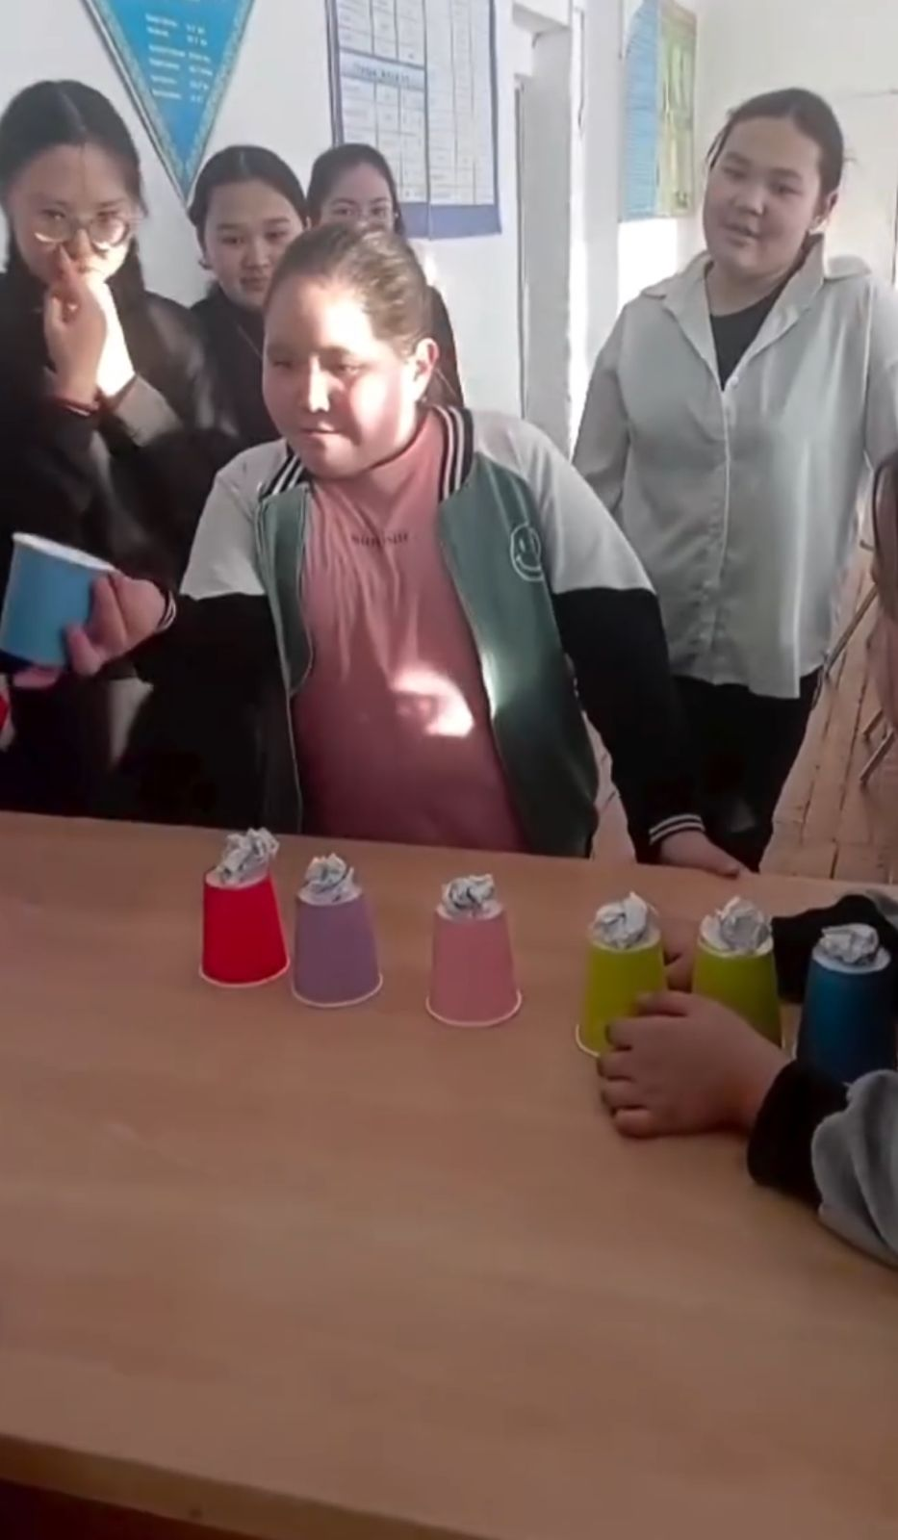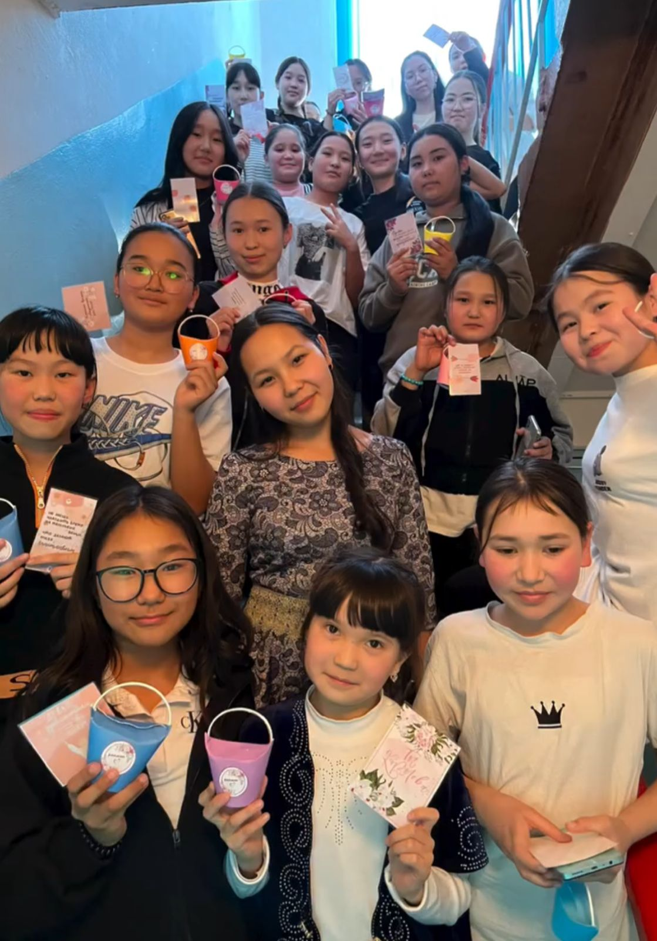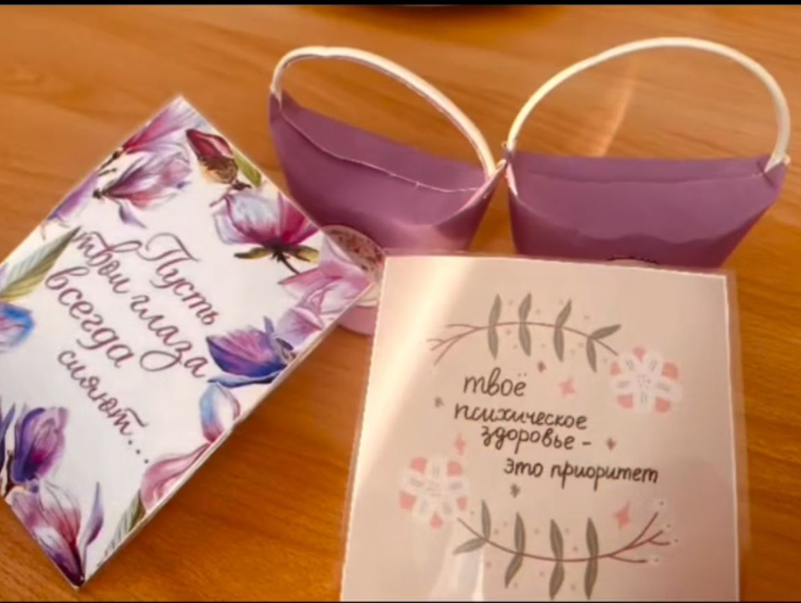
https://www.instagram.com/reel/C3ErGbtoF_c/?igsh=MXdmNTV1ODRxNzdtcw==
5 сынып оқушыларының орта буынға ауысуы, танысуы және бейімделуін кешенді зерттеу. Оқу мотивациясының деңгейін зерттеу. Проективті әдіс. Мақсаты: оқушылардың орта буынға бейімделуіне психологиялық көмек көрсету, таным процестерін дамыту, жағымды қарым-қатынас орнату.
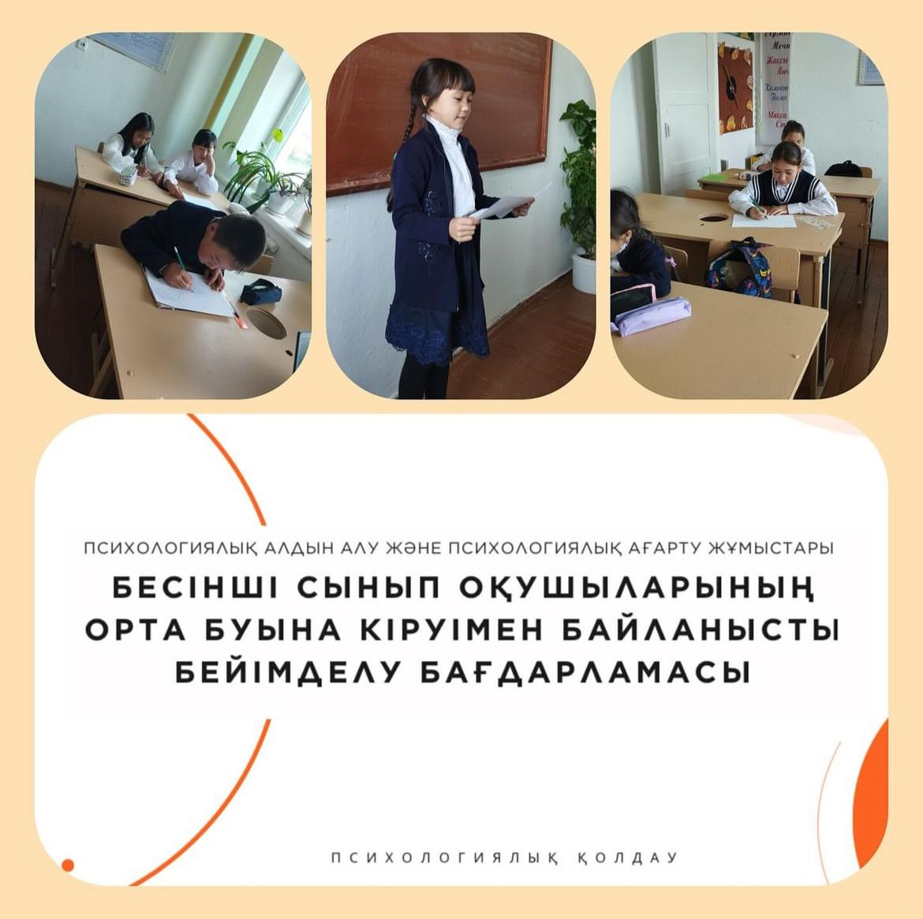
https://www.instagram.com/p/C2HK2F-s8Kh/?igsh=MnJ0am1ibDh3M3Ex
«Менің болашақ мамандығым» кәсіби бағдар беру апталығы 15.01-19.01.2024 ж. аясында 5-11 сынып оқушыларына мамандық таңдауға арналған психологиялық жаднама таратылды.
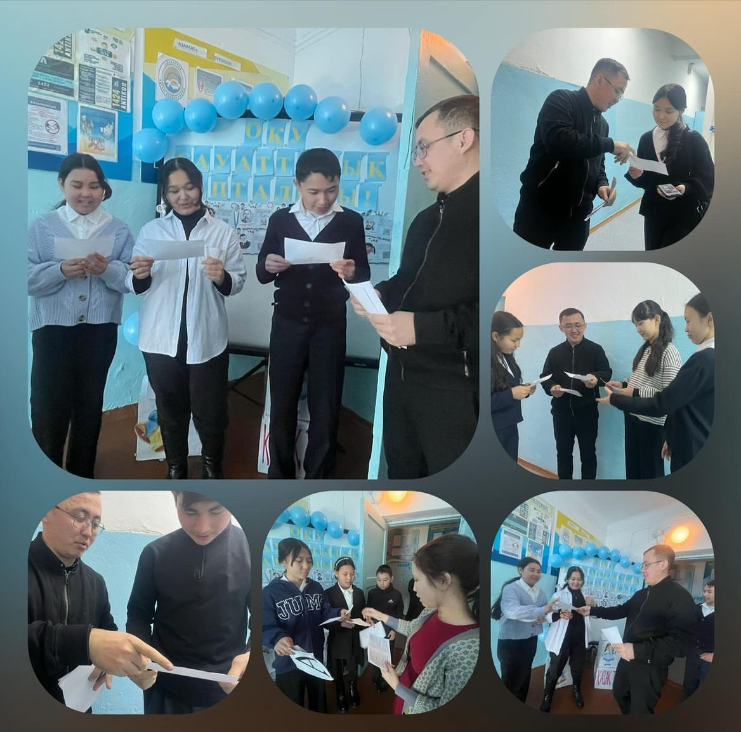
https://www.instagram.com/p/C2NYnUDsfdb/?igsh=ZGQzcXVscjhncjhh
«Ата-аналарды педагогикалық қолдау орталығы» 4 б сынып оқушыларының ата аналары жиналысы өтті. Ата-аналармен психологиялық тренинг өткізіліп, әңгімелесу жүргізілді.
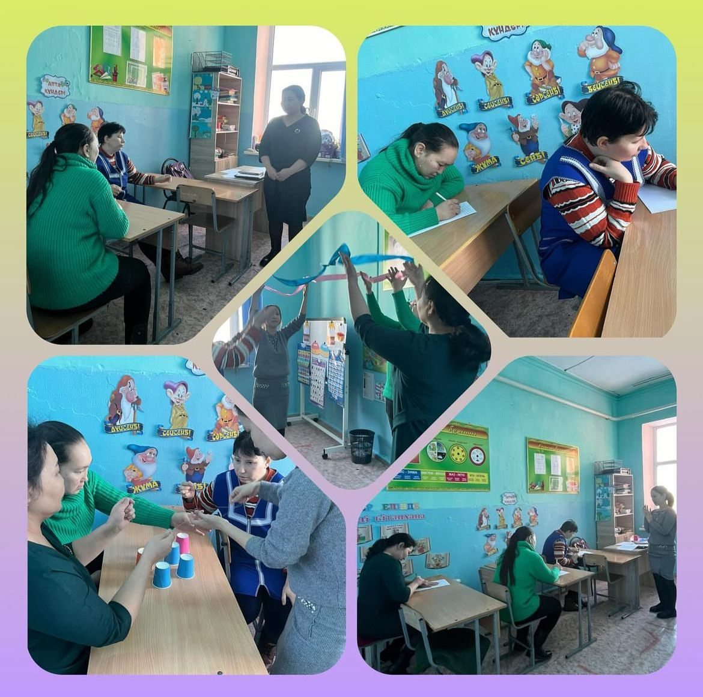
https://www.instagram.com/p/C2RYMHyNX2d/?igsh=MXFjeTV3ZDY3Ynk3Mw==
«Баланың басты ұстазы - ата-ана» тақырыбында 2-3 А сынып ата-аналарымен жиналыс өткізілді.
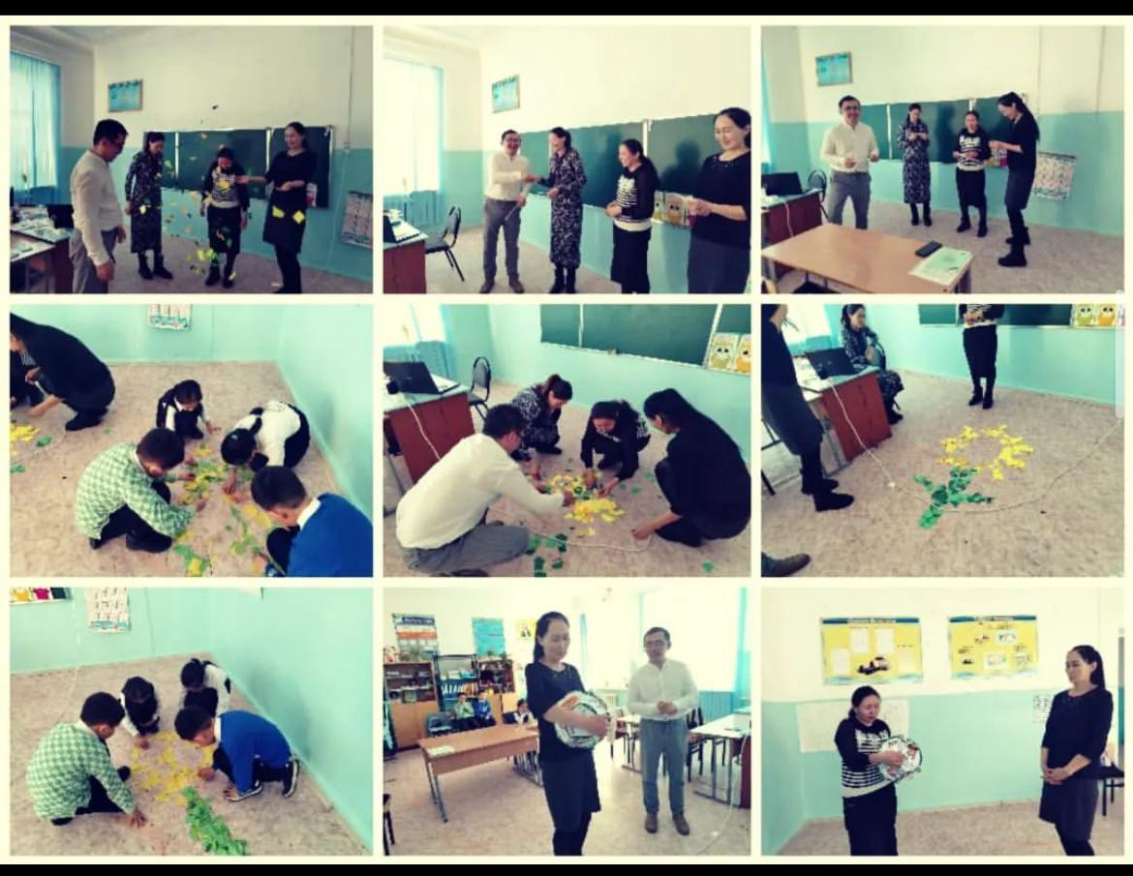
https://www.instagram.com/p/C5VX5OYs7aK/?igsh=MWZkNWgwNnRjMWloaA==
«Бала тәрбиесіндегі ананың ролі» тақырыбында баяндама оқылып, тренинг элементі бар ойын өткізілді.
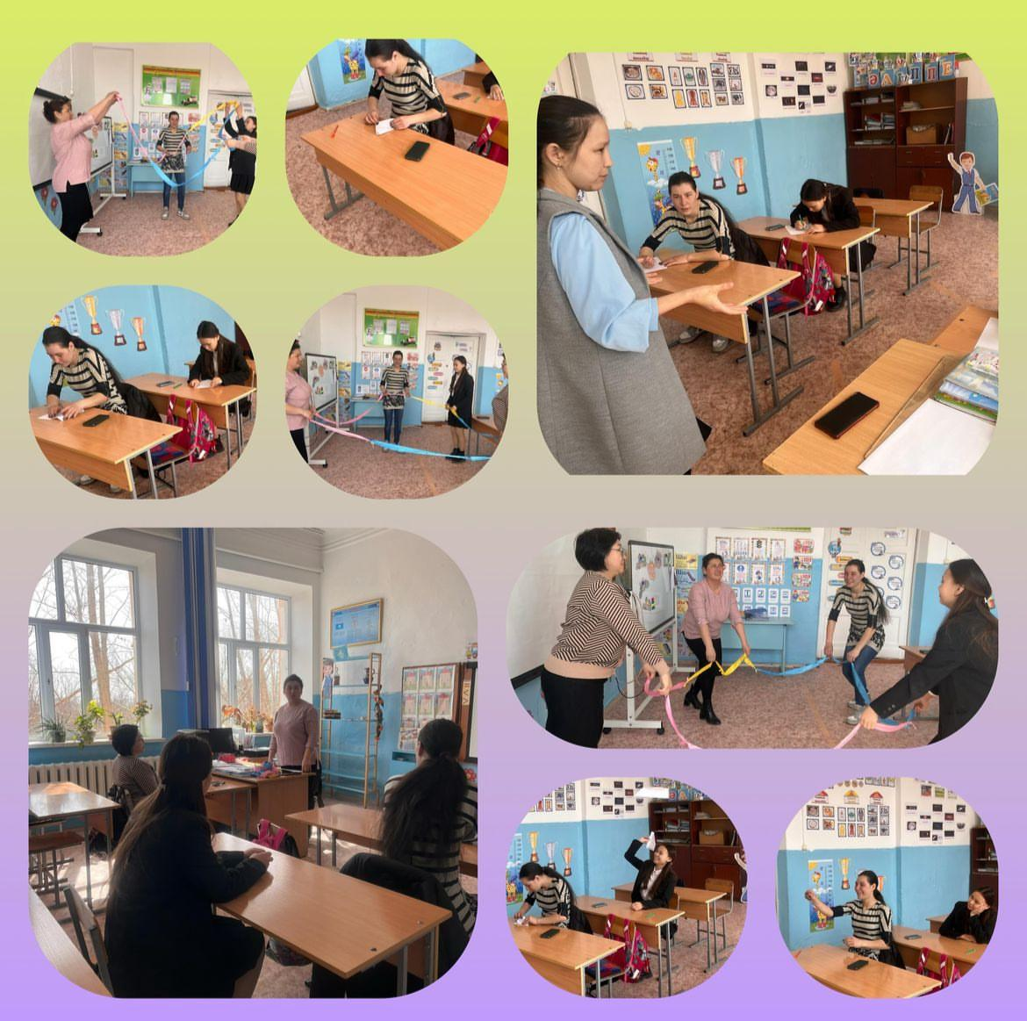
https://www.instagram.com/p/C5X7vdesWWM/?igsh=eTBvYXZ0dmUxNGs4
Құқық бұзушылықтың алдын алу басты міндет тақырыбында баяндама оқылып, тренинг өткізілді. 4 «а» сынып ата-аналар жиналысы өтті.
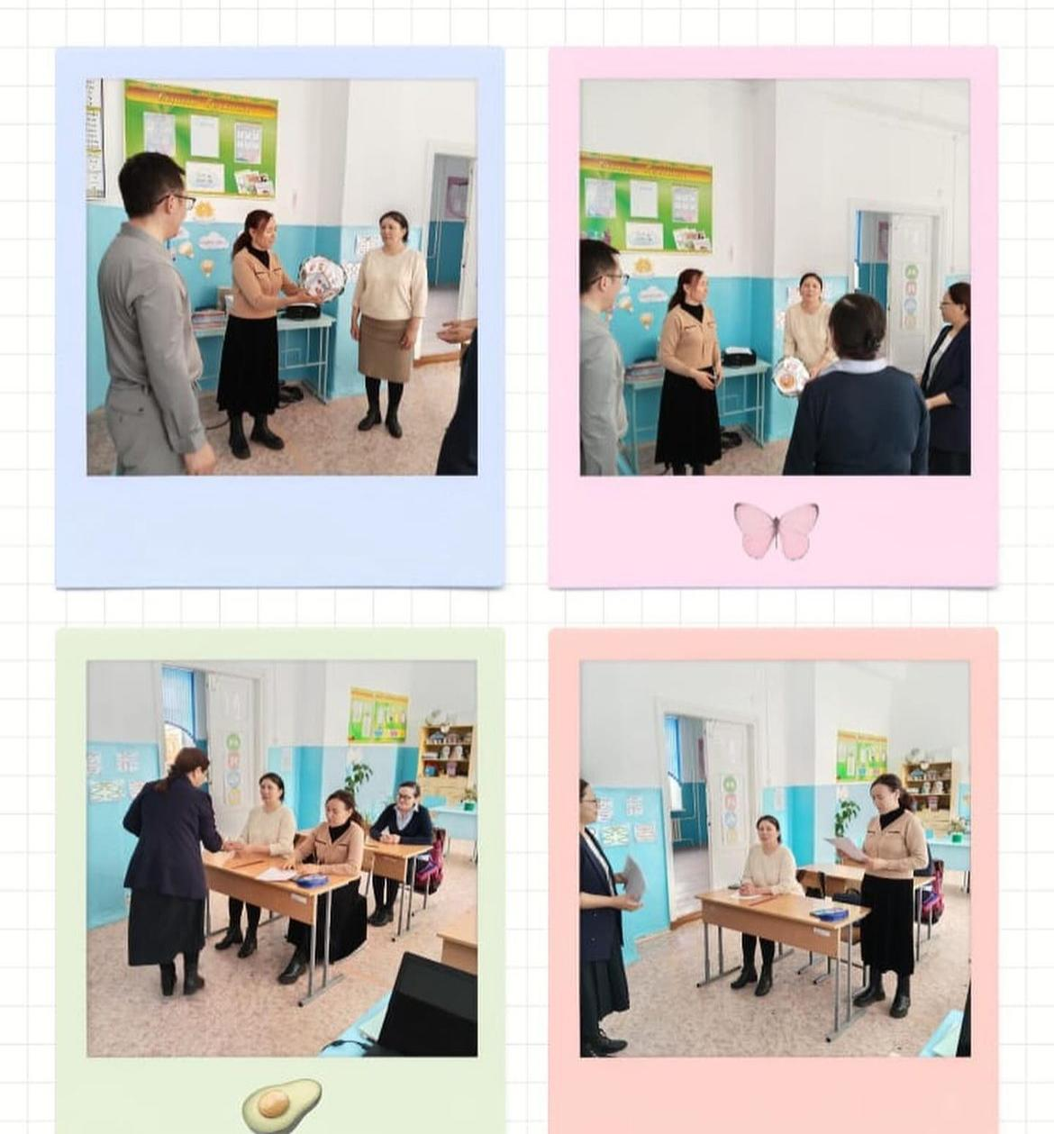
https://www.instagram.com/p/C5xSb0MNcmW/?igsh=aW41YW1jdTduYzk4
«Баланың бас ұстазы-ата ана» тақырыбында 7 сынып ата аналар жиналысы тренинг өткізілді.
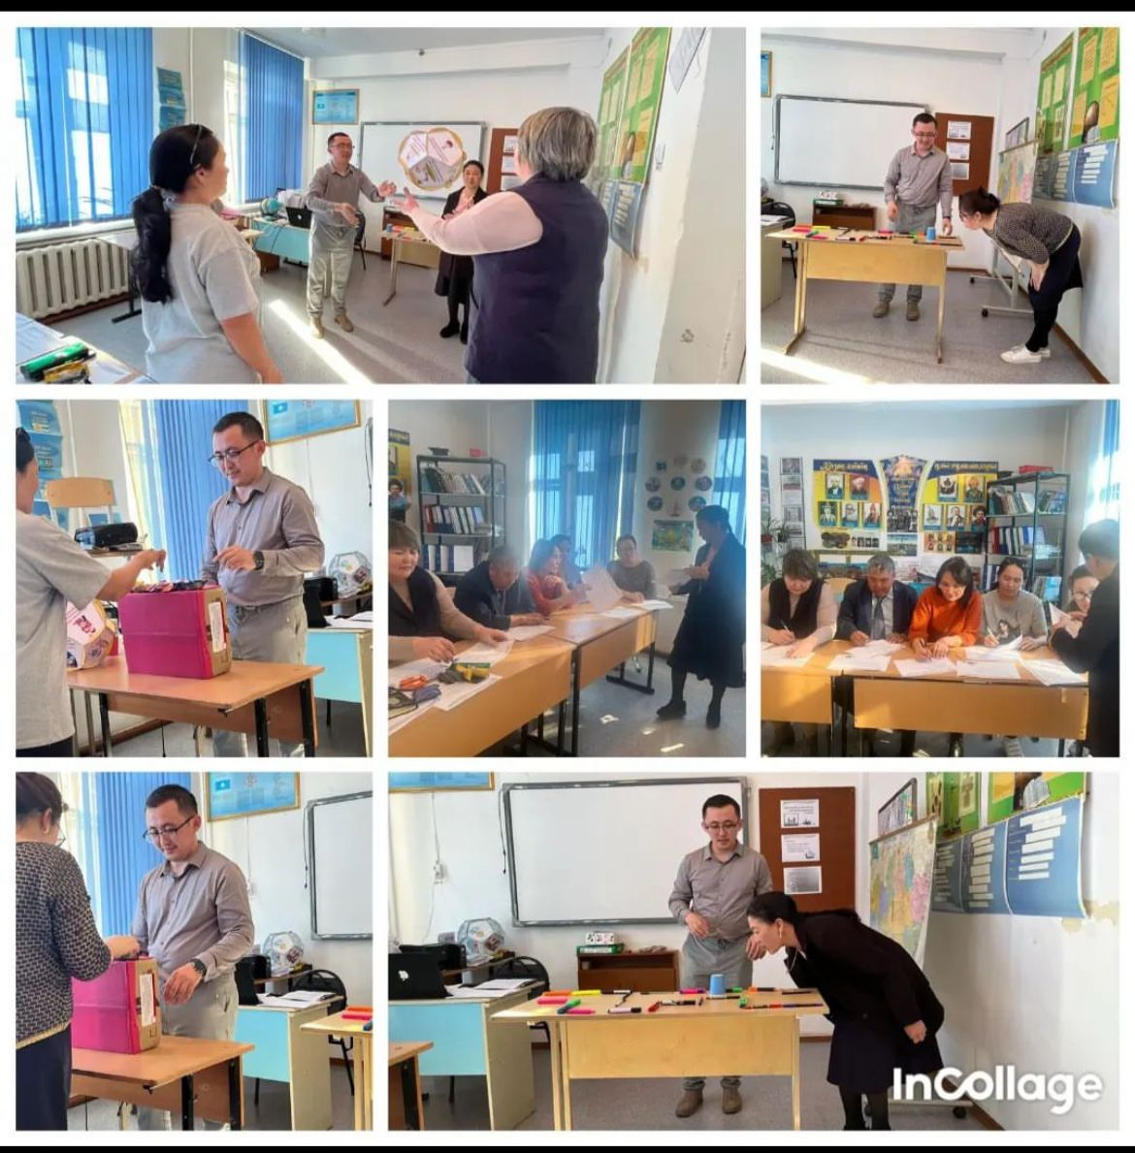
https://www.instagram.com/p/C50l7x8sjUI/?igsh=YTNqN2lhYWZmOHJy

«ҰБТ-ге дайындық» тақырыбында 11 сынып ата-аналарымен сауалнама алынып, жиналыс өткізілді.
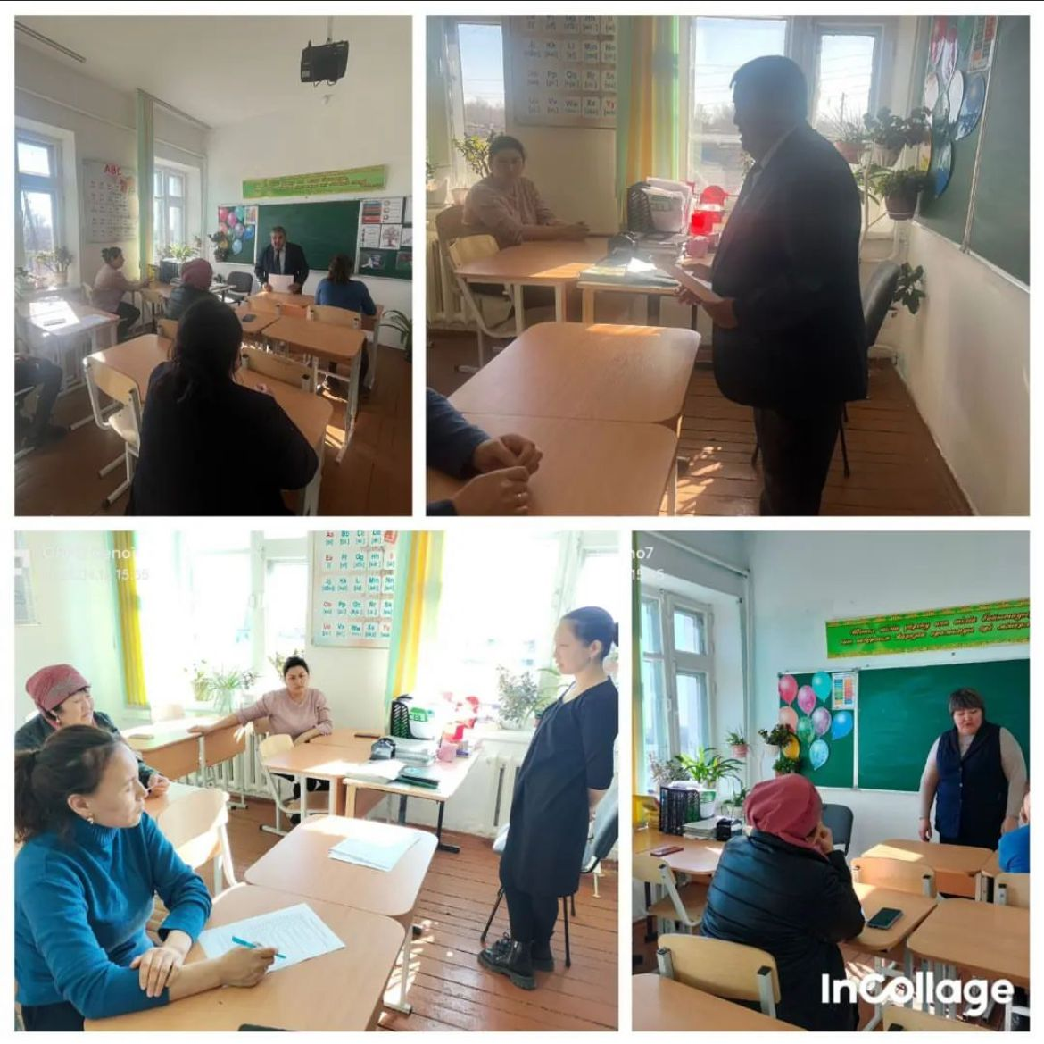
https://www.instagram.com/p/C50mQ_6MJjx/?igsh=MWFlZzdmaTFzbW1hdw==
«Ата-ананың балаға берер құндылықтары» тақырыбында 9А сынып оқушылары ата-аналармен сынып жетекшісі, мектеп психологы тренинг жүргізілді.
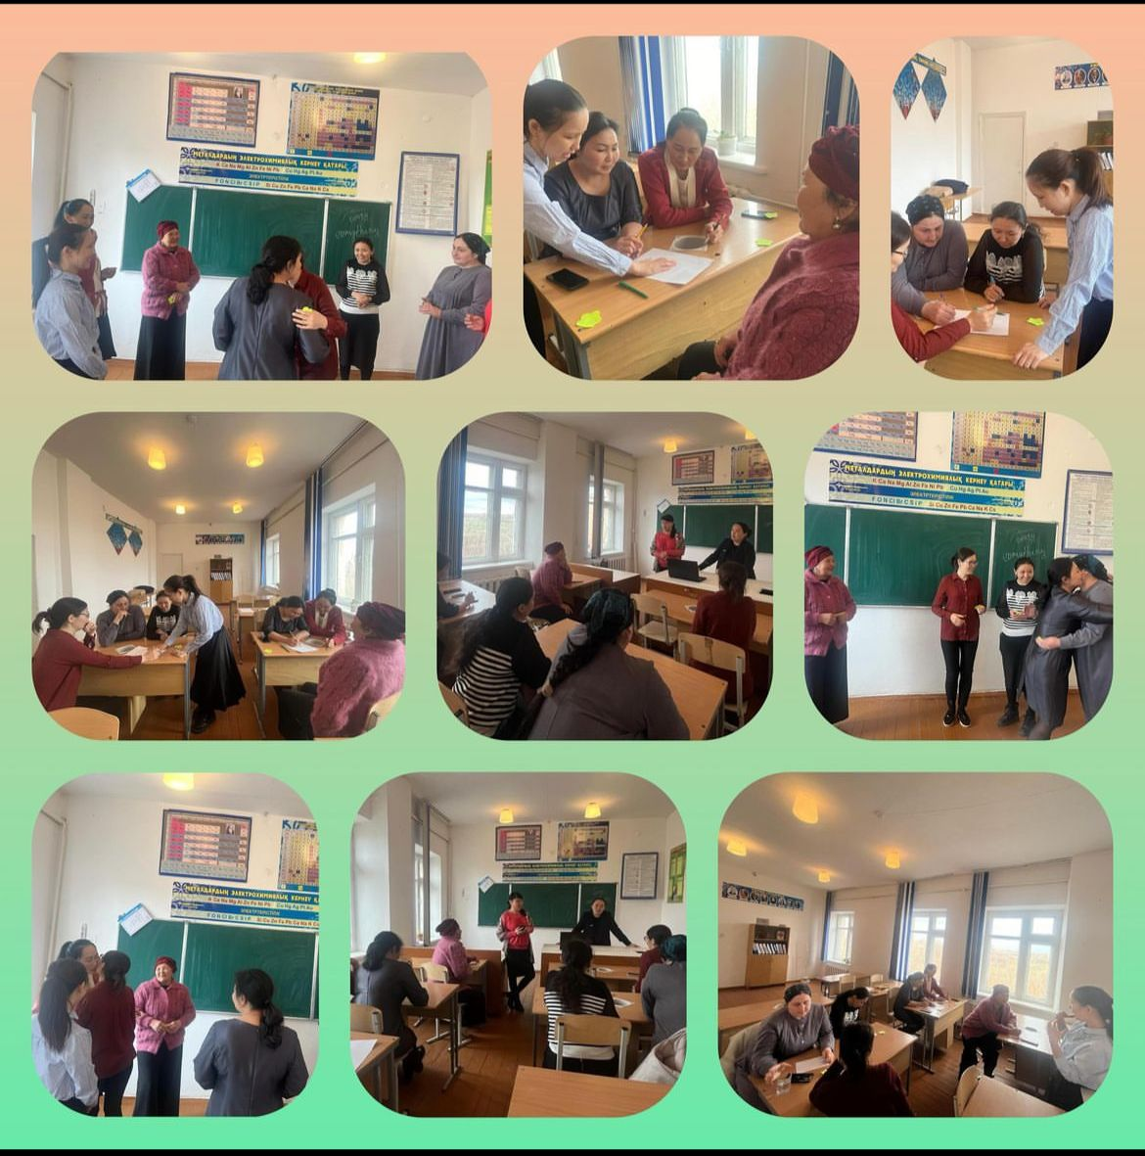
https://www.instagram.com/p/C53ebuGNpTk/?igsh=NnZxY2hhaXpjcDJw
12 мамыр «Аналар күніне» арналған жоспарына сай «Менің анам-ең сұлу адам» тақырыбында ата-аналар жиналысы өткізілді.
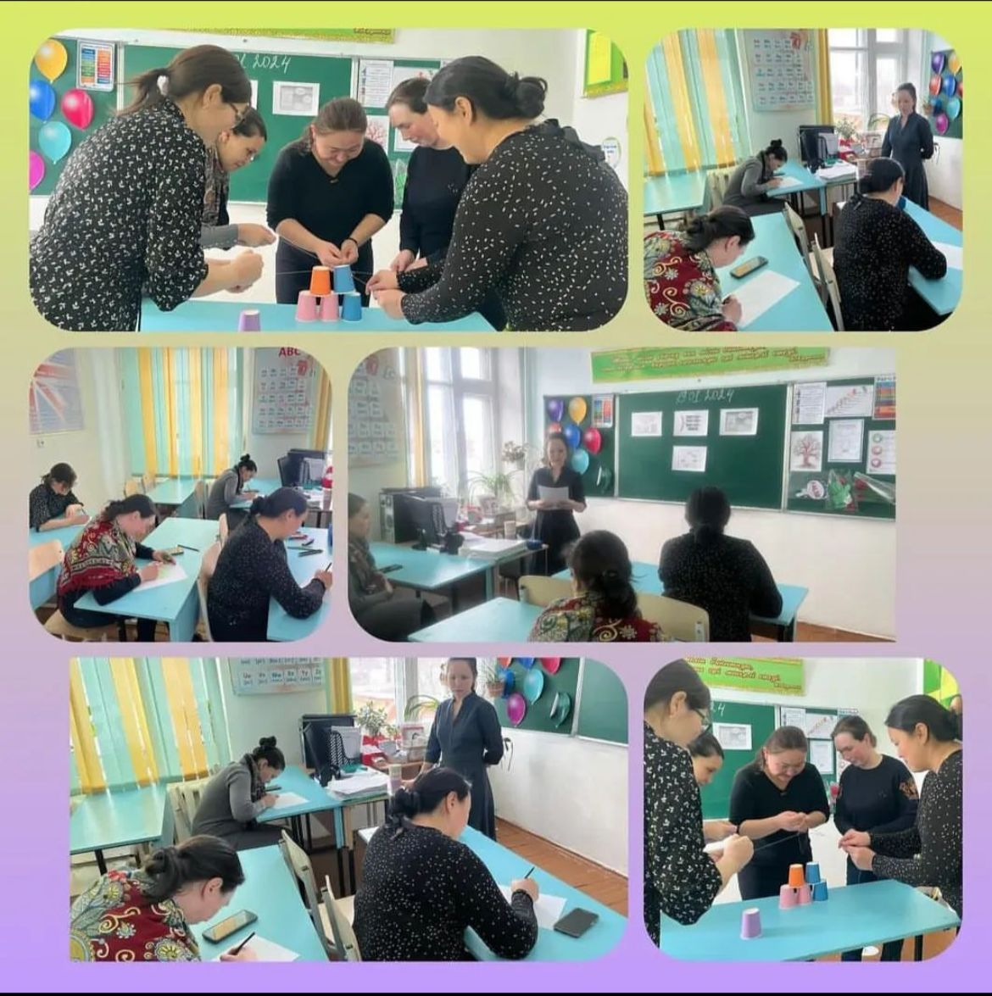
https://www.instagram.com/p/C66B6_4MBU-/?igsh=M2lsbTBleDFlbmE3
Кәмелетке толмағандар арасындағы аутодеструктивті, бейәлеуметтік және тәуелділік жүріс-тұрыстардың алдын алу және инклюзивті білім беруді жүзеге асыруға ықпал ету жоспары бойынша Бала қауіпсіздігі, жасөспірімдердің арасындағы зорлық-зомбылықтықтың, нашақорлықтың алдын алу, лудоманияның зияны, суицидтің алдын алу тақырыптары бойынша учаскелік инспекторы, полиция капитаны Игенбеков Б.З. 5-11 сынып оқушыларымен кездесу өткізілді.
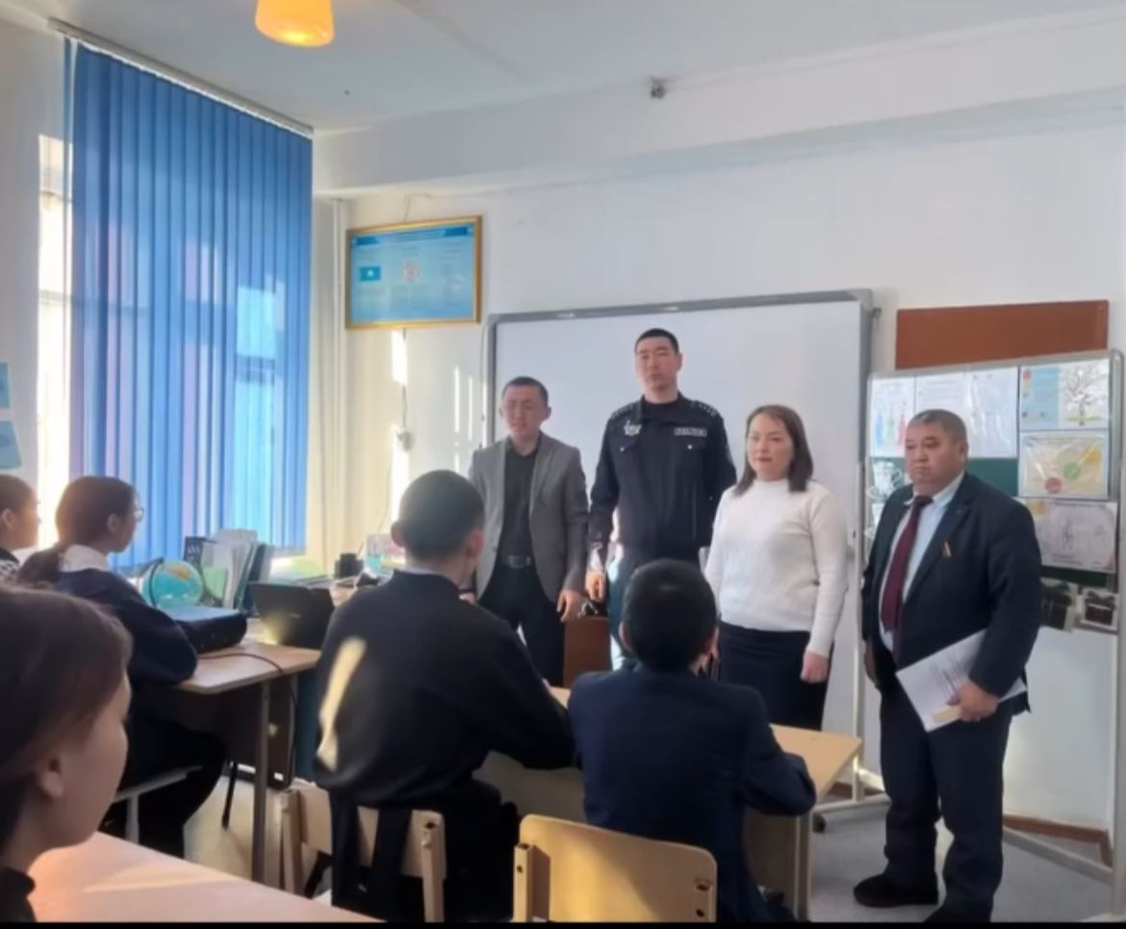
https://www.instagram.com/reel/C2RZTTGtJ94/?igsh=MXdscjNuN2ljaXRrOQ==
https://www.instagram.com/reel/C4GcCb5sETH/?igsh=MXN2OTN5cXQzemV0ZQ==
9-10 сынып оқушылары аралығында «Біз нашақорлыққа қарсымыз» атты тақырыбында сынып сағаты өткізілді.
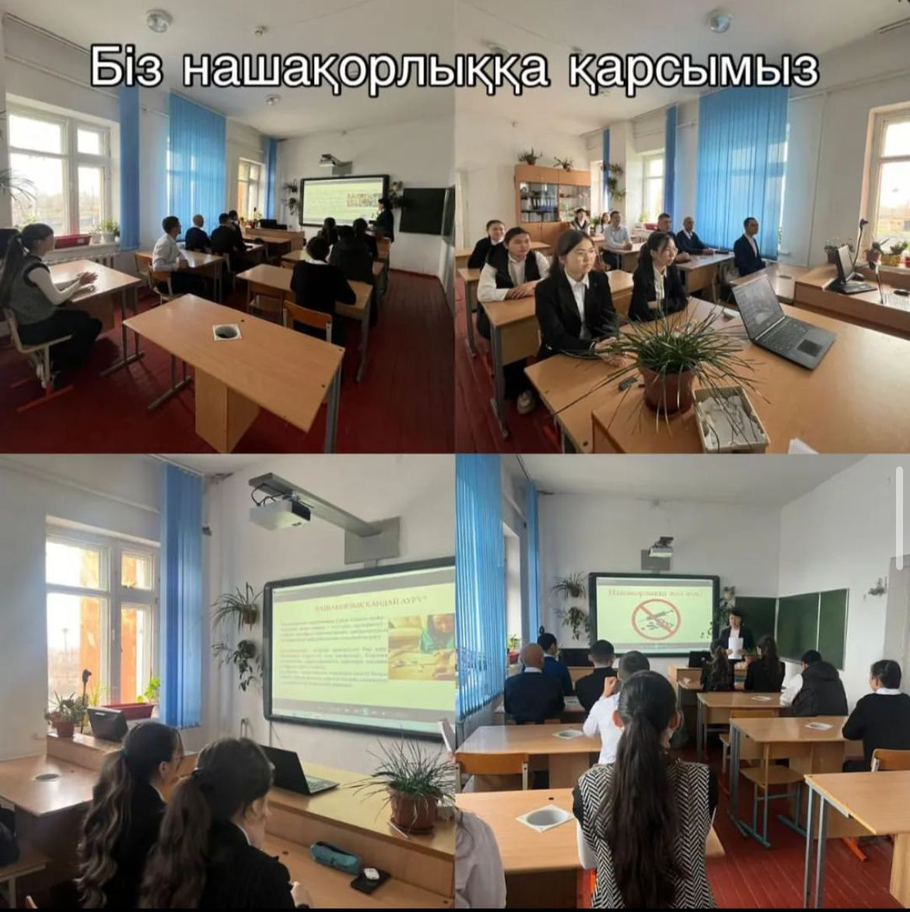
https://www.instagram.com/p/C5xVstusG9H/?igsh=cGJoaTNvNmswcndm
Мектеп парламентінің Өзін – өзі тану және бақыт франкциясы мүшелері және фракция орынбасарының ұйымдастыруымен «Этика және эстетика ережелері» тақырыбында баяндама оқылды.
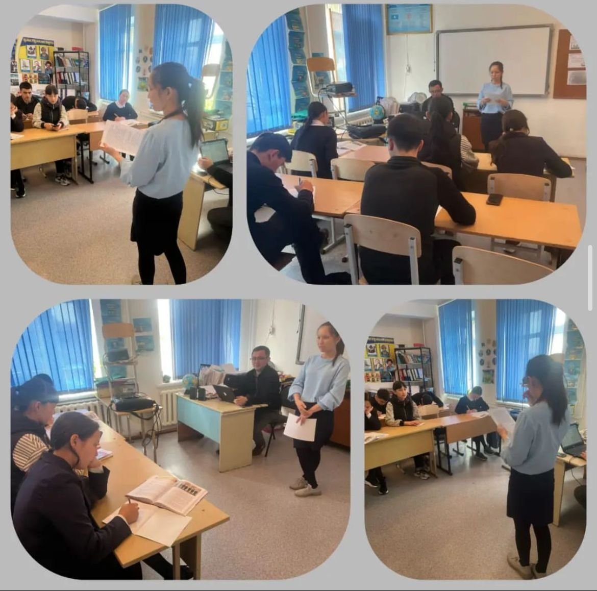
https://www.instagram.com/p/C6xl8JMtIv-/?igsh=dTFzZWZqOG1oNjNy
Аутодеструктивті, бейәлеуметтік және тәуелділік жүріс-тұрыстардың алдын алу және инклюзивті білім беруді жүзеге асыруға ықпал ету жоспары бойынша жасөспірімдердің арасындағы зорлық-зомбылықтың алдын алу тақырыбы бойынша оқушыларға сынып сағаты өткізілді.
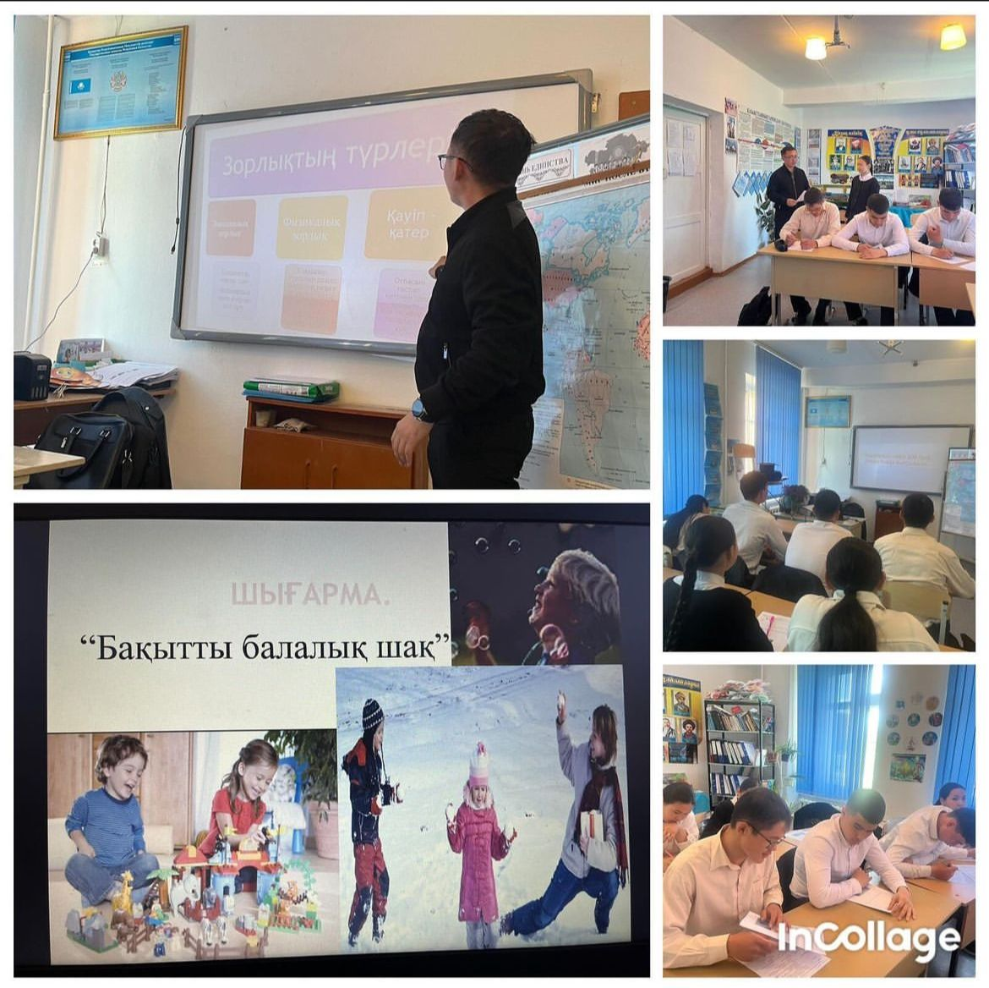
https://www.instagram.com/p/C7JT16EMwyE/?igsh=MTBiMGJiYWFnemo2cw==
Аутодеструктивті, бейәлеуметтік және тәуелділік жүріс-тұрыстардың алдын алу және инклюзивті білім беруді жүзеге асыруға ықпал ету жоспары бойынша Лудоманияның адам өмірсіне әсері тақырыбы бойынша оқушыларға сынып сағаты өткізілді.
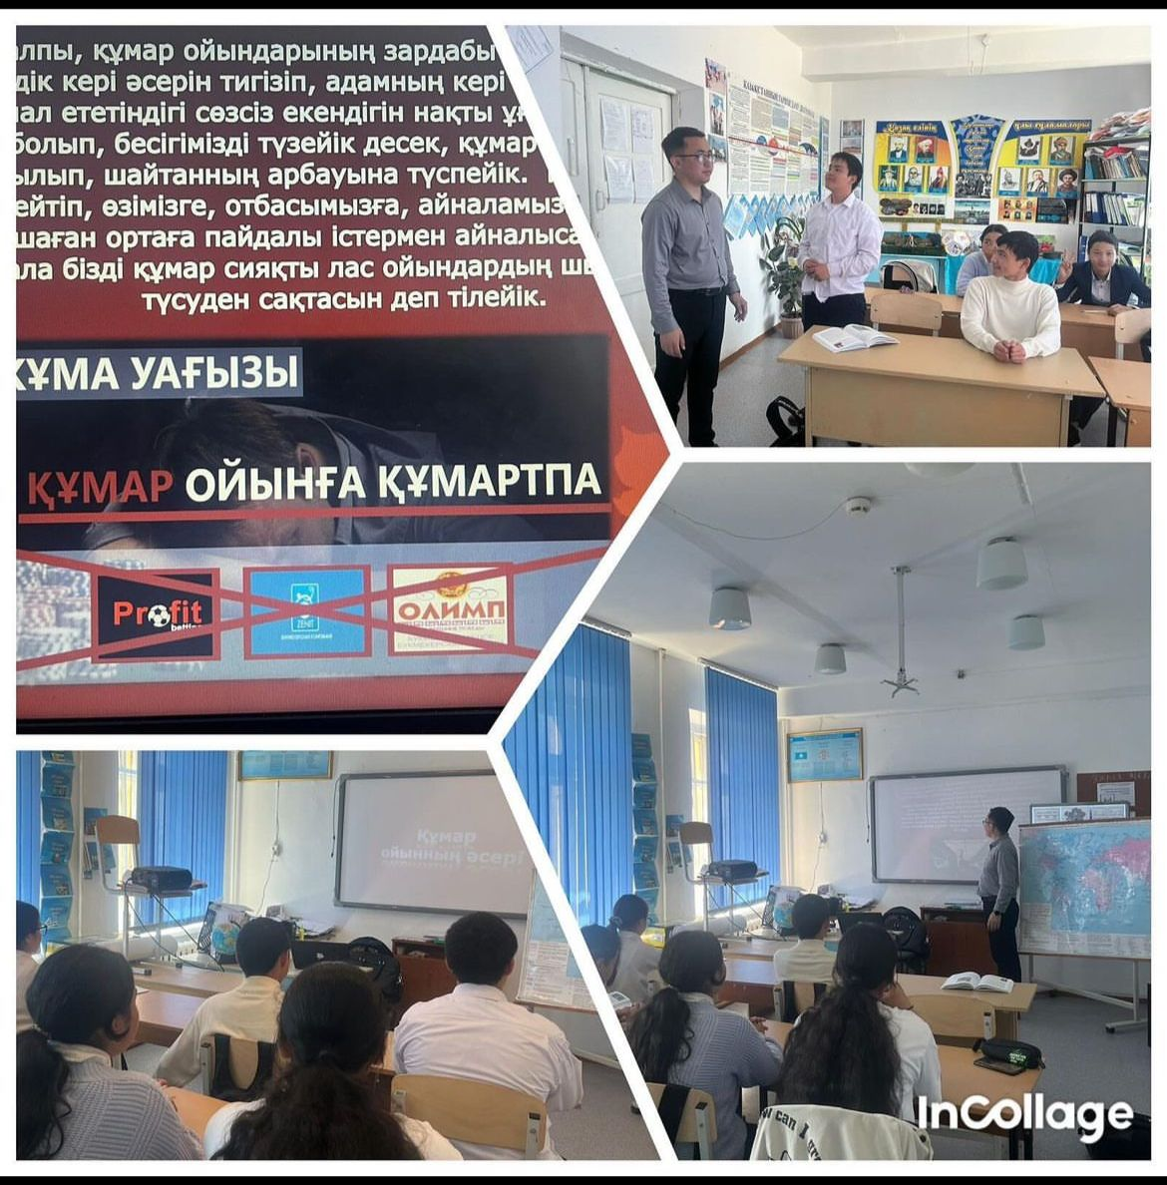
https://www.instagram.com/p/C7JUPQZsFWZ/?igsh=anFlYjV0d2ZlcGFm
Аутодеструктивті, бейәлеуметтік және тәуелділік жүріс-тұрыстардың алдын алу және инклюзивті білім беруді жүзеге асыруға ықпал ету жоспары бойынша Нашақорлыққа қарсымыз тақырыбы бойынша оқушыларға сынып сағаты өткізілді.
https://www.instagram.com/p/C7JUVses1ri/?igsh=ZHY0OTB4bnF5cmZt
«ДосболLike» акциясы аясында «Мен+сен=біз» тренингтік жаттығу өткізілді. Мақсаты: оқушылардың бір біріне деген достық сезімдерін нығайту; татулыққа, достыққа тәрбиелеу.
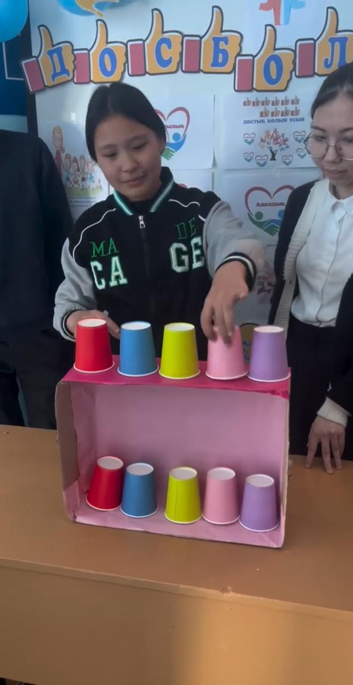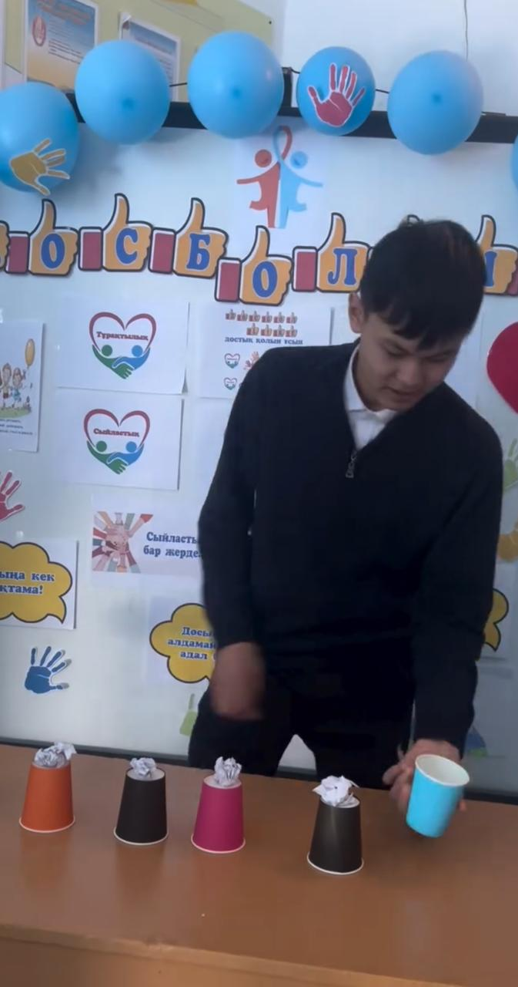
https://www.instagram.com/reel/C3Eza31N8M9/?igsh=bG11ZjJ2YWlld3ht
«Зорлық-зомбылықты, құрбаны болмауы үшін не істеу керек» балаларға, ата-аналарға арналған жадынама инстаграм парақшасына салынды.
https://www.instagram.com/p/C3E4ob0Nz0O/?igsh=ZzlzMTMzYWdycTVz
https://www.instagram.com/p/C3E4034tNJc/?igsh=dHA5ejJiM2UxZWQ3
Балалардың қауіпсіздігін қамтамасыз етуге бойынша ата –аналарға арналған жадынама және бейнеролик инстаграм парақшасына салынды.
https://www.instagram.com/p/C3PCWs9owv3/?igsh=MXQ1cWFxdWRwdmRmbg==
https://www.instagram.com/reel/C3PIvOatx8R/?igsh=MjB5YzFwajZxbTgy
«ДосболLike» акциясы аясында «Жүректен жүрекке» атты бейнеролик ұйымдастылды.
https://www.instagram.com/reel/C3aA9ncM3iW/?igsh=MWt4NmM4bngzNDU0OA==
28.02-01.03.24 күндері Алғыс айту күніне орай ұйымдастырылып жатқан, «Құпия шоколад сыйлау» акциясы өткізілді.
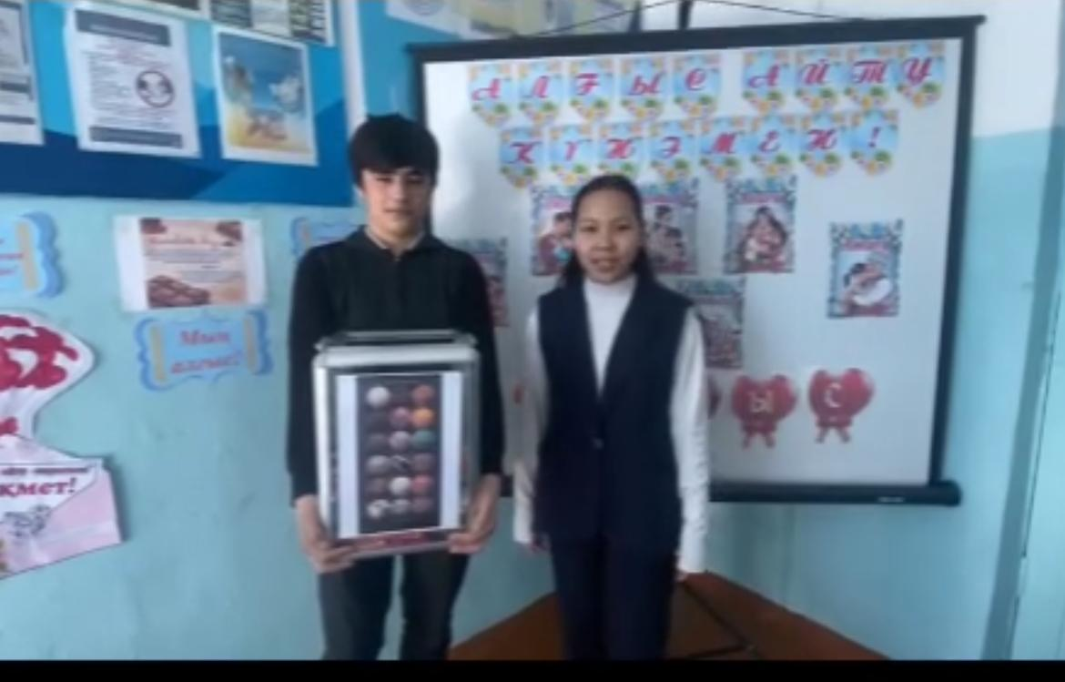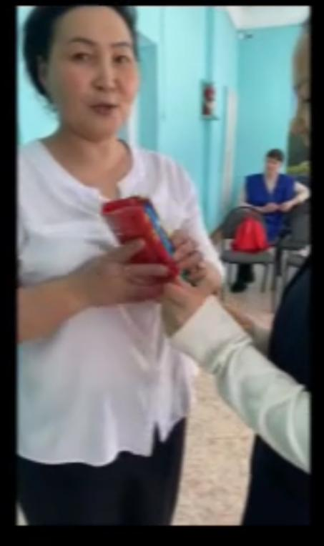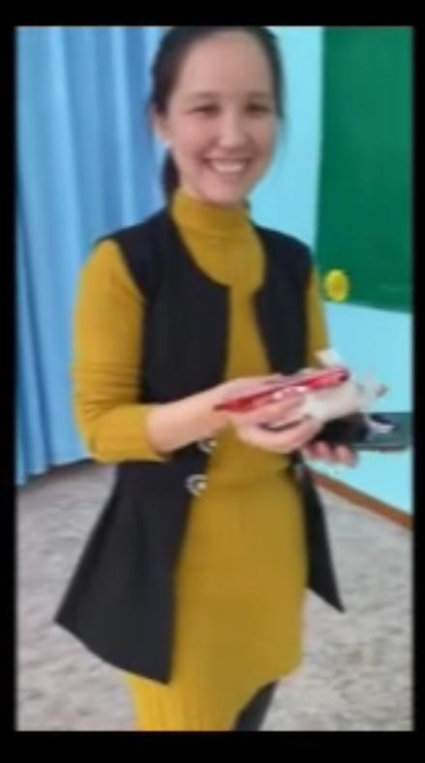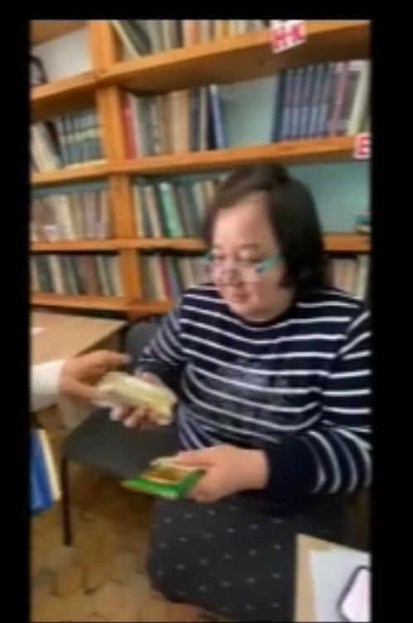

ППМАЖ сайтында жұмыстар жүргізіліп жатыр.
Ақпан айында Кейрси сауалнамасы 7-9 сынып оқушыларынан алынды. Keirsey Temperament Sorter темперамент түрін анықтауға арналған – ең тұрақты жеке сипаттамалардың бірі. Бұл әдісті 1956 жылы Калифорния университетінің профессоры Дэвид Кейрси отыз жыл бойы сабақ беріп, психотерапиялық практикамен айналысқан.
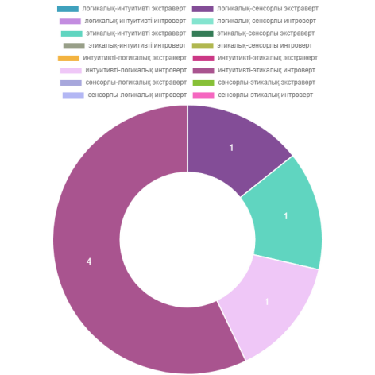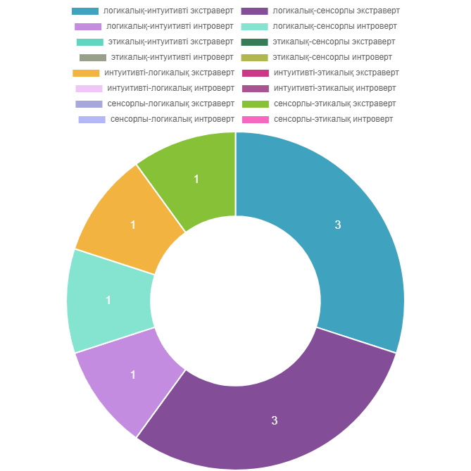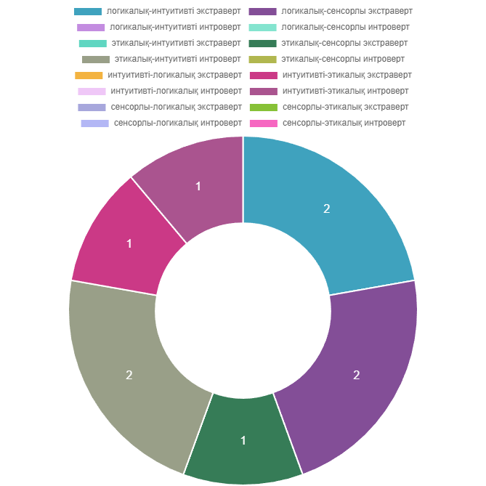
7 А – 7 Б сынып оқушылар 8 А сынып оқушылары 9 А сынып оқушылар
НӘТИЖЕЛЕРІ

Наурыз айында "Алаңдаушылық шкаласы" әдісі (Кондаш) 7-11 сынып оқушыларынан алынды. Бұл түрдегі шкалардың артықшылығы, біріншіден, олар шындықтың аймақтарын, оқушының мазасыздануының негізгі көзі болып табылатын нысандарды анықтауға мүмкіндік береді, екіншіден, сауалнамалардың басқа түрлеріне қарағанда олар аз дәрежеде оқушылардың интроспекциясының даму ерекшеліктеріне тәуелді болады.

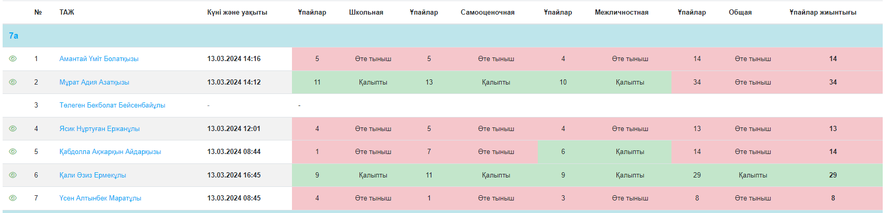

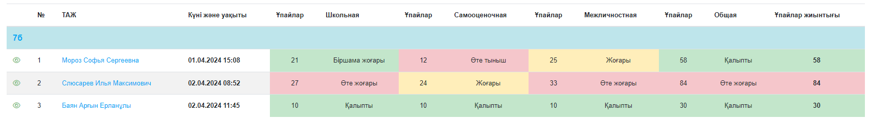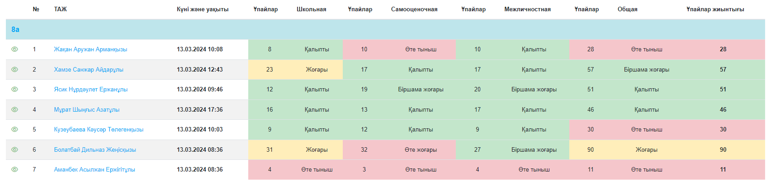

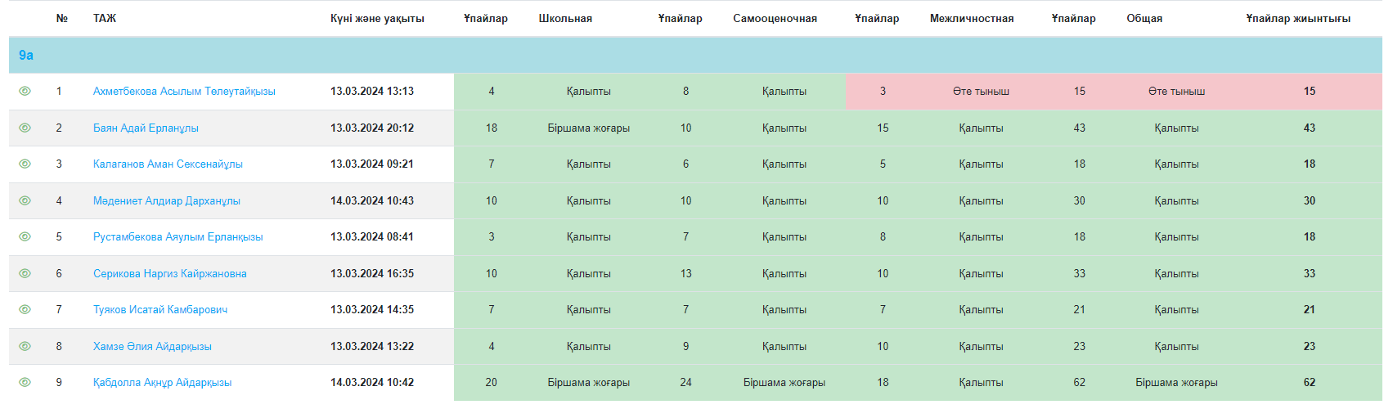

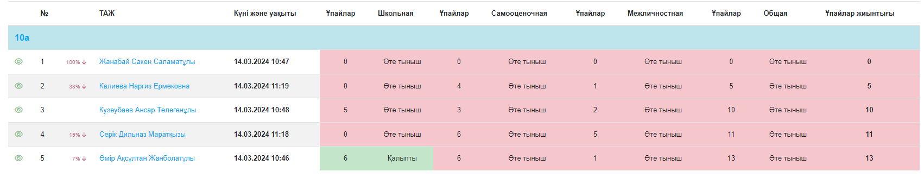

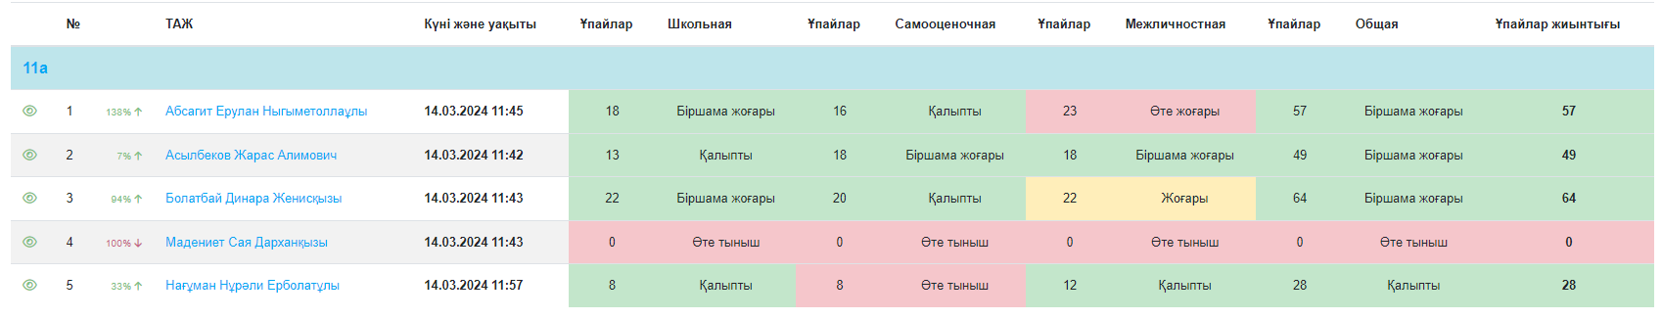

Сәуір айында «Ағаштағы орныңыз қайсы?» өзін-өзі бағалаудың проективтік әдістемесі 1-11 сынып оқушыларынан алынды. Әдістеме бейімделу процесінің ерекшеліктерін жылдам анықтауға, баланың мүмкін болатын проблемаларын көруге мүмкіндік береді. Балалар ұсынылған тапсырмаларды орындай отырып, өздерін суреттегі адаммен оңай сәйкестендіреді.

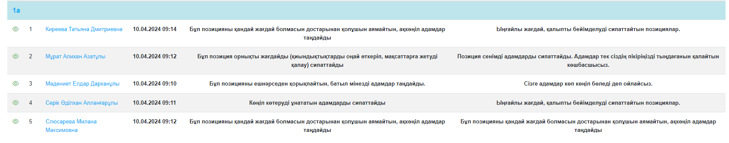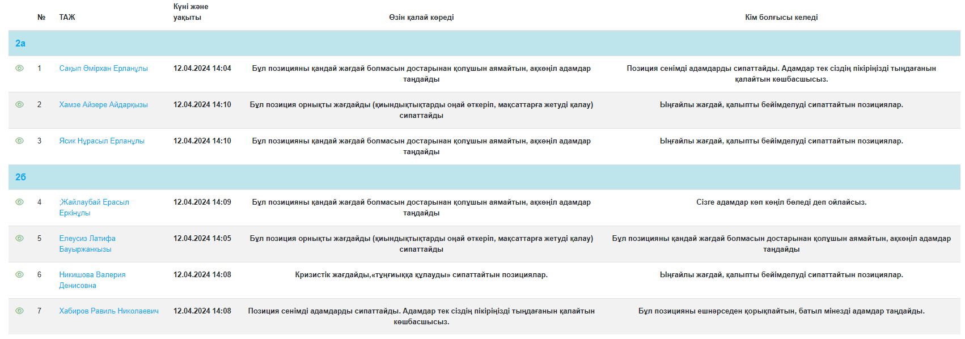

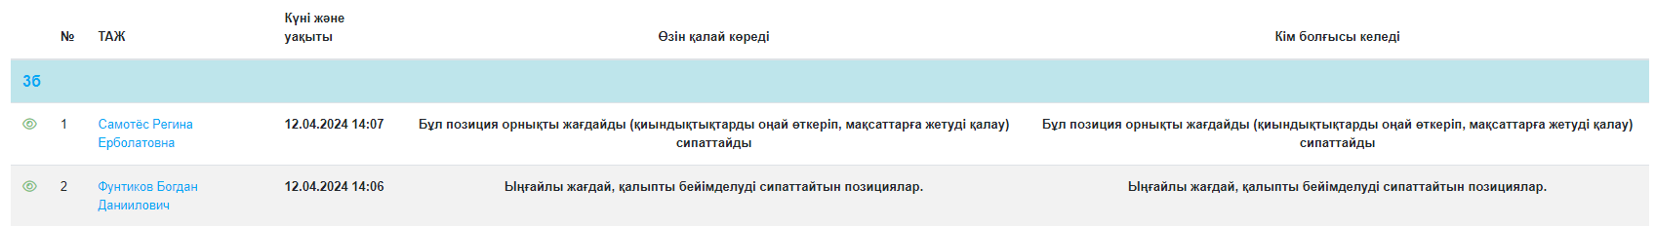

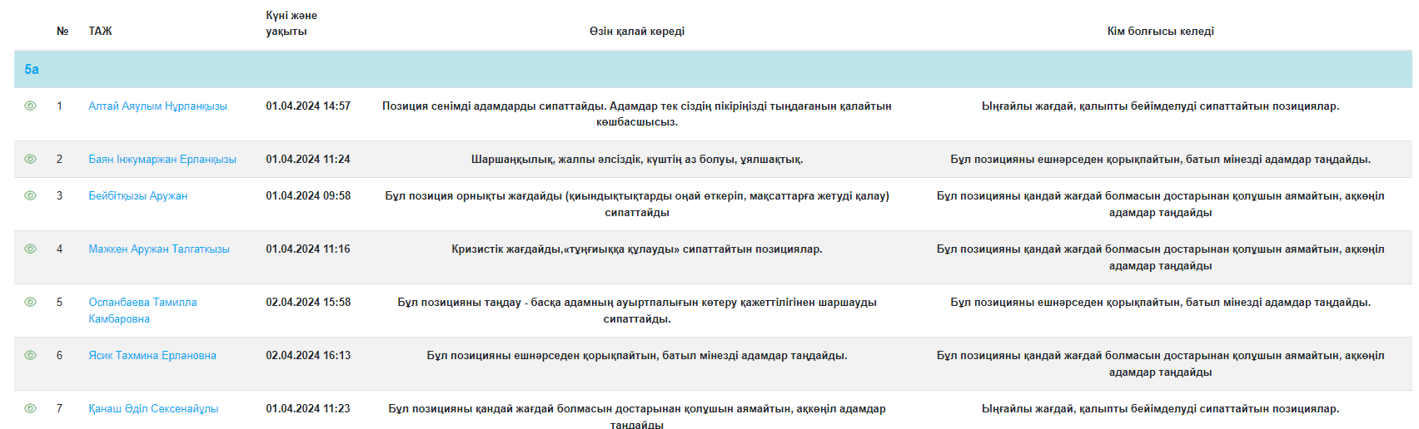

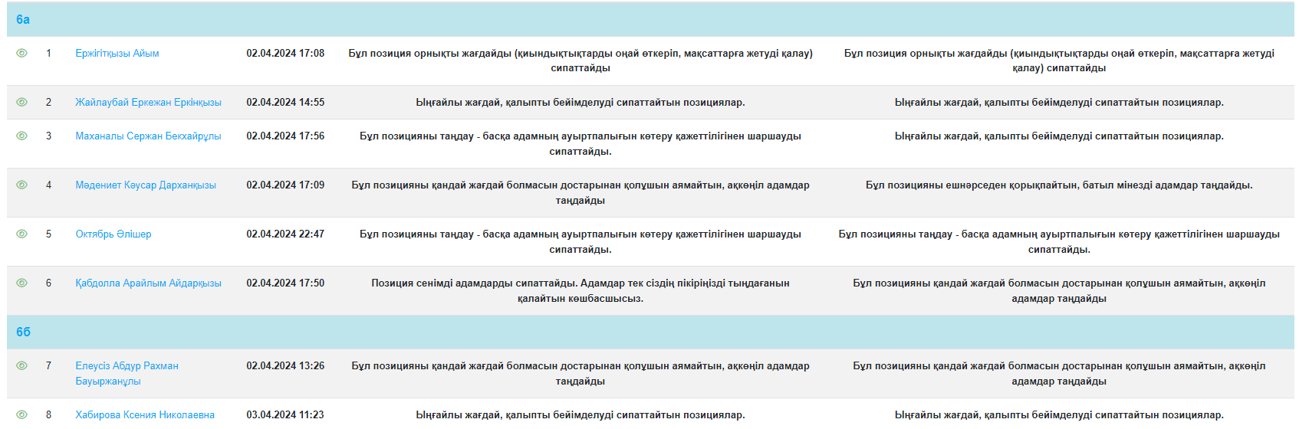

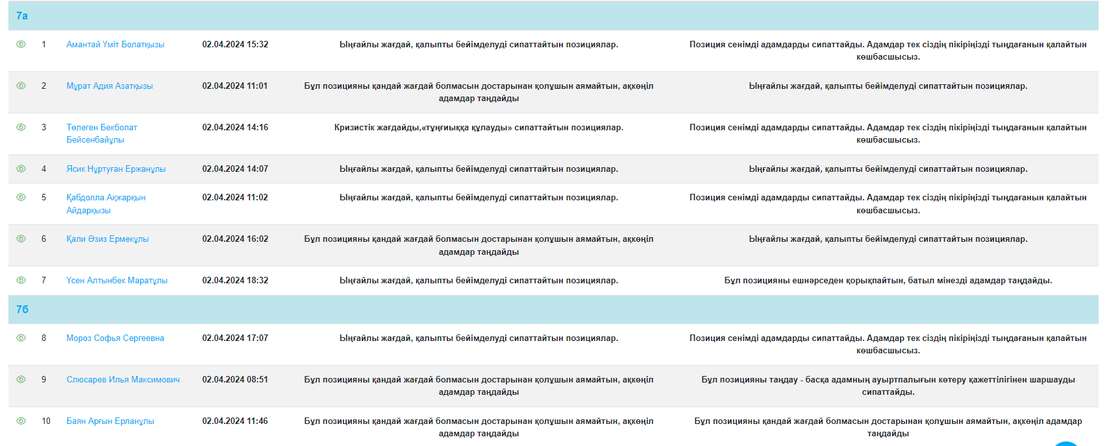

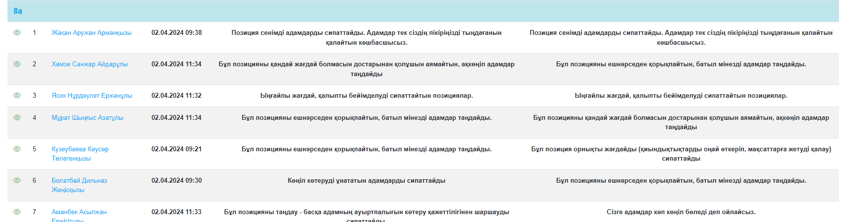

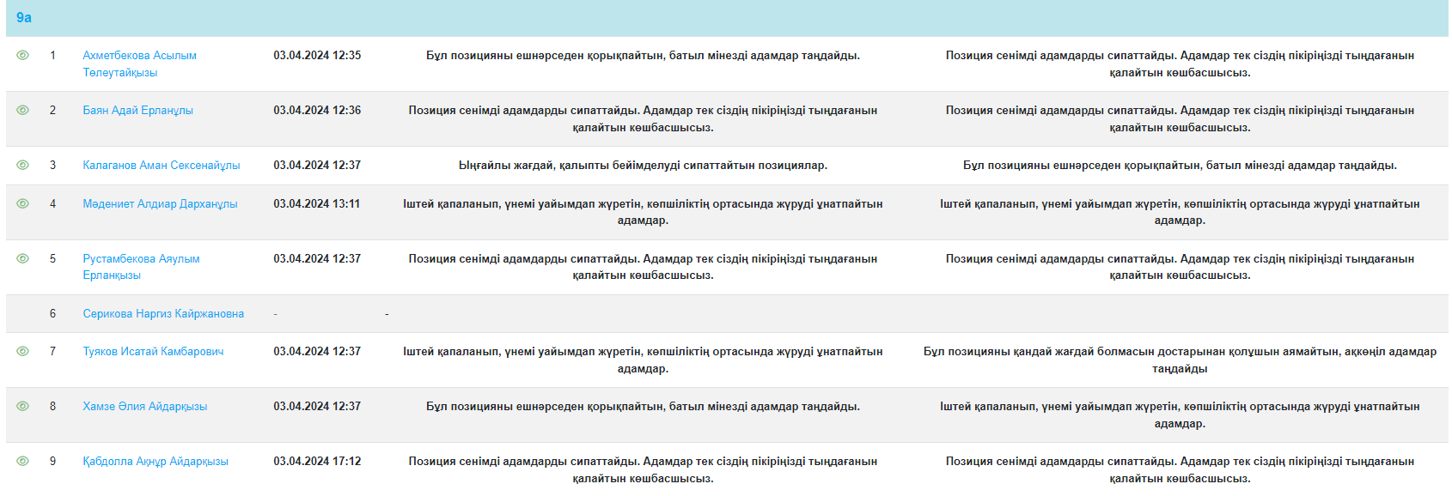

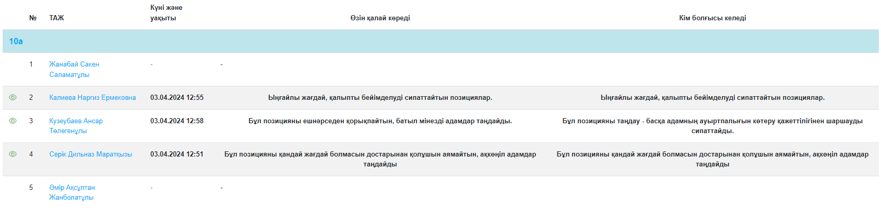

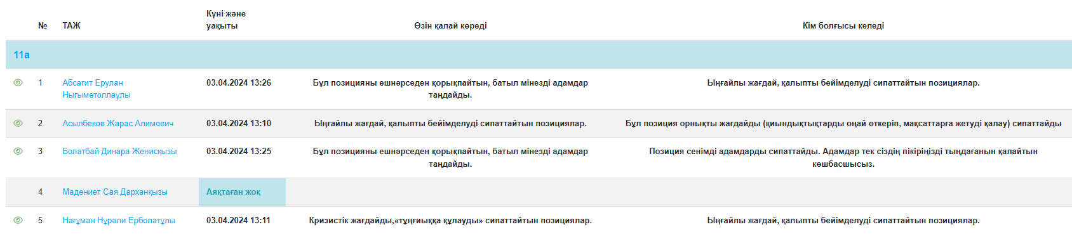
Мамыр айында 5-11 сынып оқушылары ата-аналарынан И. М. Марковскаяның "Ата-ананың баламен қарым-қатынасы" сауалнамасы (АБҚ). Жасөспірім балалардың ата-аналарына арналған нұсқа. Сауалнаманың басты мақсаты-ата-ана мен баланың өзара қарым-қатынасын талдау. "Өзара әрекеттесу" ұғымын автор кеңінен түсіндіреді және ата-ананың балаға эмоционалды қатынасын, ата-ананың тәрбиелік ұстанымының ерекшеліктерін, өзара әрекеттесуге қатысушылардың келісімділігі мен қанағаттанушылығын қамтиды. 23 ата – анадан, 16 ата – ана қатысты. 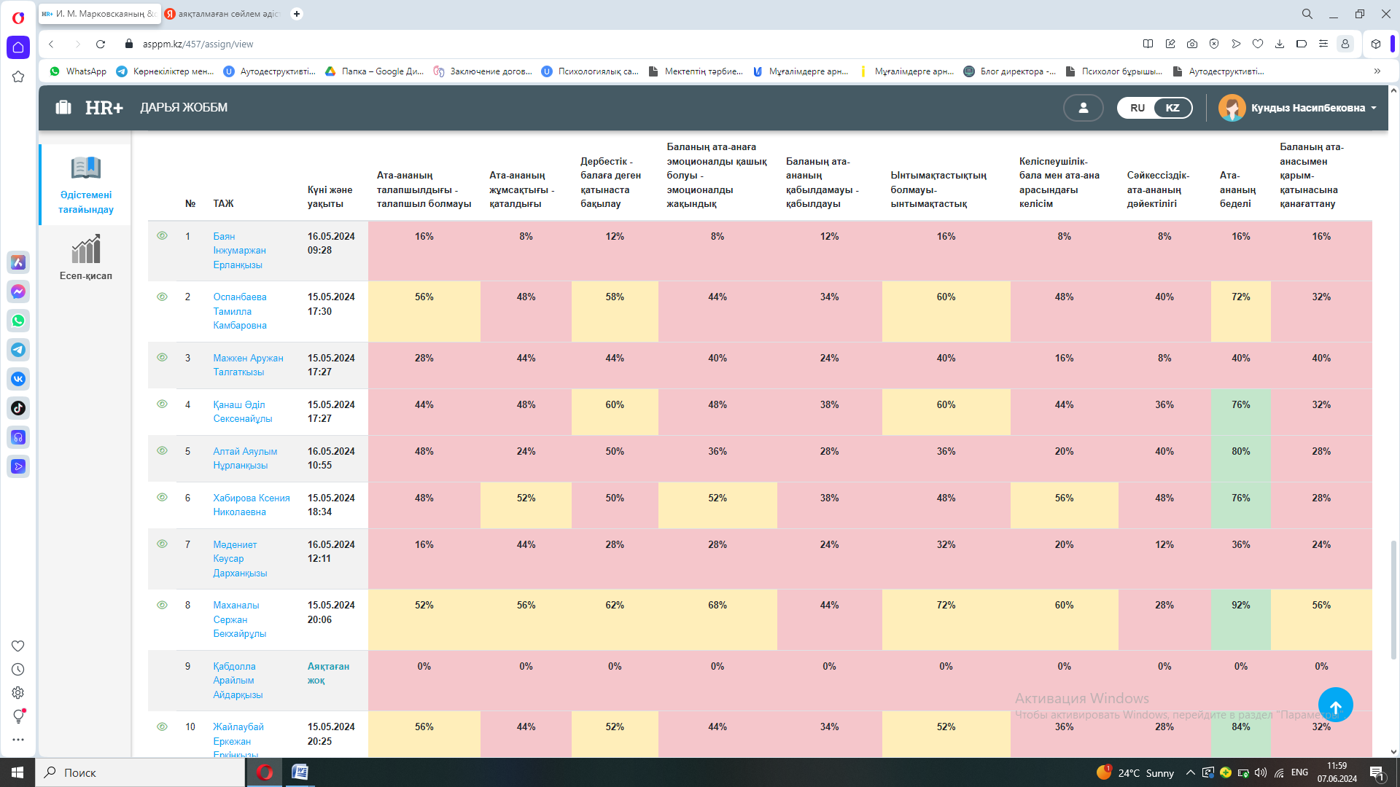

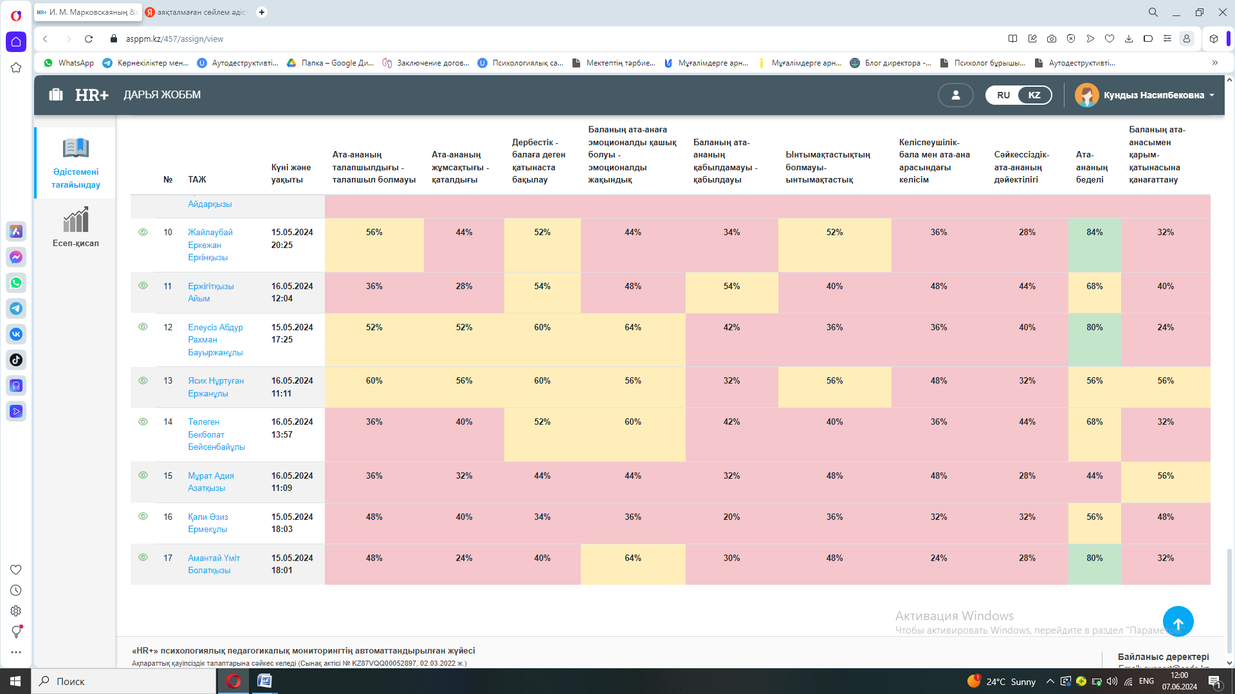
Дарья жалпы педагог-психологтардың оқу мотивациясын арттыру және девинатты мінез-құлық тәуекелдерін төмендетуге бағытталған сынып сағаттары ІІ жартыжылдықта 13 сынып компектке мектеп психологтары Кадиркулова К.Н, Аманжол З. өткізді.
3 тоқсанда 1 а сынып оқушыларына «Менің көңіл-күйім» тренинг-ойыны өткізді. Балалардың көңіл-күйін көтеру мақсатында би билеп, ойын ойнады. Өткізген Кадиркулова К.Н.
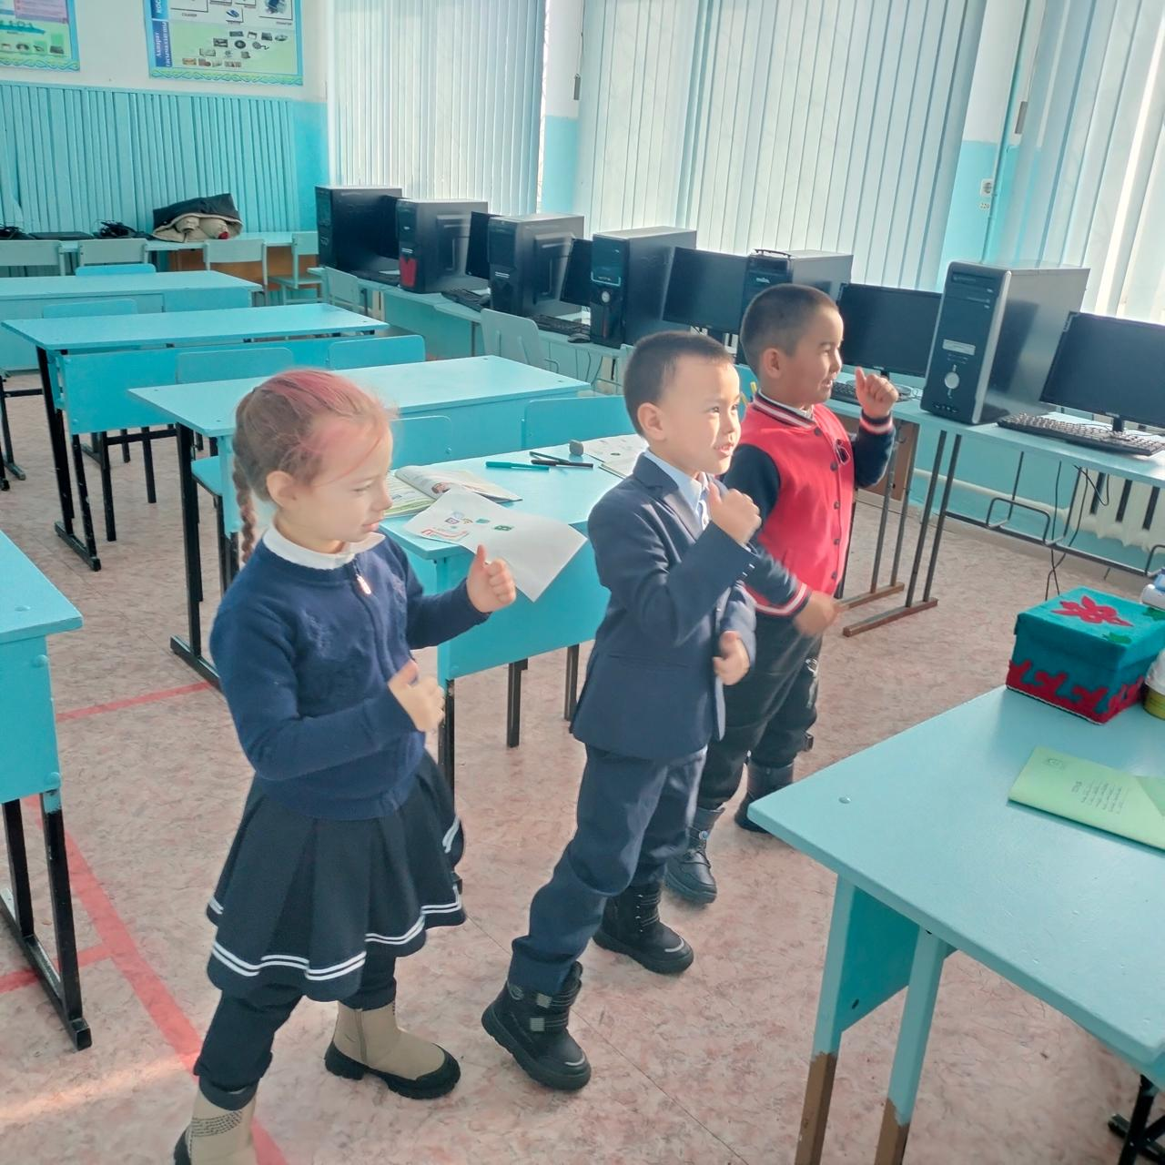
«Мен 1 сынып оқушысымын» тақырыбында ойын өткізілді. Бір жыл бойы қандай қиындықтар, қызықтар болғаны жайлы ой толғап, үйренген біліктері жайлы біліп, тапсырмалар орындады.
2 а -3а сынып оқушыларына «Дос болайық бәріміз» тақырыбында тренинг өткізілді. Сынып ішіндегі қолайлы жағдай арттыру үшін, ойындар жүргізілді. Өткізген Аманжол З.
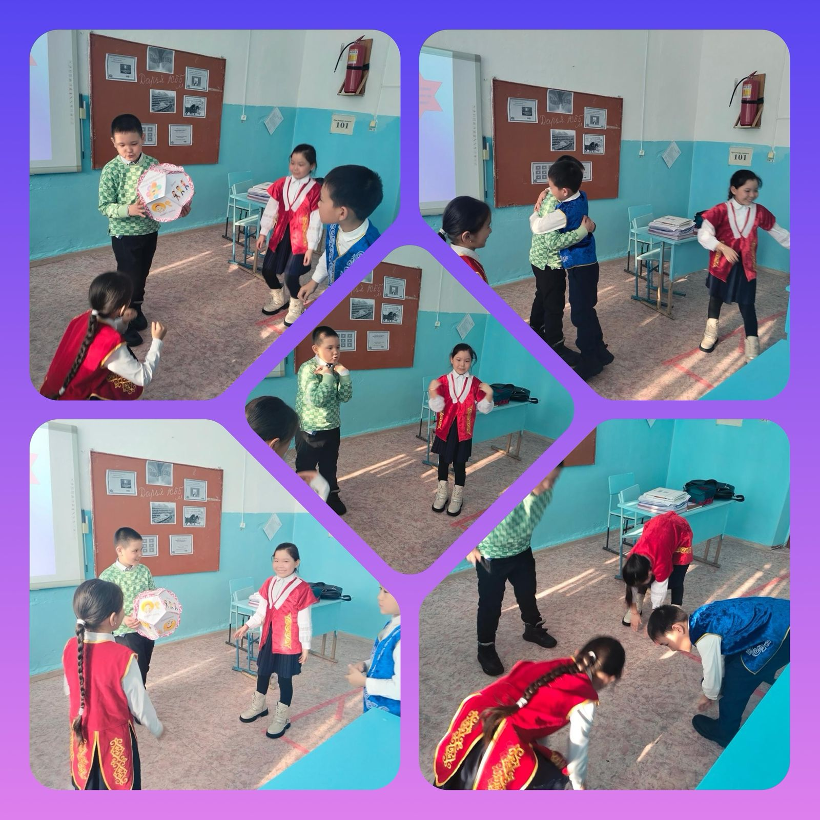
«Менің сүйікті сыныбым» тақырыбында тренинг өткізілді. Оқушылар сыныптары жайлы қызықты мәліметтер мен оқиғалар жайлы айтып берді.
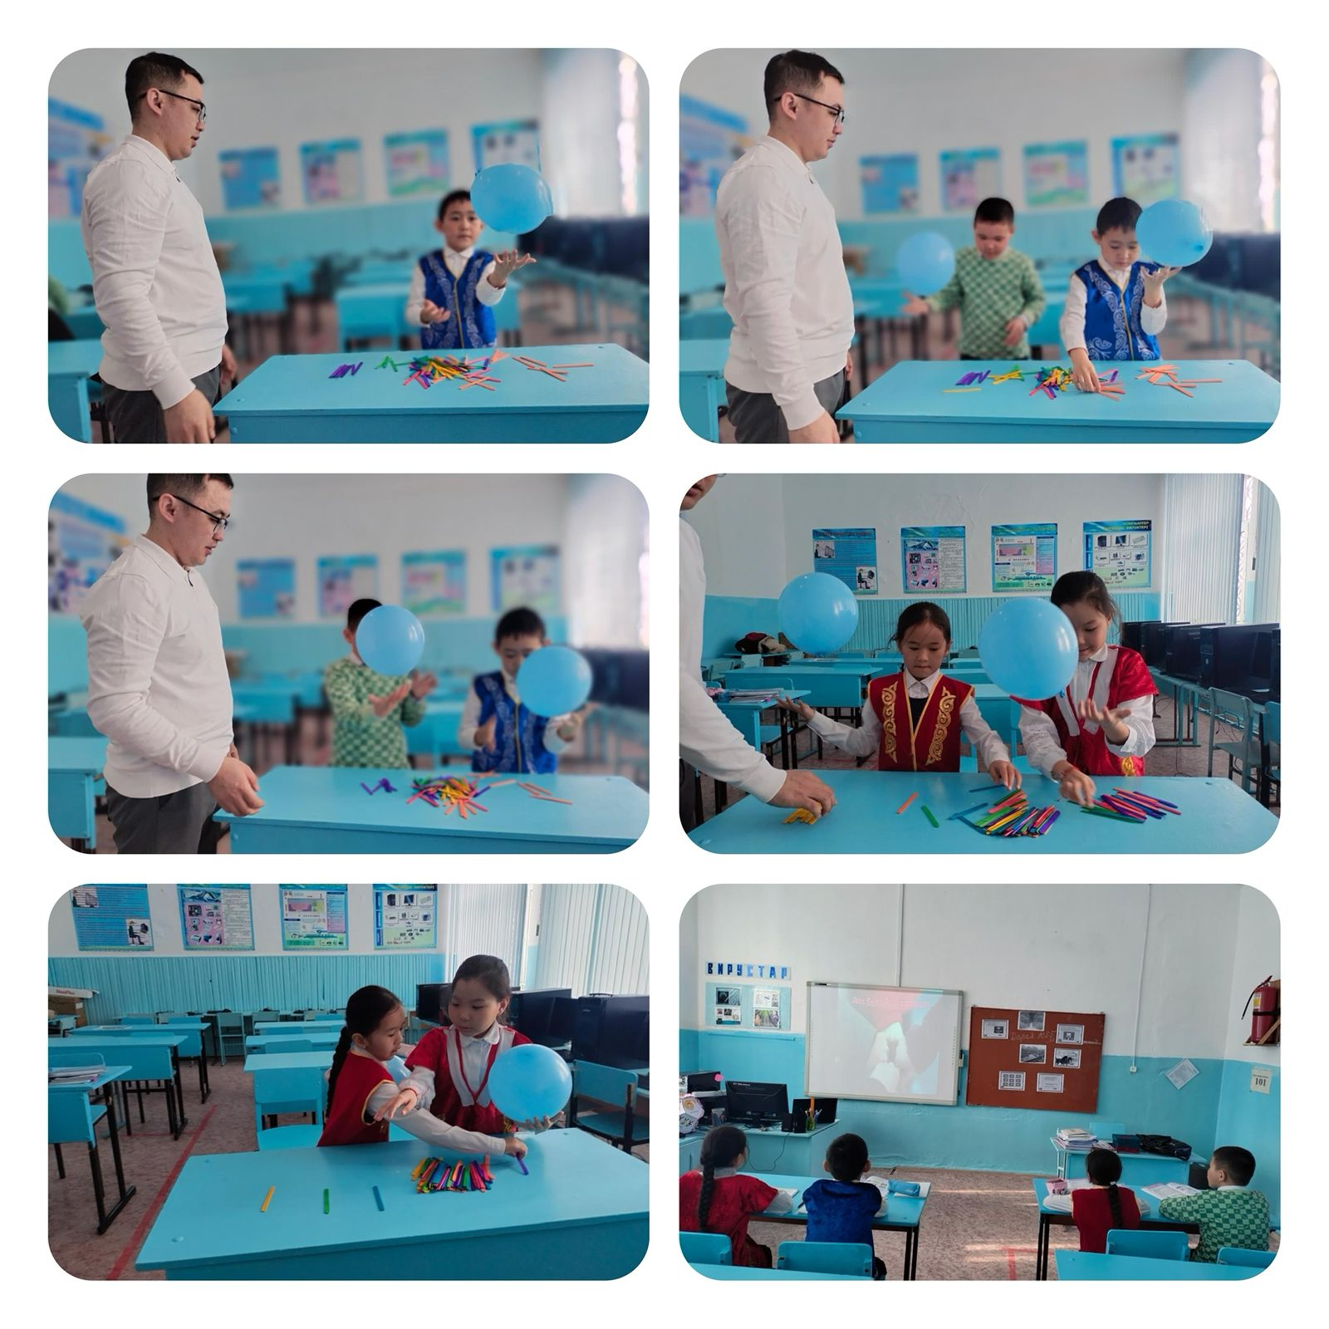
2-3 б сынып оқушыларына «Я и моя семья» тақырыбында тренинг өткізілді. Балалар өздерінің отбасы жайлы әңгіме жүргізіп, сурет салды. Өткізген Кадиркулова К.Н
«Мои мечты» тақырыбында ойын өткізіліп, әңгімелсеу жүргізілді. Оқушылар армандары жайлы ой толғау өткізілді.
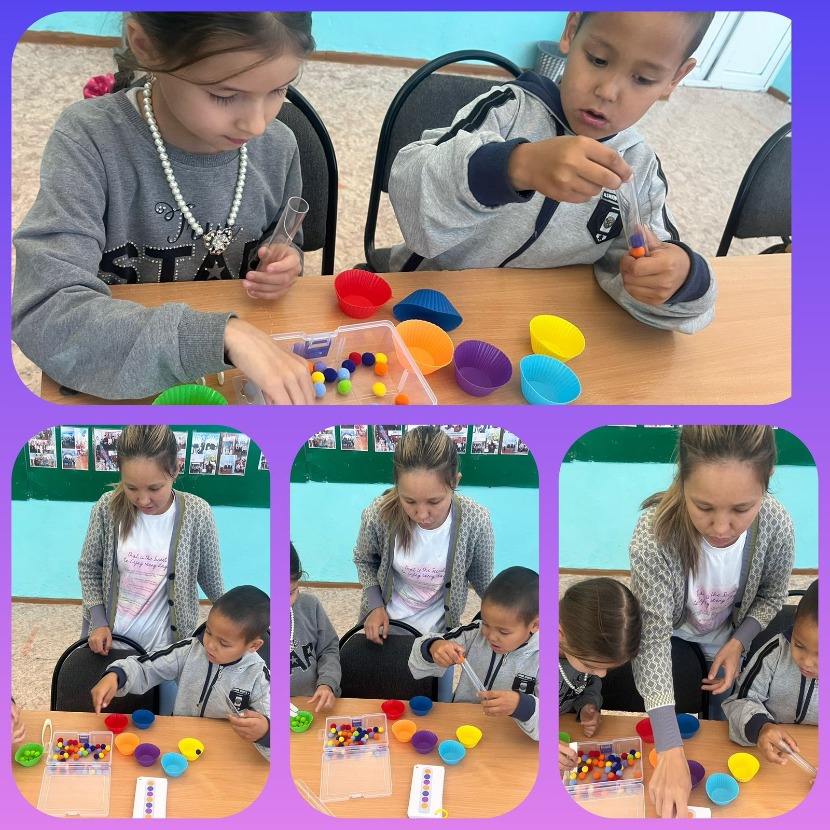
4 а сынып оқушыларына «Кел сергиік достар» психологиялық жаттығу өткізілді. Оқушылардың көңіл күйін көтеріп, түрлі ойындар жүргізілді. Өткізген Аманжол З.
«Қош бол бастауыш» тақырыбында әңгімелесу өткізілді. Болашаққа деген сенімдіктері артып, бір біріне деген қарым қатынасы жақсы болуына ықпал жасады.
4 б сынып оқушыларына «Солнце дружбы» тақырыбында әңгімелесу өткізілді.Оқушылар тапсырмалар орындап, достық деген не? дос қандай болу қажет деген тақырыптарда әңгіме жүргізілді. Жауапты Кадиркулова К.Н
«Я скоро стану пятиклассником» тренинг өткізілді. Оқушыларға 5-сыныпта оқуға бейімделуге психологиялық-педагогикалық қолдау және көмек көрсетілді.
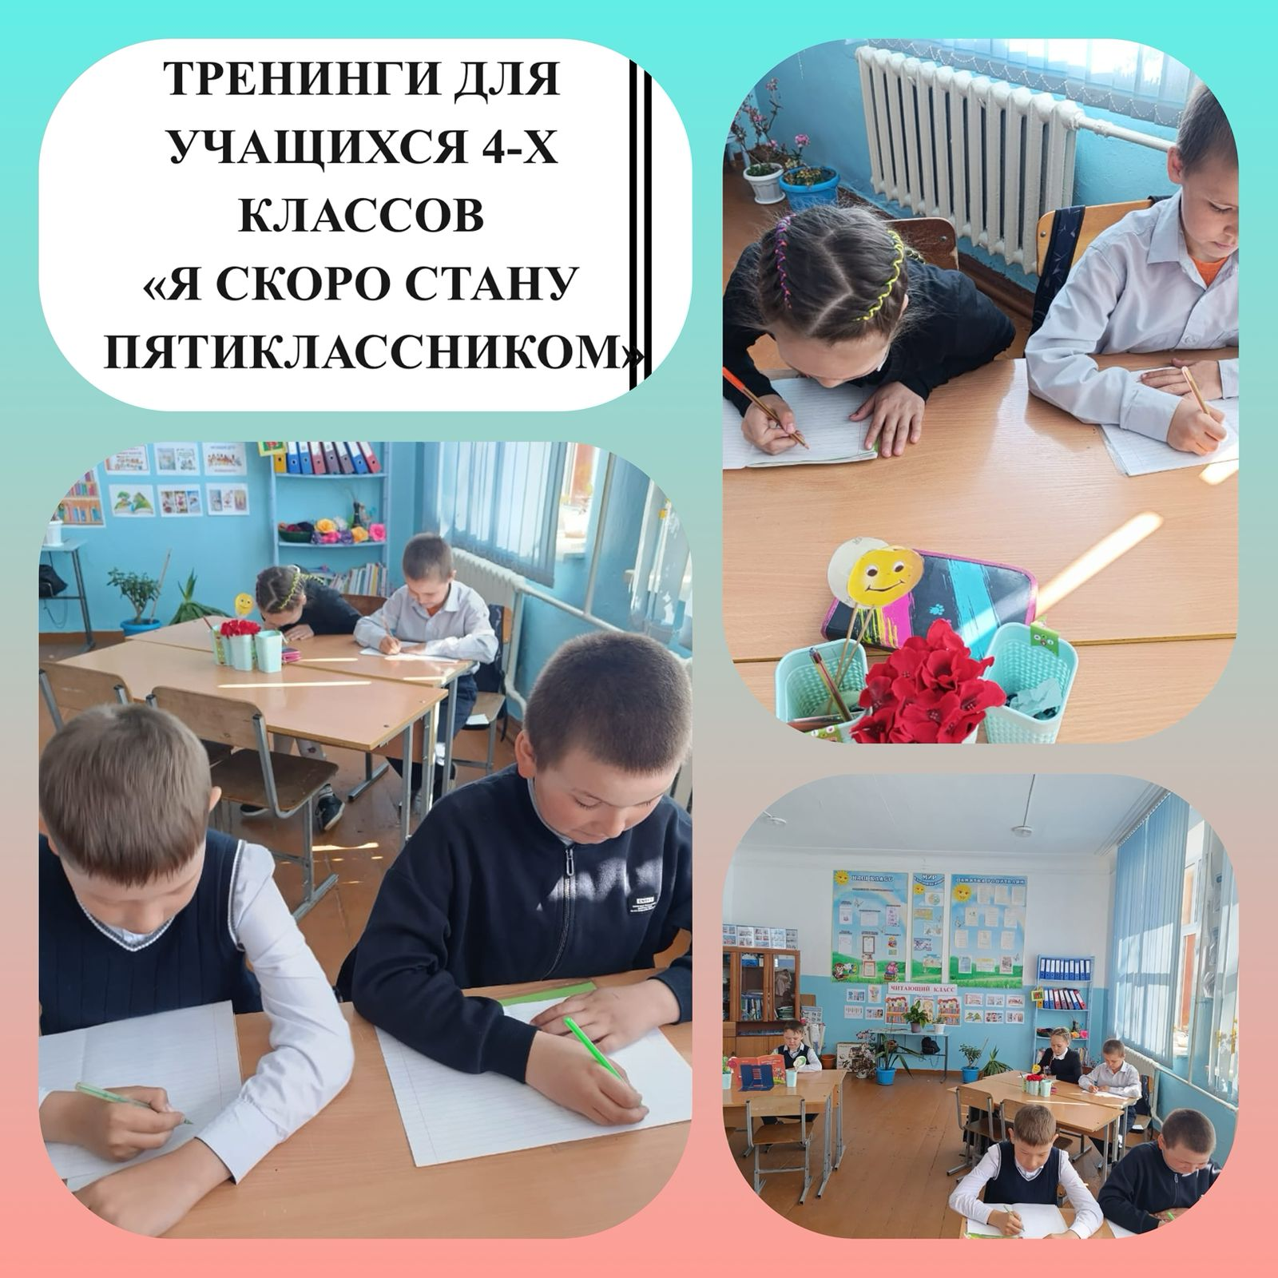
5 а сынып оқушыларына «Сенім-менің серігім» тақырыбында тренинг өткізілді. Оқушылардың өз-өзіне сенімін арттыру, сенімдігін, мінез-құлқын, эмоциялық ерік дағдысын психологиялық тұрғыда қалыптастыру. Жауапты Кадиркулова К.Н
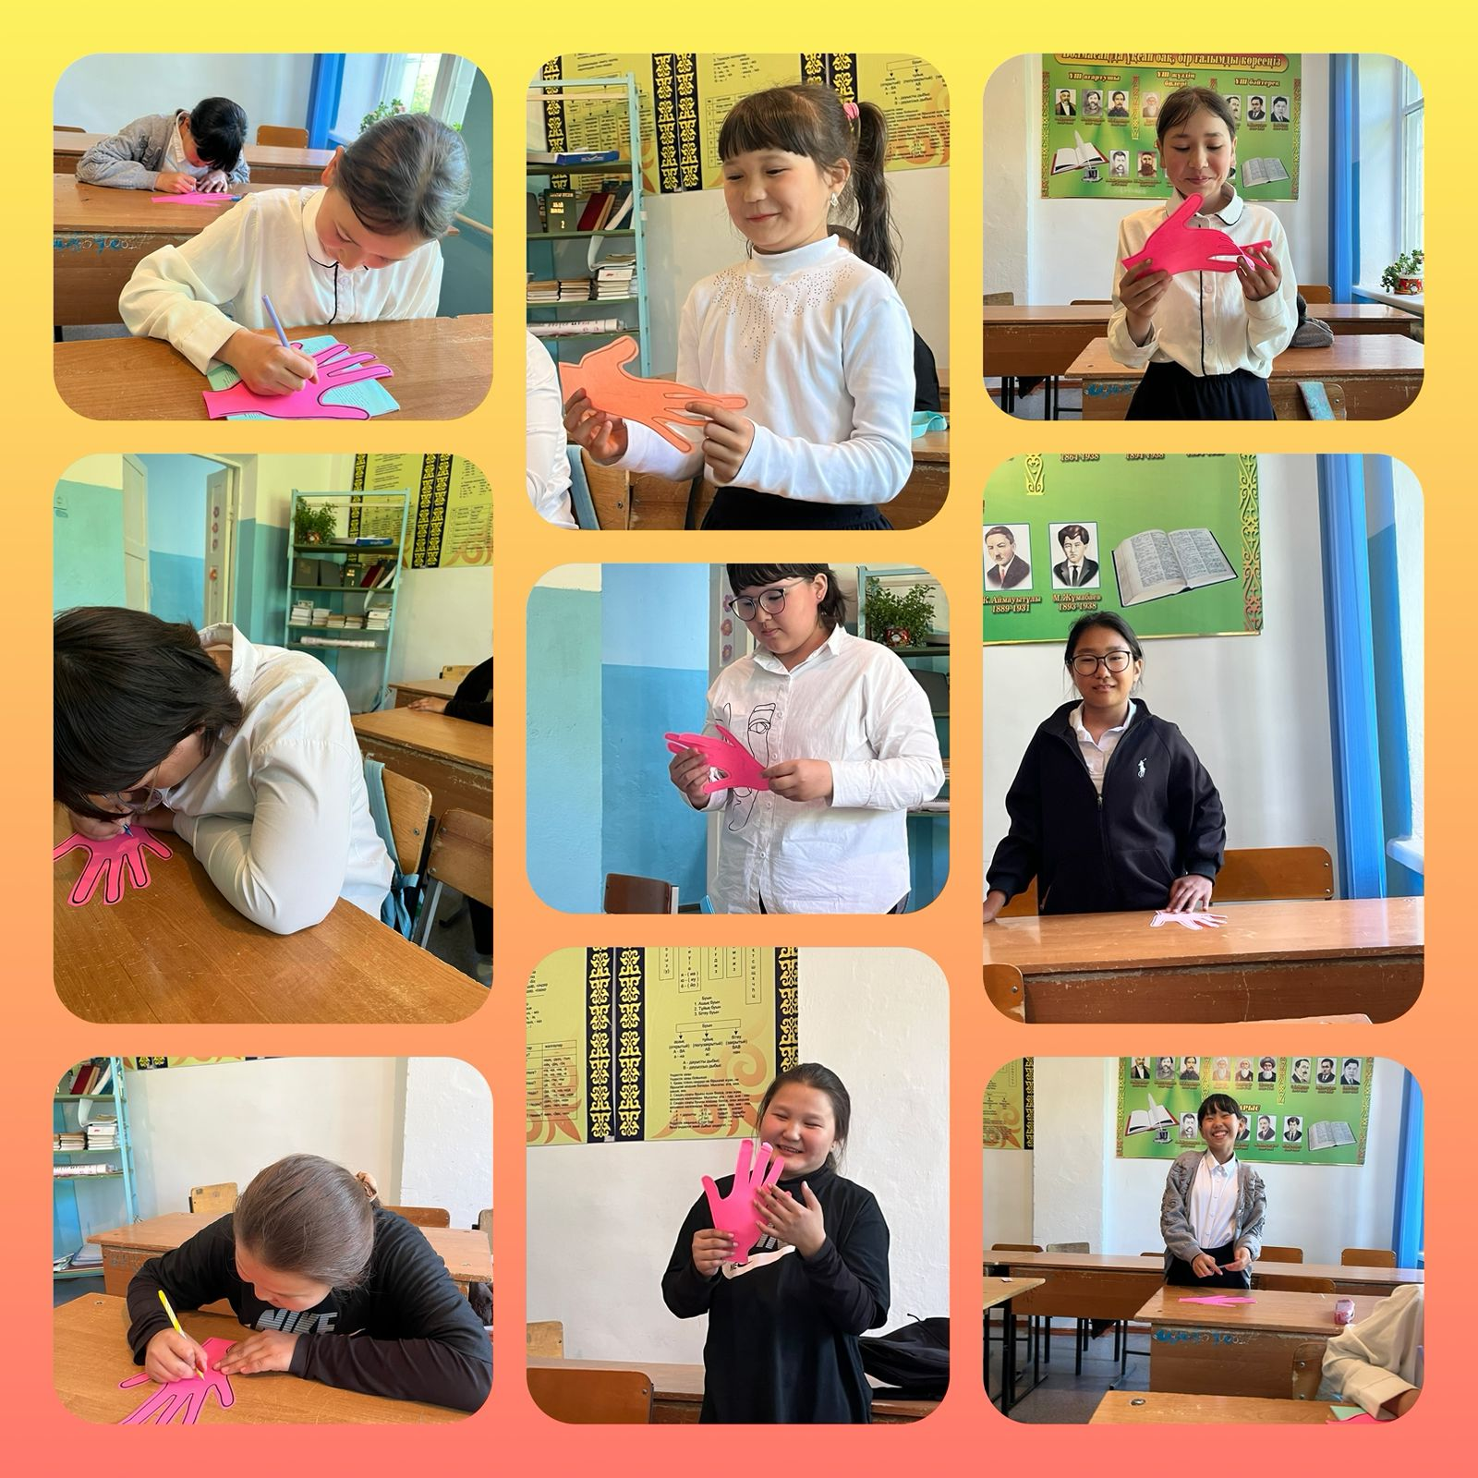
«Отбасы-өмір аясы» тақырыбында әңгімелесу өткізілді. Отбасы құндылығы туралы түсініктерді отбасы туралы ұғымдарды кеңейту, оны сүйе білуге, отбасы игілігі үшін талмай еңбек етуге үйрету мақсатында оқушылармен әңгіме жүргізілді.
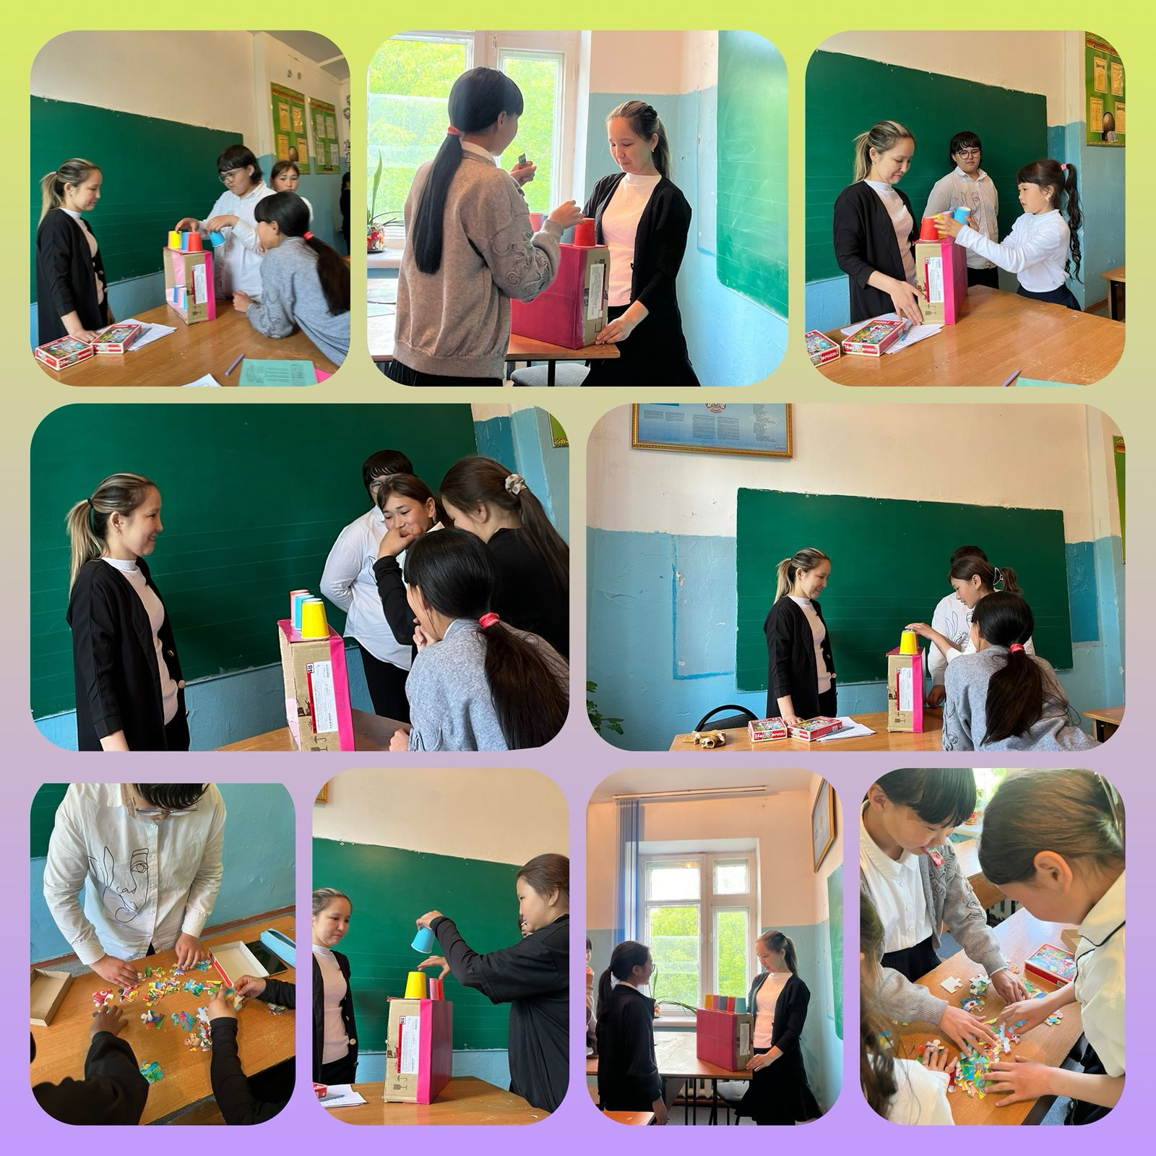
6 а сынып оқушыларына «Мен және менің отбасым» тақырыбында әңгімелесу өткізілді. Оқушылардың отбасы негізін өмірдің ұйытқысы, киелі қасиетке ие болу сыры, отбасы тәлімінің мәні туралы түсініктерін кеңейту. Жауапты Аманжол З.

«Мен басқалардың көзімен» тақырыбында тренинг өткізілді.Оқушылардың өзін-өзі тану, өзіндік тұжымдаманы нақтылау, тиімді тұлғааралық қарым-қатынас үшін маңызды қасиеттерін ашу.

7 а сынып оқушыларына «Өмір неткен керемет» тақырыбында тренинг өткізілді. Оқушыларға өмір құндылығын сезінуге, оған бейімділікке, бір-бірлерімен жақсы қарым – қатынаста болуларына шақыру, адамның өмірі өз қолында екендігін түсіндіріп, өмірді сүюге дағдыландыру. Жауапты Аманжол З.

«Достық күлімдеуден басталады» тақырыбында әңгімелесу өткізілді. Оқушылардың дос,достық ұғымдары туралы білімдерін кеңейту. Бірін-бірі құрметтеуге үйрену мақсатында әңгіме жүргізілді.
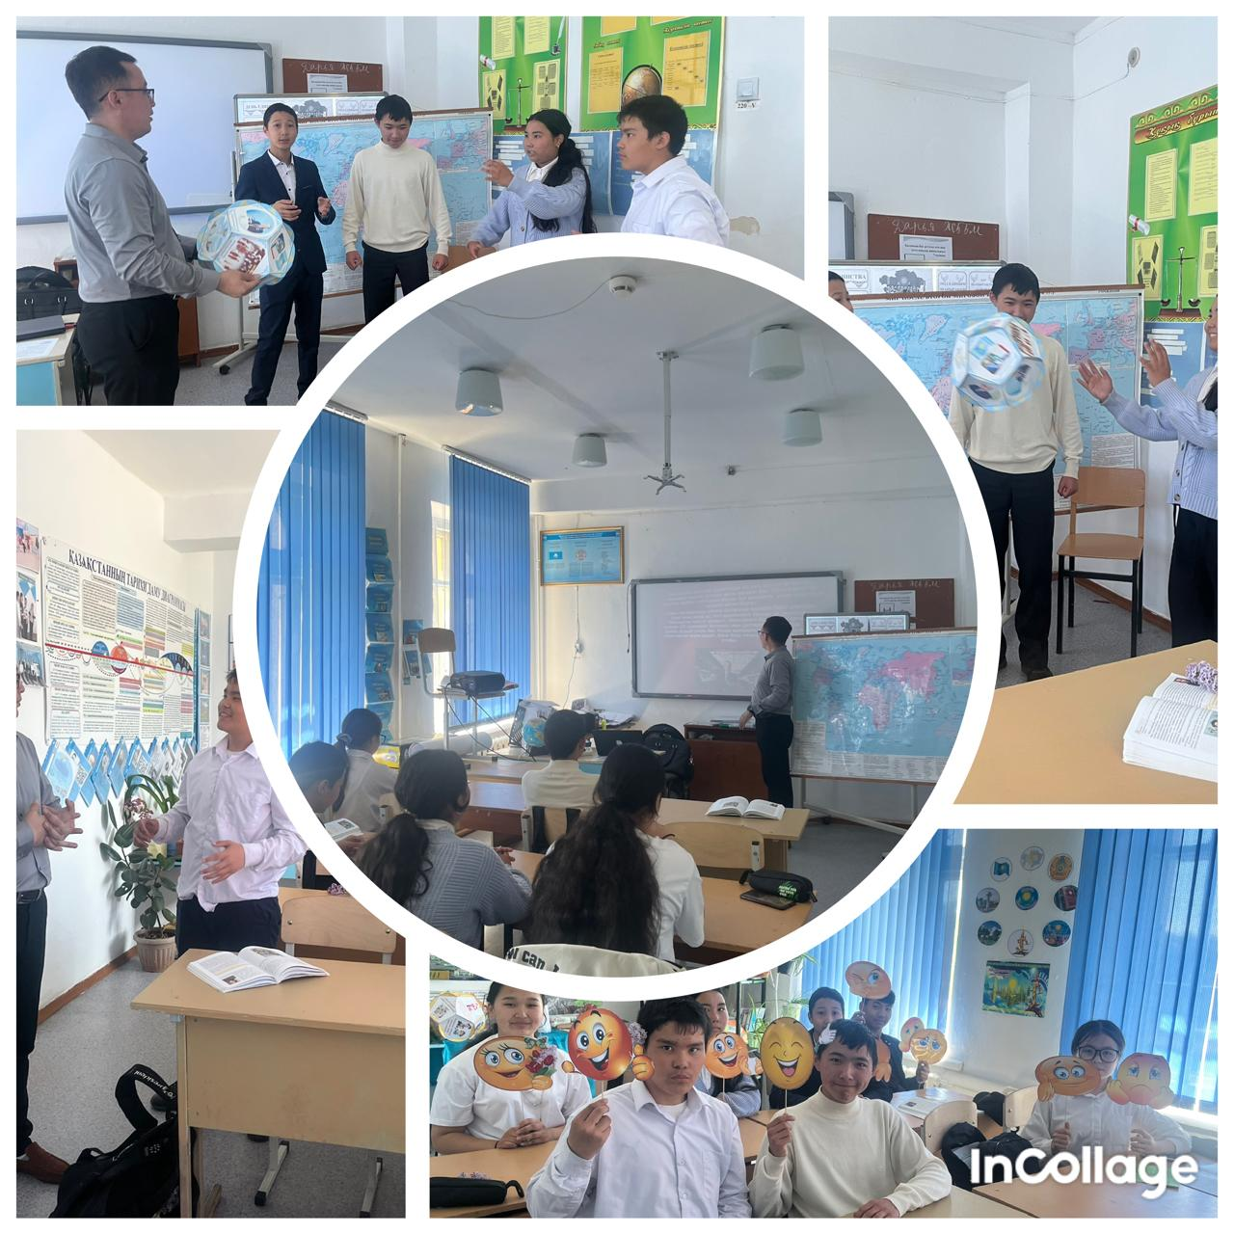
6-7 б сынып оқушыларына «Учимся понимать друг друга» тақырыбынла тренинг өткізілді. Балалардың адамгершілік жалпыадамзаттық құндылықтарын дамыту, айналасындағы адамдарға көзқарасын, бір бірін құрметтеуге көмектесу. Өткізген Кадиркулова К.Н

«Я и мир вокруг меня» тақырыбында тренинг өткізілді. Оқушыларға өз көзқарасын білдіруге және басқалардың пікірін тыңдай білуге үйрету.

8 а сынып оқушыларына «Бір – бірімізді түсінуге тырысамыз» тақырыбында тренинг өткізілді. Оқушылар арасында әлеуметтену, өзін-өзі тәрбиелеу, өзін-өзі дамыту, түсіну процестеріне көмектесу. Өткізген Аманжол З.

«Мен және менің таңдауым» тақырыбында тренинг өткізілді. Оқушылардың мамандық таңдауда жауапкершілікті қалыптастыру, кәсіби бағдарының табандылығын анықтау, психологиялық дайындығы мен қиындықтан шығу шеберлігін шыңдау.

9 а сынып оқушыларына «Мен өзіме сенемін» тақырыбында тренинг өткізілді. Оқушылардың өзі өмірінің субъектісі екеніне көзін жеткізуге көмек жасау. Ойлау жұмысын дамытуға әрекет ету. Өткізген Кадиркулова К.Н

«Бәрі менің қолымда» тақырыбында тренинг өткізілді. Оқушылардың өздерін жан-жақты тереңірек ашуына бағыт-бағдар беріп, көзқарастарын қалыптастырып, ойлау, есте сақтау қабілеттерін дамыту.

10 а сынып оқушыларына «Жақсы көңіл-күй, жақсы қарым-қатынас» тақырыбында тренинг өткізілді. Оқушылардың ұжымдық, сыйластық, бір-біріне сенімін арттыру, қарым-қатынасты нығайту. Өткізген Аманжол З.

«Мен өзіме сенемін» тақырыбында тренинг өткізілді. Оқушыларға адамның алға қойған мақсаты мен оған жету жолындағы ізденістерін саралап, нәтижелі іс жасау керектігіне назар аударту.

11 а сынып оқушыларына «Стрессті қалай жеңуге болады?» тақырыбында тренинг жүргізілді. Оқушылардың стресске қарсы тұруы, сенімді мінез-құлық дағдысын арттыру, өзін-өзі реттеуін, өзін-өзі бақылау дағдысын қалыптастыру. Өткізген Кадиркулова К.Н
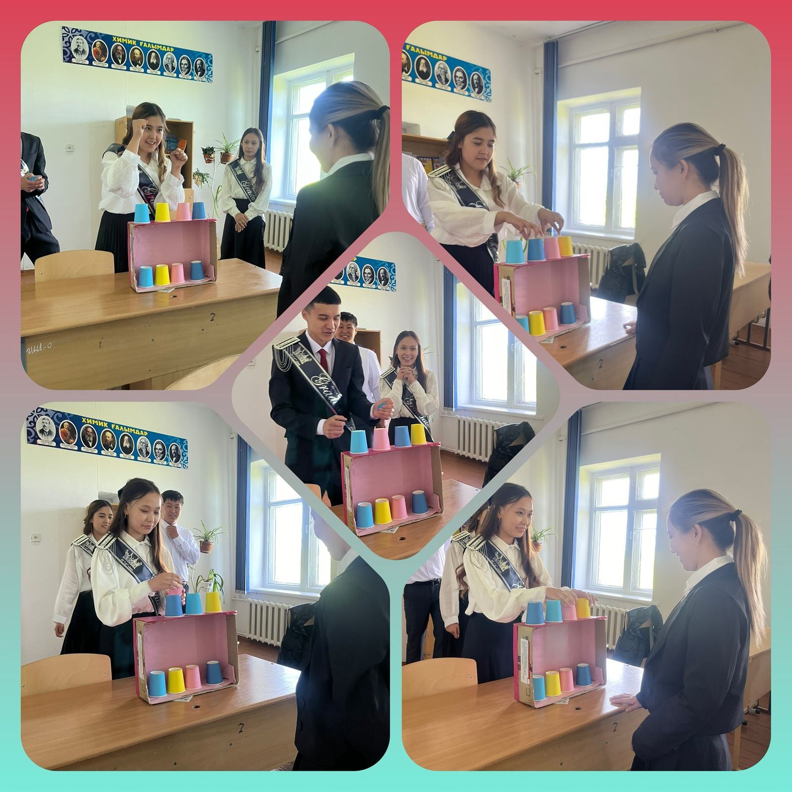
«Мен және менің мақсатым» тақырыбында тренинг өтті. Оқушылардың өмірлік және оқу кәсіби мақсаттарды саналы түрде қоюға мотивацияны қалыптастыру.

